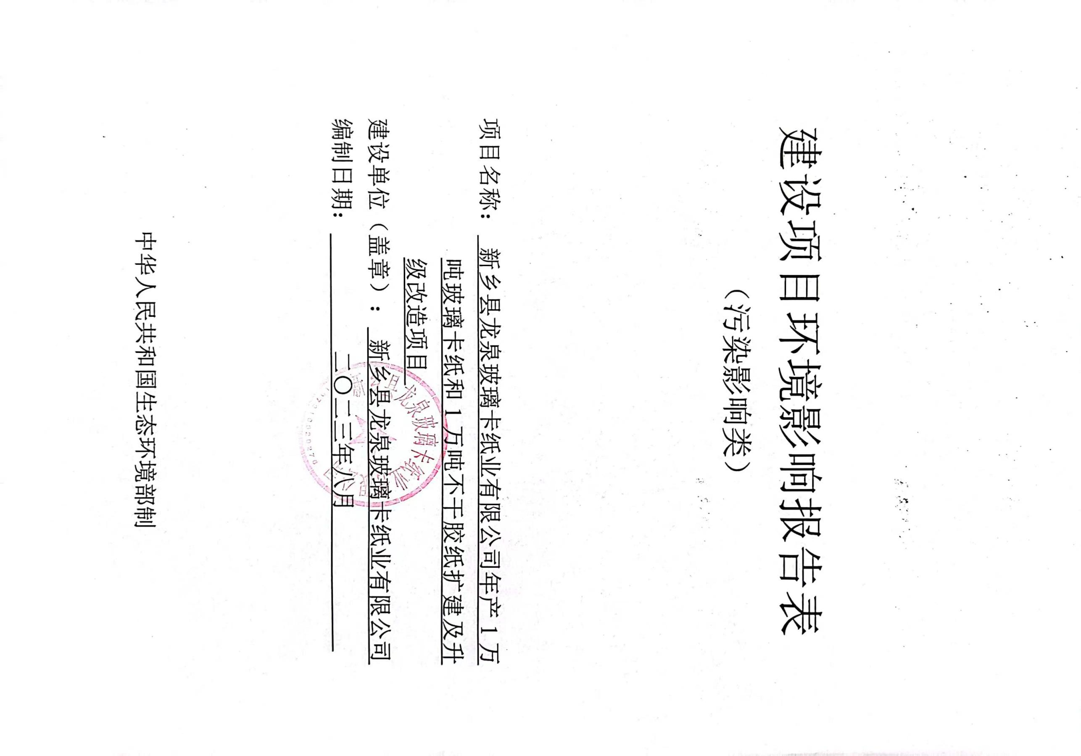

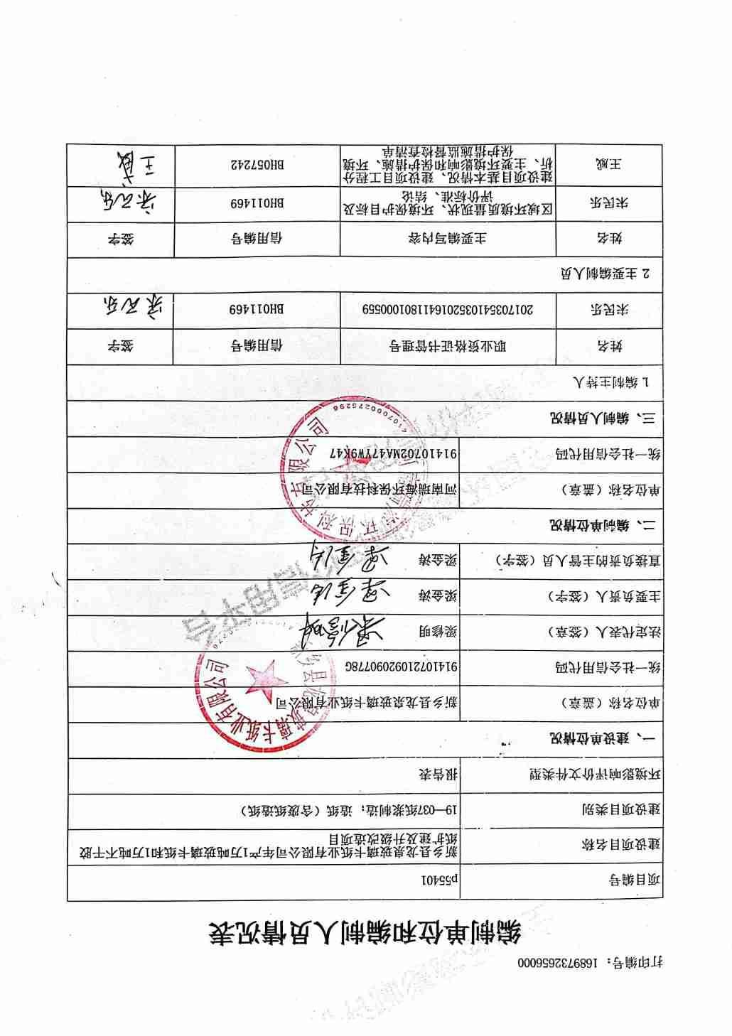

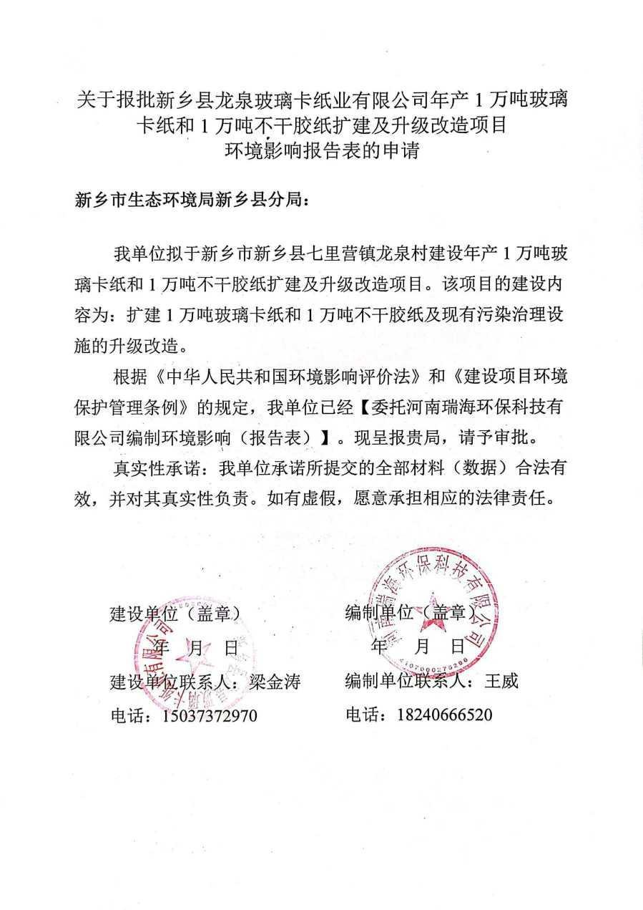

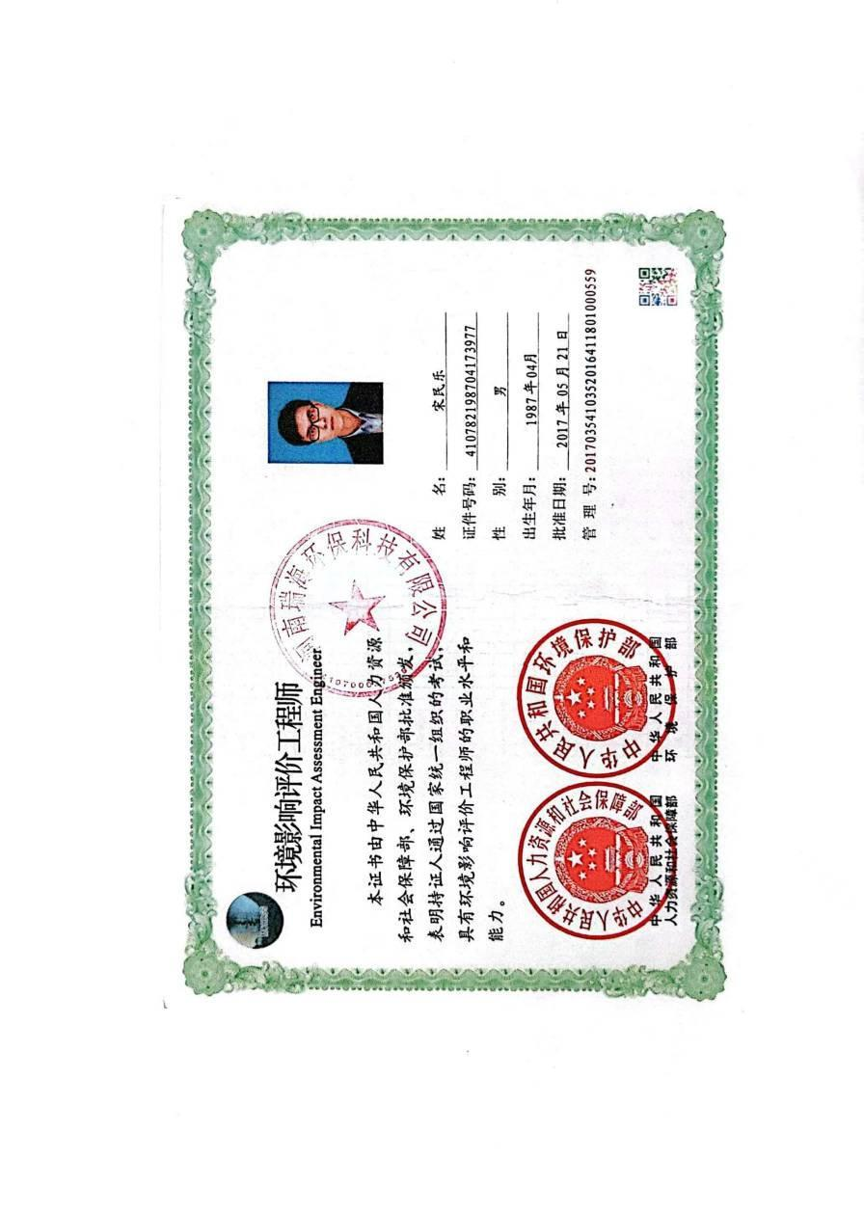

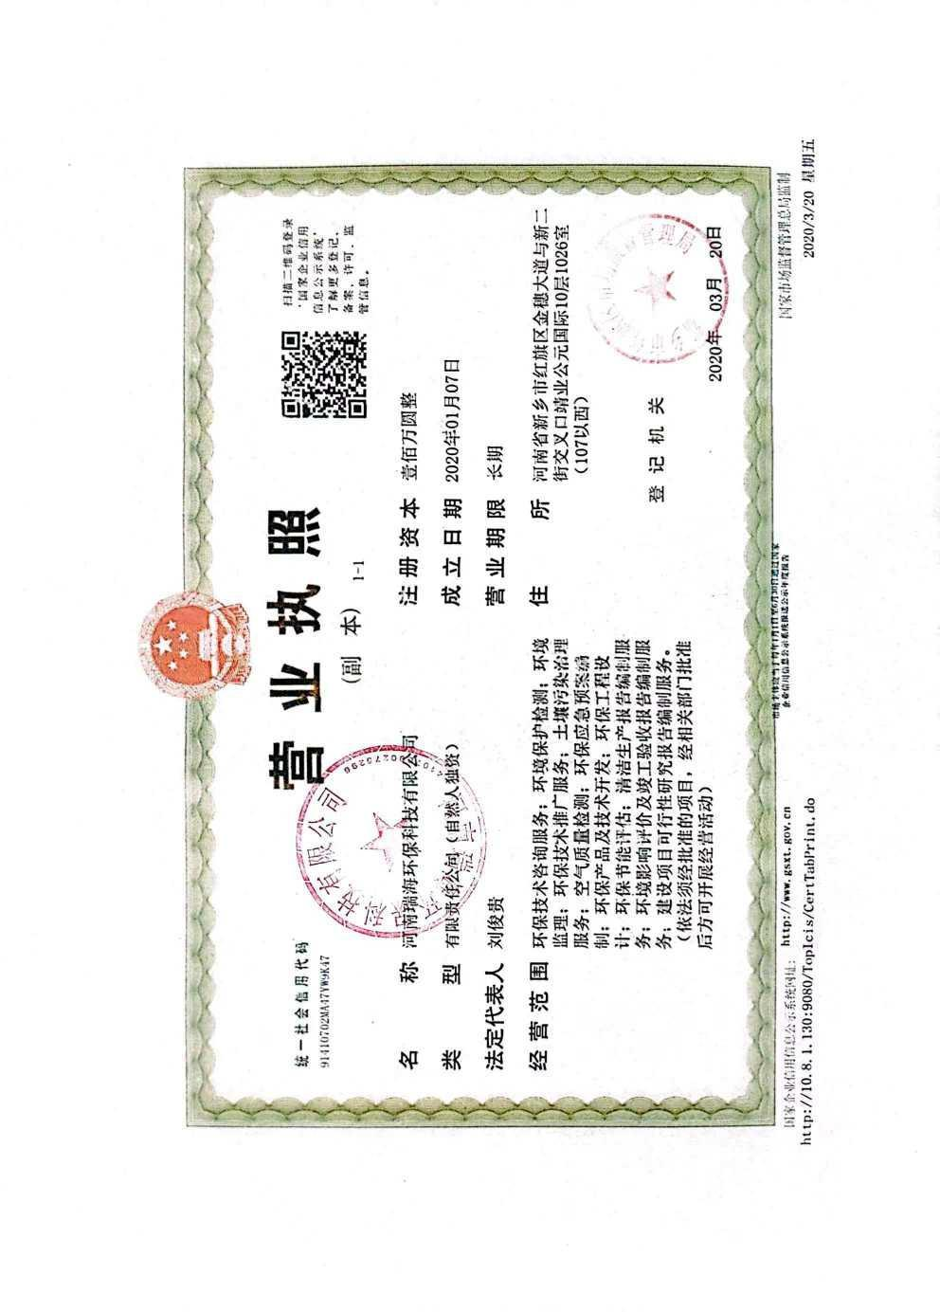

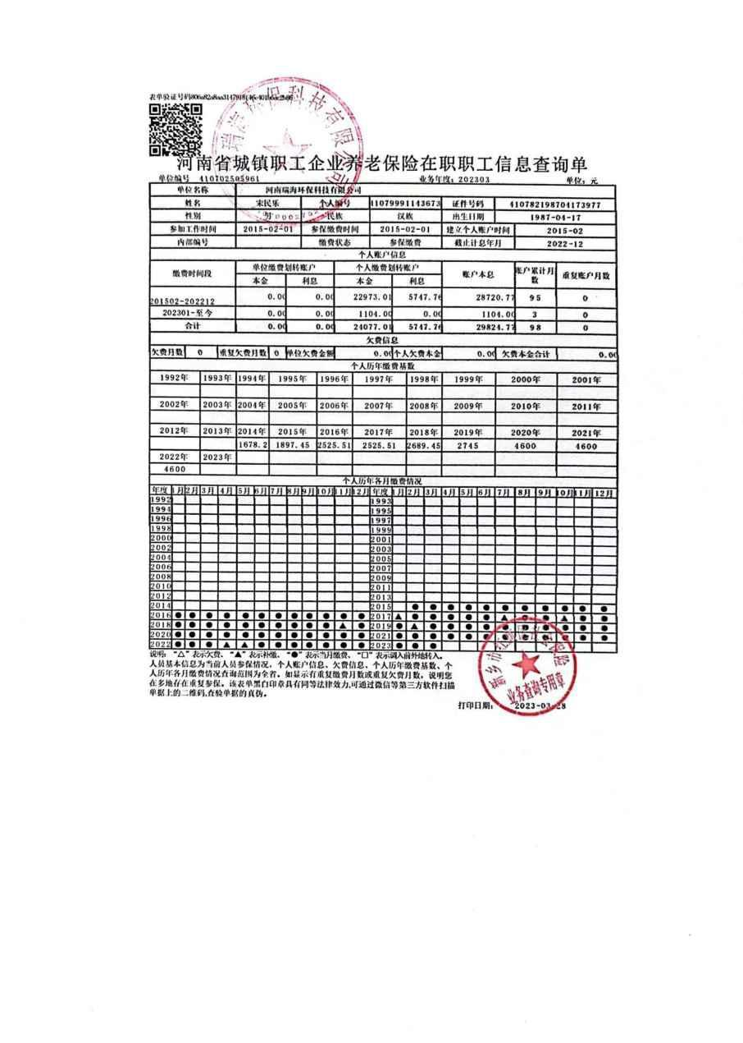

一、建设项目基本情况

|  |  |  |  |
| --- | --- | --- | --- |
| 建设项目名称 | 新乡县龙泉玻璃卡纸业有限公司年产1万吨玻璃卡纸和1万吨不干胶纸扩建及升级改造项目 | | |
| 项目代码 | 2304-410721-04-02-954005 | | |
| 建设单位联系人 | 梁金涛 | 联系方式 | 15037372970 |
| 建设单位法人代表 | 梁修明 | | |
| 组织机构代码 | 91410721092090778G | | |
| 建设地点 | 新乡市新乡县七里营镇龙泉村 | | |
| 地理坐标 | （113度49分26.271秒，35度12分34.272秒） | | |
| 国民经济  行业类别 | C2223 加工纸制造 | 建设项目  行业类别 | 十九、造纸和纸制品业22“37造纸 222（含废纸造纸）”“有涂布、浸渍、印刷、粘胶工艺的加工纸制造” |
| 建设性质 | □新建（迁建）  □改建  ☑扩建  □技术改造 | 建设项目  申报情形 | ☑首次申报项目  □不予批准后再次申报项目  □超五年重新审核项目  □重大变动重新报批项目 |
| 项目审批（核准/备案）部门（选填） | 新乡县发展和改革委员会 | 项目审批（核准/  备案）文号（选填） | 2304-410721-04-02-954005 |
| 总投资（万元） | 200 | 环保投资（万元） | 49 |
| 环保投资占比（%） | 24.5% | 施工工期 | 6个月 |
| 是否开工建设 | ☑否  □是： | 用地（用海）  面积（m2） | 0 |
| 专项评价设置情况 | 无 | | |
| 规划情况 | 无 | | |
| 规划环境影响  评价情况 | 无 | | |
| 规划及规划环境影响评价符合性分析 | 无 | | |
| 其他符合性分析 | **1、“三线一单”符合性分析**  根据《关于以改善环境质量为核心加强环境影响评价管理的通知》(环环评[2016]150号)，要求落实“生态保护红线、环境质量底线、资源利用上线和环境准入负面清单”（以下简称“三线一单”）约束，现分析如下：  （1）生态保护红线  本项目位于新乡市新乡县七里营镇龙泉村，根据新乡县土地利用总体规划（2010-2020年）调整完善图可知（见附图2），项目所在地块属于建设用地，根据下图可知本项目厂址未涉及生态保护红线。  **图1 新乡市生态保护红线分布图**  本项目  （2）环境质量底线  本项目生产玻璃卡纸配胶、涂布和烘干工序产生有机废气，生产不干胶纸涂布复合工序产生有机废气，由集气罩收集“活性炭吸附-脱附-催化燃烧”处理达标后15m排气筒排放，不会对区域环境空气质量造成影响。本项目生产玻璃卡纸产生淋缸废水，经过厂区沉淀池沉淀后，由专用管道输送至新乡县纸制品专业园区河南兴泰纸业有限公司厂内污水处理站处理后，排入新乡县综合污水处理厂处理达标后排放。本项目为扩建项目不新增劳动人员，从现有员工中调剂进行生产，不新增生活废水。本项目采取噪声防治措施后，企业厂界噪声排放满足《工业企业厂界环境噪声排放标准》（GB12348-2008）2类标准要求；本项目固体废物全部得到资源化利用或无害化处置；本项目采取了有效的分区防渗措施，正常工况下不会对地下水、土壤产生影响。因此，落实本环评提出的相关防治措施后，本项目排放的污染物不会对区域环境质量底线造成冲击，满足环境质量底线的要求。  （3）资源利用上线  本项目运营期通过内部管理、设备选择、原辅材料的选用和管理、残次品回收利用、污染治理等多方面采取合理可行的防治措施，以“节能、降耗、减污”为目标，有效地控制污染。项目的资源利用不会突破区域的资源利用上线。  （4）环境准入清单  本项目位于新乡市新乡县七里营镇龙泉村，对照《新乡市“三线一单”生态环境准入清单（试行）》，根据《新乡市环境管控单元图》，本项目位于重点管控单元，详见下图：  新乡三线一单  本项目  **图2 新乡市环境管控单元图**  本项目与《新乡市“三线一单”生态环境准入清单（试行）-新乡县环境管控单元生态环境准入清单》（以下简称《清单》）中的重点管控单元的相关内容对比一致性分析见下表。   1. 本项目与新乡市生态环境准入要求对照一览表  |  |  |  |  |  |  | | --- | --- | --- | --- | --- | --- | | **管控单元分类** | **行政区划** | **环境管控单元名称** | **管控要求** | | **本项目** | | 空间布局约束 | | | 1.禁止在自然保护区内进行砍伐、放牧、狩猎、捕捞、采药、开垦、烧荒、开矿、采石、挖沙等活动；但是，法律、行政法规另有规定的除外。  禁止任何人进入自然保护区的核心区。因科学研究的需要，必须进入核心区从事科学研究观测、调查活动的，应当事先向自然保护区管理机构提交申请和活动计划，并经自然保护区管理机构批准；其中，进入国家级自然保护区核心区的，应当经省、自治区、直辖市人民政府有关自然保护区行政主管部门批准；自然保护区核心区内原有居民确有必要迁出的，由自然保护区所在地的地方人民政府予以妥善安置。  禁止在自然保护区的缓冲区开展旅游和生产经营活动。因教学科研的目的，需要进入自然保护区的缓冲区从事非破坏性的科学研究、教学实习和标本采集活动的，应当事先向自然保护区管理机构提交申请和活动计划，经自然保护区管理机构批准。从事前款活动的单位和个人，应当将其活动成果的副本提交自然保护区管理机构。  在自然保护区的核心区和缓冲区内，不得建设任何生产设施。在自然保护区的实验区内，不得建设污染环境、破坏资源或者景观的生产设施；建设其他项目，其污染物排放不得超过国家和地方规定的污染物排放标准。 | | 本项目位于新乡市新乡县七里营镇龙泉村，不在自然保护区内。 | | 2.南太行旅游度假区规划区范围内；新乡市山水林田湖草一体化生态城规划区范围内；按规定划定的自然保护区、景观区、居民集中生活区的周边和重要交通干线、河流湖泊直观可视范围内；特定生态保护红线范围内禁止新建露天矿山项目。禁止建设生产和使用高挥发性有机物含量的溶剂型涂料、油墨、胶粘剂等项目。新、改、扩建排放VOCs的项目，应从源头加强控制，使用低（无）VOCs含量的原辅材料，配套安装高效收集、治理设施，其中新建涉VOCs排放的工业企业要入园区，实行区域内VOCs排放总量倍量消减替代。禁止生产、销售不符合标准的机动车船、非道路移动机械用燃料；禁止向汽车和摩托车销售普通柴油以及其他非机动车用燃料；禁止向非道路移动机械销售渣油、重油和不符合规定的燃用油。 | | 本项目位于新乡市新乡县七里营镇龙泉村，不在生态敏感区内；本项目为扩建项目，使用低VOC含量的原辅材料，安装高效收集治理设施，活性炭吸附-脱附+催化燃烧设施处理，不属于新建涉VOCs排放的工业企业，符合新乡市生态环境准入要求。本项目涉VOCs排放量从现有项目中自身削减替代，实施减量排污。 | | 3.严格控制新建、扩建钢铁冶炼、水泥、有色金属冶炼、平板玻璃、化工、建筑陶瓷、耐火材料、砖瓦、矿山开采等行业的高排放、高污染项目，促进传统煤化工、水泥行业绿色转型、智能升级。 | | | 污染物排放管控 | | | 1.新、改、扩建项目主要污染物排放要求满足当地总量减排要求； | | 本项目为扩建项目，主要污染物排放满足当地总量减排要求。 | | 2.新建项目审批实施“增产不増污”或“增产减污”。全省新建、改建、扩建重点行业重金属污染物排放项目，通过“以新带老”治理、淘汰落后产能、区域替代曾“等量置换”或“减量置换”措施，实现所在区域重点重金属污染排放总量零增长或进一步削减。 | | 本项目为扩建项目，不产生重金属污染物。 | | 资源开发效率要求 | | | 1.开展高耗水工业行业节水技术改造，大力推广工业水循环利用，推进节水型企业、节水型工业园区建设。 | | 本项目不属于高耗水工业行业。 | | 优先保护单元1 | 新乡市新乡县七里营镇 | 新乡县水环境优先保护单元 | 空间布局约束 | 1、饮用水地表水源各级保护区必须分别遵守下列规定：  一、一级保护区内  禁止新建、扩建与供水设施和保护水源无关的建设项目；禁止向水域排放污水，已设置的排污口必须拆除；禁止堆置和存放工业废渣、城市垃圾、粪便和其他废弃物；禁止设置油库；禁止从事种植、放养禽畜，严格控制网箱养殖活动；禁止可能污染水源的旅游活动和其他活动。  二、二级保护区内  不准新建、扩建向水体排放污染物的建设项目。改建项目必须削减污染物排放量；原有排污口必须削减污水排放量，保证保护区内水质满足规定的水质标准。  2、饮用水地下水源各级保护区及准保护区内必须遵守下列规定：  一、一级保护区内  禁止建设与取水设施无关的建筑物；禁止从事农牧业活动；禁止倾倒、堆放工业废渣及城市垃圾、粪便和其它有害废弃物；禁止输送污水的渠道、管道及输油管道通过本区；禁止建设油库；禁止建立墓地。  二、二级保护区内  （一）对于潜水含水层地下水水源地  禁止建设化工、电镀、皮革、造纸、制浆、冶炼、放射性、印染、染料、炼焦、炼油及其它有严重污染的企业，已建成的要限期治理，转产或搬迁；禁止设置城市垃圾、粪便和易溶、有毒有害废弃物堆放场和转运站，已有的上述场站要限期搬迁；禁止利用未经净化的污水灌溉农田，已有的污灌农田要限期改用清水灌溉；化工原料、矿物油类及有毒有害矿产品的堆放场所必须有防雨、防渗措施。 | 本项目不在水源保护区内。 | | 重点管控单元3 | 新乡市新乡县七里营镇 | 新乡县城镇重点单元 | 空间布局约束 | 1、在居民住宅区等人口密集区域和医院、学校、幼儿园、养老院等其他需要特殊保护的区域及其周边，不得新建、改建和扩建石化、焦化、制药、油漆、塑料、橡胶、造纸、饲料等易产生恶臭气体的生产项目或者从事其他产生恶臭气体的生产经营活动。已建成的，应当逐步搬迁或者升级改造。  2、禁止新建、改建及扩建高排放、高污染项目，包括钢铁、有色、水泥、平板玻璃、建筑陶瓷等行业及其他排放重金属、持久性有机污染物的工业项目等。  3、对列入疑似污染地块名单的地块，未经土壤污染状况调查确定为未污染地块的，不得进入用地程序，自然资源部门不得核发建设工程规划许可证。  4、严格控制新、改、扩建“两高”项目。 | 本项目不在特殊保护区及人口密集区域周边；本项目不属于高污染高排放项目；本项目占地不属于疑似污染地块；本项目属于加工纸制造，不属于两高项目。 | | 污染物排放管控 | 1、二氧化硫、氮氧化物、颗粒物、VOCs全面执行大气污染物特别排放限值。  2、加强柴油车NOx排放监管，严格实施非道路移动机械排放标准，推进重点场所清洁能源机械替代。  3、禁止含重金属废水进入城市生活污水处理厂。 | 本项目污染物全面执行大气污染物特别排放限值；本项目严格实施非道路移动机械排放标准；本项目废水不含重金属。 | | 环境风险防控 | 高关注地块划分污染风险等级，纳入优先管控名录。 | 本项目不属于高关注地块。 | | 资源利用效率要求 | 进一步优化能源结构，加快集中供热、供气及配套管网建设。不得新改扩建分散燃煤设施。 | 本项目不涉及燃煤设施。 | | 重点管控单元5 | 新乡市新乡县七里营镇 | 新乡县大气布局敏感区 | 空间布局约束 | 1、禁止新建、改建及扩建高排放、高污染项目，包括钢铁、有色、水泥、平板玻璃、建筑陶瓷等行业及其他排放重金属、持久性有机污染物的工业项目等。  2、严格控制新、改、扩建“两高”项目。 | 本项目不属于高排放、高污染项目；本项目不属于两高项目。 | | 污染物排放管控 | 1、二氧化硫、氮氧化物、颗粒物、VOCs全面执行大气污染物特别排放限值。  2、推进城中村、老旧城区和城乡结合部污水处理配套管网建设和雨污分流系统改造，实现污水全收集、全处理。  3、加快城市建成区排水管网清污分流、污水处理厂提质增效，城镇污水处理厂逐步达到《地表水环境质量标准》V类排放标准。 | 本项目全面执行大气污染物特别排放限值；水：本项目生产玻璃卡纸产生淋缸废水，经过厂区沉淀池沉淀后，由专用管道输送至新乡县纸制品制造园区河南兴泰纸业有限公司厂内污水处理站处理后，排入新乡县综合污水处理厂处理达标后排放。本项目为扩建项目不新增劳动人员，从现有员工中调剂进行生产，不新增生活废水。 | | 环境风险防控 | 高关注地块划分污染风险等级，纳入优先管控名录。 | 本项目不属于高关注地块。 | | 资源利用效率要求 | 进一步优化能源结构，加快集中供热、供气及配套管网建设。不得新改扩建分散燃煤设施。 | 本项目不涉及燃煤设施，本项目玻璃卡纸由河南兴泰纸业有限公司供热，不干胶纸由天然气集中供气。 |   综上所述，本项目总体上能够符合新乡市、新乡县“三线一单”的管理要求。  2、与备案相符性分析  该项目与新乡县发展和改革委员会出具的《河南省企业投资项目备案证明》（项目代码：2304-410721-04-02-954005）中的相关数据及内容一致，该项目实际建设内容与发改委备案确认书相符性分析见下表。   1. **项目实际建设内容与备案相符性分析一览表**  |  |  |  |  | | --- | --- | --- | --- | | 项目 | 备案规模 | 实际建设规模 | 备案  相符性 | | 建设单位 | 新乡县龙泉玻璃卡纸业有限公司 | 新乡县龙泉玻璃卡纸业有限公司 | 相符 | | 项目名称 | 新乡县龙泉玻璃卡纸业有限公司年产1万吨玻璃  卡纸和1万吨不干胶纸扩建及升级改造项目 | 新乡县龙泉玻璃卡纸业有限公司年产1万吨玻璃  卡纸和1万吨不干胶纸扩建及升级改造项目 | 相符 | | 建设性质 | 扩建 | 扩建 | 相符 | | 投资 | 200万元 | 200万元 | 相符 | | 项目规模 | 利用公司现有空房建设生产，本项目占地面积1830平方米 | 利用公司现有空房建设生产，本项目占地面积1830平方米 | 相符 | | 生产规模 | 新乡县龙泉玻璃卡纸业有限公司拟投资200万元  ，扩建年加工玻璃卡纸1万吨和不干胶纸1万吨。利用公司现有空房建设生产，本项目占地面积1830平方米，全厂占地面积12330平方米，扩建完成后全厂生产能力达到年生产玻璃卡纸3万吨、不干胶底纸1万吨、不干胶纸1万吨。  生产工艺:玻璃卡纸:涂料制备-原纸-涂料-烘干-收卷-复卷-切边-成品。②不干胶纸:面纸和底纸-加胶-复合-成品。主要新增设备：铸涂机(Φ1092)、涂布机(Φ1092)、复卷机(Φ1092)、涂布复合机、分散池(2立方米)、混合罐(2立方米)、淀粉溶胶缸(0.22立方米)、聚乙烯醇溶胶缸(1.5立方米)、切纸机(ZHQ-1400)、废气治理设施等设备。主要原辅料:原纸、高岭士、聚乙烯醇、淀粉、PE颗粒、水性胶等原料皆为外购（原料皆为水性涂料）。 | 新乡县龙泉玻璃卡纸业有限公司拟投资200万元  ，扩建年加工玻璃卡纸1万吨和不干胶纸1万吨。利用公司现有空房建设生产，本项目占地面积1830平方米，全厂占地面积12330平方米，扩建完成后全厂生产能力达到年生产玻璃卡纸3万吨、不干胶底纸1万吨、不干胶纸1万吨。  生产工艺:玻璃卡纸:涂料制备-原纸-涂料-烘干-收卷-复卷-切边-成品。②不干胶纸:面纸和底纸-加胶-复合-成品。主要新增设备：铸涂机(Φ1092)、涂布机(Φ1092)、复卷机(Φ1092)、涂布复合机、分散池(2立方米)、混合罐(2立方米)、溶胶缸(0.22立方米)、聚乙烯醇溶胶缸(1.5立方米)、切纸机(ZHQ-1400)、废气治理设施等设备。主要原辅料:原纸、高岭士、聚乙烯醇、热熔胶等原料皆为外购。 | 基本相符（本项目不再使用淀粉、PE颗粒。） |   **3、产业政策、规划相符性**  本项目为C2239其他纸制品制造，属扩建及升级改造项目，根据《产业结构调整指导目录（2019年本）》，本项目不属于鼓励类、限制类或淘汰类属于允许类建设项目，符合国家产业政策，已在新乡县发展和改革委员会予以备案（见附件2），项目代码：2304-410721-04-02-954005。本项目厂址位于河南省新乡市新乡县七里营镇龙泉村，周围无学校、大型医院、文物保护、风景名胜、饮用水源等环境敏感目标。利用本公司现有空厂房，不新增用地，根据新乡县土地利用总体规划图（见后附图2）可知，项目土地用地性质属建设用地，选址合理可行，符合新乡县土地利用总体规划要求。  **4、本项目与《新乡市环境污染防治攻坚指挥部办公室关于印发新乡市2023年蓝天保卫战实施方案》（新环攻坚办〔2023〕77号）（以下简称蓝天保卫战实施方案）相符性分析。**   1. 本项目与《**蓝天保卫战实施方案**》对比分析一览表  |  |  |  |  | | --- | --- | --- | --- | | **《蓝天保卫战实施方案》中与本项目有关的内容** | | **本项目情况** | **是否符合** | | 1.依法依规淘汰落后低效产能 | 落实《河南省淘汰落后产能综合标准体系》，将大气污染物排放强度高、治理难度大以及产能过剩行业的工艺和装备纳入淘汰范围。制定2023年落后产能淘汰退出工作方案，严格执行能耗、环保、质量、安全、技术等法规标准，明确落后产能淘汰目标任务，组织开展排查整治专项行动，对落后产能实施动态“清零”。 | 本项目为加工纸制造行业，不属于产能过剩行业，本项目设备不属于淘汰设备。 | 符合 | | 18.实施工业污染排放深度治理 | 以水泥、氧化铝、砖瓦窑、玻璃、陶瓷、炭素、耐火材料、石灰窑等行业工业窑炉为重点，全面提升污染物治理设施、无组织排放管控和在线监控设施运行管理水平，加强物料运输、装卸储存及生产过程中的无组织排放控制，推进实施清洁生产改造，确保污染物稳定达标排放。2023年月底前，全面排查除尘脱硫一体化、简易碱法脱硫、简易氨法脱硫脱硝、湿法脱硝、氧化法脱硝等低效治理设施以及低温等离子、光催化、光氧化等 VOCs 简易低效治理设施；取缔直接向烟道内喷洒脱硫脱硝剂等敷衍式治理工艺。10 月底前，对无法稳定达标排放的通过更换适宜高效治理工艺、提升现有治污设施处理能力、清洁能源替代等方式完成分类整治，对人工投加脱硫脱硝剂的简易设施实施自动化改造。 | 本项目为加工纸制造行业，本项目产生VOCs污染物，采用活性炭吸附-脱附-催化燃烧处理。 |  | | 24.推进低VOCs 含量原辅材料源头替代 | 按照“可替尽替应代尽代”的原则，开展汽车制造、工业涂装、家具制造、包装印刷、钢结构制造、工程机械等行业溶剂型涂料、油墨、胶粘剂清洗剂使用低VOCs含量原辅材料替代，明确治理任务，动态更新清单台账。房屋建筑和市政工程全面推广使用低 VOCs含量涂料和胶粘剂，除特殊功能要求外，室内地坪施工、室外构筑物防护和城市道路交通标志基本使用低VOCs含量涂料。城市建成区严格控制生产和使用溶剂型涂料、油墨、胶粘剂、清洗剂等建设项目。 | 本项目选用低VOCs含量原料。 |  | | 25.大力提升治理设施去除效率 | 按照行业特点、企业规模、废气成分、废气量、含水(尘)率等，综合分析治理技术与 VOCs废气处理工艺可行性、规模匹配性，建立问题企业清单台账，指早帮扶企业做好活性炭更换频次、更换量、购买记录、活性炭质检报告等台账记录，RTO和RCO设施吸附剂再生频次、焚烧温度等记录数据至少保留一年以上。6 月底前，对废气处理效率低下的企业实施提升治理。 | 本项目产生VOCs污染物，采用活性炭吸附-脱附-催化燃烧处理，通过不低于15m高排气筒达标排放，治理方式可行。企业建立完整台账。 |  |   **5、本项目与《新乡市环境污染防治攻坚指挥部办公室关于印发新乡市2023年碧水保卫战实施方案》（新环攻坚办〔2023〕66号）（以下简称碧水保卫战实施方案）相符性分析。**   1. 本项目与《**碧水保卫战实施方案**》对比分析一览表  |  |  |  |  | | --- | --- | --- | --- | | **《碧水保卫战实施方案》中与本项目有关的内容** | | **本项目情况** | **是否符合** | | 20.推动企业绿色转型发展 | 严格落实环境准入，落实“线一单”生态环境分区管控体系，构建以“三线一单”为空间管控基础、环境影响评价为环境准入把关、排污许可为企业运行守法依据的生态环境管理框架。在造纸、氮肥、农副食品加工、皮革、印染、有色、原料药制造、电镀等重点水污染物排放行业深入推进清洁生产审核，推动清洁生产改造，减少单位产品耗水量和单位产品排污量，促进企业废水厂内回用。 | 本项目严格落实三线一单政策，本项目为加工纸制造行业，不属于制浆造纸。本项目产生淋缸冲洗废水，废水产生量小，水质成分简单，经污水处理设施处理达标后排放。 | 符合 |   **6、本项目与《新乡市深入打好秋冬季重污染天气消除、夏季臭氧污染防治和柴油货车污染治理攻坚战实施方案》（新环攻坚办〔2023〕73号）（以下简称实施方案）相符性分析。**   1. 本项目与《实施方案》对比分析一览表  |  |  |  |  | | --- | --- | --- | --- | | **《实施方案》中与本项目有关的内容** | | **本项目情况** | **是否符合** | | （一）加快产业结构优化调整-遏制“两高”项目盲目发展 | 严格落实国家、省产业规划、产业政策、“三线一单”、规划环评，以及产能置换、煤炭消费减量替代、区域污染物削减等要求，严把高耗能、高排放、低水平项目准入关口。全市禁止新增钢铁、电解铝、氧化铝、水泥熟料平板玻璃 (光伏压延玻璃除外)、煤化工、焦化、铝用炭素、含烧结工序的耐火材料和砖瓦制品等行业产能，合理控制煤制油气产能规模，严控新增炼油产能。强化项目环评及“三同时”管理国家、省绩效分级重点行业以及涉及锅炉炉窑的其他行业，新建扩建项目污染物排放限值、污染治理措施、无组织排放控制水平运输方式等达到 A 级绩效水平，改建项目污染物排放限值、污染治理措施、无组织排放控制水平、运输方式等达到 B 级以上绩效水平。新建、改建、扩建项目大宗货物年货运量 150 万吨及以上的，原则上要接入铁路专用线或管道:具有铁路专用线的大宗货物铁路运输比例应达到 80%以上。 | 本项目为扩建项目，属于加工纸制造业，不属于钢铁、电解铝、氧化铝、水泥熟料平板玻璃 (光伏压延玻璃除外)、煤化工、焦化、铝用炭素、含烧结工序的耐火材料和砖瓦制品等行业项目。本项目符合国家产业政策及新乡市、新乡县“三线一单”等要求，本项目不属于国家、省绩效分级重点行业，应达到A级以上绩效水平 | 符合 |   **7、与《新乡市生态环境局关于部署安装工业企业用电监控系统的通知》（新环（2019）154号）相符性分析**   1. **本项目与通知要求对照一览表**  |  |  |  |  | | --- | --- | --- | --- | | 类别 | 通知要求 | 项目情况 | 符合性分析 | | 用电监控部署的意义 | 实现生产设施和治污设施用电实时监控，真实掌握企业生产状况，判定企业停产、限产的措施落实和企业错峰生产要求执行情况 | 项目在建设过程中在厂区总电源控制室、生产设施供电装置、污染治理设施供电装置处安装满足监控需要数量的用电监控系统终端，并在日常生产过程中负责用电监控系统的运行维护，积极配合安装监控工作 | 符合 | | 安装范围 | 所有排污企业的总用电控制位置、主要生产设施和污染治理设施必须安装用电量监控系统终端。 |   **8、本项目按照《河南省重污染天气通用行业应急减排措施制定技术指南》（2021年修订版）中指标要求对照分析**   1. 通用行业**绩效**分级A级指标  |  |  |  |  |  |  | | --- | --- | --- | --- | --- | --- | | **类别** | | | **通用行业基本要求** | **本项目情况** | **相符性** | | 涉PM企业基本要求 | 物料装卸 | | 车辆运输的物料应采取封闭措施。粉状、粒状、块状散装物料在封闭料场内装卸，装卸过程中产尘点应设置集气除尘装置，料堆应采取有效抑尘措施。  不易产尘的袋装物料宜在料棚中装卸，如需露天装卸应采取防止破袋及粉尘外逸措施。 | 本项目原料块状采用袋装，原料液状采用桶装，颗粒状采用袋装运输采取封闭措施，不易产尘，在密闭料库中装卸。 | 符合要求 | | 物料储存 | | 一般物料。粉状物料应储存于密闭/封闭料仓中；粒状、块状物料应储存于封闭料场中，并采取喷淋、清扫或其他有效抑尘措施；袋装物料应储存于封闭/半封闭料场中。封闭料场顶棚和四周围墙完整，料场内路面全部硬化，料场货物进出大门为硬质材料门或自动感应门，在确保安全的情况下，所有门窗保持常闭状态。不产尘物料（如钢材、管件）及产品如露天储存应在规定的存储区域码放整齐。  危险废物。应有符合规范要求的危险废物储存间，危险废物储存间门口应张贴标准规范的危险废物标识和危废信息板，建立台账并挂于危废间内，危险废物的记录和货单保存3年以上。危废间内禁止存放除危险废物和应急工具外的其他物品。 | 本项目物料采用封闭包装，存放于密闭厂库。本项目危险废物储存间门口张贴标准规范的危险废物标识和危废信息板，建立台账并挂于危废间内，危险废物的记录和货单保存3年以上。危废间内禁止存放除危险废物和应急工具外的其他物品。 | 符合要求 | | 物料转移和输送 | | 粉状、粒状等易产尘物料厂内转移、输送过程应采用气力输送、密闭输送，块状和粘湿粉状物料采用封闭输送；无法封闭的产尘点（物料转载、下料口等）应采取集气除尘措施，或有效抑尘措施。 | 本项目原料块状采用袋装，原料液状采用桶装，颗粒状采用袋装输送过程在密闭车间内进行。 | 符合要求 | | 成品包装 | | 卸料口应完全封闭，如不能封闭应采取局部集气除尘措施。卸料口地面应及时清扫，地面无明显积尘。 | 本项目无卸料口。 | 符合要求 | | 工艺过程 | | 各种物料破碎、筛分、配料、混料等过程应在封闭厂房内进行，并采取局部收尘/抑尘措施。破碎筛分设备在进、出料口和配料混料过程等产尘点应设置集气除尘设施。  各生产工序的车间地面干净，无积料、积灰现象。  生产车间不得有可见烟粉尘外逸。 | 本项目生产区域位于密闭厂房，且生产工序中无粉尘产生，各生产工序的车间地面干净，无积料、积灰现象。生产车间无可见烟粉尘外逸。 | 符合要求 | | 涉VOCs 企业基本要求 | 物料储存 | | 涂料、稀释剂、清洗剂等原辅材料密闭存储。盛装过VOCs物料的包装容器、含VOCs 废料（渣、液）、废吸附剂等通过加盖、封装等方式密闭储存；生产车间内涉VOCs物料应密闭储存。 | 本项目原料块状采用袋装，原料液状采用桶装，存于密闭车间内。 | 符合要求 | | 物料转移和输送 | | 采用密闭管道或密闭容器等输送。 | 本项目原料块状采用袋装，原料液状采用桶装。 | 符合要求 | | 工艺过程 | | 原辅材料调配、使用（施胶、喷涂、干燥等）、回收等过程采用密闭设备或在密闭空间内操作。  涉VOCs原料装卸、储存、转移和输送、工艺过程等环节的 废气全部收集引至VOCs处理系统。 | 本项目原料块状采用袋装，原料液状采用桶装，本项目原辅料的使用位于密闭车间，工艺过程中产生的VOCs经活性炭吸附-脱附催化燃烧处理系统处理后由1根15m高排气筒高空排放。 | 符合要求 | | 其他基本要求 | 运输方式及运输监管 | 运输方式 | ①公路运输。物料公路运输使用达到国五及以上排放标准重型载货车辆（重型燃气车辆达到国六排放标准）或新能源车辆比例（A级100%，B级不低于80%），其他车辆达到国四排放标准（重型燃气车辆达到国五及以上排放标准）；  ②厂内运输车辆。达到国五及以上排放标准（重型燃气车辆达到国六排放标准）或使用新能源车辆的比例（A级100%，B级不低于80%），其他车辆达到国四排放标准（重型燃气车辆达到国五及以上排放标准）；  ③危险品及危废运输。国五及以上或新能源车辆（A级/B级100%）；  ④厂内非道路移动机械。国三及以上排放标准或使用新能源机械（A级/B级100%）。 | ①公司原料输送通过公路运输，所用货车达到国五及以上排放标准。  ②厂内运输车辆达到国五及以上排放标准。  ③危险品及危废运输达到国五及以上或新能源车辆。  ④厂内非道路移动机械达到国三及以上排放标准或使用新能源机械。 | 符合要求 | | 运输监管 | 厂区货运车辆进出大门口：日均进出货物150吨（或载货车辆日进出10辆次）及以上（货物包括原料、辅料、燃料、产品和其他与生产相关物料）的企业，或纳入我省重点行业年产值1000万及以上的企业，拟申报 A、B 级企业时，应参照《重污染天气重点行业移动源应急管理技术指南》建立门禁视频监控系统和电子台账；其他企业建立电子台账。安装高清视频监控系统并7能保留数据6个月以上。 | 本项目按照规定安装门禁系统。 | 符合要求 | | 涉锅炉企业绩效分级指标 | 能源类型 | | 以电、天然气为能源 | 本项目以电、天然气为能源 | 符合要求 | | 污染治理技术 | | 燃气锅炉/炉窑：  （1）PM【1】采用袋式除尘、静电除尘、湿电除尘等高效除尘技术；  （2）NOx【2】采用低氮燃烧或 SNCR/SCR 等技术。 | 本项目为燃气锅炉，PM稳定达到排放限值,氮氧化物采用低氮燃烧技术。 | 符合要求 | |  | 排放限值（锅炉） | | PM、SO2、NOx 排放浓度分别不高于：  燃气：5、10、50/30【4】mg/m3  （基准含氧量：3.5%） | PM、SO2、NOx 排放浓度分别不高于： 5、10、30mg/m3 | 符合要求 |   备注【1】：燃气锅炉在 PM 稳定达到排放限值情况下可不采用除尘工艺；  备注【2】：温度低于800℃的燃气/燃油的干燥窑、热处理窑和燃气/生物质锅炉，在稳定达到排放限值情况下可不采用 SCR/SNCR 等工艺；  备注【4】：新建燃气锅炉和需要采取特别保护措施的区域，执行该排放限值； | | |

二、建设项目工程分析

|  |  |  |  |  |  |  |  |  |  |  |  |  |  |  |  |  |  |  |  |  |  |  |  |  |  |  |  |  |  |  |  |  |  |  |  |  |  |  |  |  |  |  |  |  |  |  |  |  |  |  |  |  |  |  |  |  |  |  |  |  |  |  |  |  |  |  |  |  |  |  |  |  |  |  |  |  |  |  |  |  |  |  |  |  |  |  |  |  |  |  |  |  |  |  |  |  |  |  |  |  |  |  |  |  |  |  |  |  |  |  |  |  |  |  |  |  |  |  |  |  |  |  |  |  |  |  |  |  |  |  |  |  |  |  |  |  |  |  |  |  |  |  |  |  |  |  |  |  |  |  |  |  |  |  |  |  |  |  |  |  |  |  |  |  |  |  |  |  |  |  |  |  |  |  |  |  |  |  |  |  |  |  |  |  |  |  |  |  |  |  |  |  |  |  |  |  |  |  |  |  |  |  |  |  |  |  |  |  |  |  |  |  |  |  |  |  |  |  |  |  |  |  |  |  |  |  |  |  |  |  |  |  |  |  |  |  |  |  |  |  |  |  |  |  |  |  |  |  |  |  |  |  |  |  |  |  |  |  |  |  |  |  |  |  |  |  |  |  |  |  |  |  |  |  |  |  |  |  |  |  |  |  |  |  |  |  |  |  |  |  |  |  |  |  |  |  |  |  |  |  |  |  |  |  |  |  |  |  |  |  |  |  |  |  |  |  |  |
| --- | --- | --- | --- | --- | --- | --- | --- | --- | --- | --- | --- | --- | --- | --- | --- | --- | --- | --- | --- | --- | --- | --- | --- | --- | --- | --- | --- | --- | --- | --- | --- | --- | --- | --- | --- | --- | --- | --- | --- | --- | --- | --- | --- | --- | --- | --- | --- | --- | --- | --- | --- | --- | --- | --- | --- | --- | --- | --- | --- | --- | --- | --- | --- | --- | --- | --- | --- | --- | --- | --- | --- | --- | --- | --- | --- | --- | --- | --- | --- | --- | --- | --- | --- | --- | --- | --- | --- | --- | --- | --- | --- | --- | --- | --- | --- | --- | --- | --- | --- | --- | --- | --- | --- | --- | --- | --- | --- | --- | --- | --- | --- | --- | --- | --- | --- | --- | --- | --- | --- | --- | --- | --- | --- | --- | --- | --- | --- | --- | --- | --- | --- | --- | --- | --- | --- | --- | --- | --- | --- | --- | --- | --- | --- | --- | --- | --- | --- | --- | --- | --- | --- | --- | --- | --- | --- | --- | --- | --- | --- | --- | --- | --- | --- | --- | --- | --- | --- | --- | --- | --- | --- | --- | --- | --- | --- | --- | --- | --- | --- | --- | --- | --- | --- | --- | --- | --- | --- | --- | --- | --- | --- | --- | --- | --- | --- | --- | --- | --- | --- | --- | --- | --- | --- | --- | --- | --- | --- | --- | --- | --- | --- | --- | --- | --- | --- | --- | --- | --- | --- | --- | --- | --- | --- | --- | --- | --- | --- | --- | --- | --- | --- | --- | --- | --- | --- | --- | --- | --- | --- | --- | --- | --- | --- | --- | --- | --- | --- | --- | --- | --- | --- | --- | --- | --- | --- | --- | --- | --- | --- | --- | --- | --- | --- | --- | --- | --- | --- | --- | --- | --- | --- | --- | --- | --- | --- | --- | --- | --- | --- | --- | --- | --- | --- | --- | --- | --- | --- | --- | --- | --- | --- | --- | --- | --- | --- | --- | --- | --- | --- | --- | --- | --- | --- | --- | --- | --- | --- | --- | --- | --- | --- | --- | --- | --- | --- | --- | --- |
| 建设内容 | 1、项目由来  新乡县龙泉玻璃卡纸业有限公司是一家专门从事加工纸生产的企业。2016年，新乡县龙泉玻璃卡纸项目进行了建设项目环境影响现状评估，并在新乡县环保局备案，文号为：“新环清备 第11号”，详见附件3。现有工程产品规模为玻璃卡纸2万t/a、不干胶底纸1万t/a。新乡县龙泉玻璃卡纸业有限公司于2020年5月27日申请排污许可证简化管理证书，证书编号：91410721092090778G001P，详见附件4。  为满足玻璃卡纸和不干胶底纸的市场需求，新乡县龙泉玻璃卡纸业有限公司本次拟投资200万元建设年产1万吨玻璃卡纸和1万吨不干胶纸扩建及升级改造项目。本项目地址为新乡县七里营镇龙泉村，本项目占地1830平方米，利用现有空厂房建设，主要产品为玻璃卡纸和不干胶纸，建设内容为：扩建年产1万吨玻璃卡纸和1万吨不干胶纸，并对现有工程有机废气治理设施UV光氧装置升级改造为活性炭吸附-脱附+催化燃烧处理系统；现有工程生产废水与本项目生产废水经预处理后一并输送至新乡县纸制品专业园区河南兴泰纸业有限公司污水处理厂处理；现有工程和本项目玻璃卡纸热源依托新乡县纸制品专业园区河南兴泰纸业有限公司锅炉提供，本项目不干胶纸热源由管道天然气提供，本次项目废水只有涂布过程淋缸废水。经查阅《产业结构调整指导目录（2019年本）》，该项目生产产品以及设备不属于目录中限制类和淘汰类产业属于允许类。符合国家产业政策，新乡县发展和改革委员会同意该项目备案，项目代码2304-410721-04-02-954005（备案确认书见附件2）。  按照《中华人民共和国环境保护法》、《中华人民共和国环境影响评价法》以及国务院第682号令的要求，新乡县龙泉玻璃卡纸业有限公司年产1万吨玻璃卡纸和1万吨不干胶纸扩建及升级改造项目应进行环境影响评价。依据《建设项目环境影响评价分类管理名录》（2021年版）规定，本项目属于十九、造纸和纸制品业22“37造纸 223\*（含废纸造纸）”“有涂布、浸渍、印刷、粘胶工艺的加工纸制造”，应编制环境影响评价报告表。  受新乡县龙泉玻璃卡纸业有限公司委托（委托书见附件1），我公司承担了该项目的环境影响评价工作。接受委托后，我公司组织有关技术人员，在现场调查和收集有关资料的基础上，本着“客观、公开、公正”的态度，编制了该项目的环境影响报告表。  **2、项目基本情况**  （1）本项目基本情况见下表：   1. 本项目概况一览表  |  |  |  | | --- | --- | --- | | **序号** | **项目** | **内容** | | 1 | 项目名称 | 新乡县龙泉玻璃卡纸业有限公司年产1万吨玻璃卡纸和1万吨不干胶纸扩建及升级改造项目 | | 2 | 产品 | 年产1万吨玻璃卡纸和1万吨不干胶纸 | | 3 | 建设性质 | 扩建 | | 4 | 建设单位 | 新乡县龙泉玻璃卡纸业有限公司 | | 5 | 项目地址 | 新乡县七里营镇龙泉村 | | 6 | 总投资（万元） | 200 | | 7 | 定员与工作制度 | 本项目员工从现有员工进行调配，不新增员工，一班生产，全年工作300天 |   （2）项目组成  本次建设内容主要包括主体工程、辅助工程、环保工程及公用工程，主要工程组成见下表。   1. 工程组成一览表  |  |  |  |  |  | | --- | --- | --- | --- | --- | | **项目组成** | **工程内容** | | **建设内容** | | | **现有工程** | **本次建设** | | 主体工程 | 配料车间 | | 占地面积520m2 | 依托现有车间新增一条配料线、新增分散池、溶胶罐、混合罐 | | 1#生产车间 | | 占地面积858m2 | 现有不变 | | 2#生产车间 | | 占地面积858m2 | 现有不变 | | 3#生产车间 | | 占地面积500m2砖混结构 | 现有不变 | | 4#生产车间 | | 仓库 | 依托现有车间新增8台1092铸涂机，1台1092台涂布机、2台高速涂布机、4台复卷机、17台数控横切机（分切机）。（本项目车间） | | 1#仓库 | | 占地面积820m2，储存玻璃卡纸原纸和成品 | 依托现有 | | 2#仓库 | | 占地面积100m2，储存不干胶底纸原料 | 依托现有 | | 包装材料库 | | 占地面积200m2，主要储存包装材料 | 依托现有 | | 1#办公楼 | | 占地面积150m2 | 依托现有 | | 2#办公楼 | | 占地面积90m2 | 依托现有 | | 环保工程 | 有机废气 | 配料间 | 共用1套UV光氧+1根15m排气筒 | 将现有“1套UV光氧+1根15m排气筒”升级为“活性炭吸附-脱附+催化燃烧装置+15m高排气筒P1”。升级改造后现有工程和本项目共用一套有机废气治理设备。 | | 1#生产车间 | | 2#生产车间 | | 3#生产车间 | | 4#生产车间 | / | | 天然气废气 | | / | 1根8m排气筒P2+低氮燃烧器 | | 生活污水 | | 1座10m3化粪池 | 依托现有 | | 生产废水 | | 1座规模为24m3/d，采用CBR一体机（生化处理）处理工艺，处理后排入贾屯污水处理厂 | 现有工程改造后生产废水和本项目废水经过厂区沉淀池沉淀后，由专用管道输送至新乡县纸制品专业园区河南兴泰纸业有限公司厂内污水处理站处理后，排入新乡县综合污水处理厂处理达标后排放 | | 固废 | 一般固废 | 设置1座30m2一般固废暂存间 | 依托现有 | | 危险废物 | 设置1座12m2一般危废暂存间 | 依托现有 | | 噪声 | | 基础减振，厂房隔声 | 基础减振，厂房隔声 | | 公用工程 | 供热 | | 依托河南兴泰纸业有限公司锅炉供热 | 玻璃卡纸依托河南兴泰纸业有限公司锅炉供热；不干胶纸烘干采用管道天然气 | | 给水 | | 自厂区集中供水 | 自厂区集中供水 | | 供电 | | 龙泉供电所供电 | 龙泉供电所供电 |   **3、本项目主要原辅材料消耗量**  本项目产品方案及产量见下表：   1. 项目产品一览表  |  |  |  |  |  |  | | --- | --- | --- | --- | --- | --- | | **序号** | **名称** | **产量** | | | **产品规格** | | 现有工程 | 本项目 | 全厂 | | 1 | 玻璃卡纸 | 2万t/a | 1万t/a | 3万t/a | 1092mm×500g/m2 | | 2 | 不干胶底纸 | 1万t/a | / | 1万t/a | 1092mm×500g/m2 | | 3 | 不干胶纸 | / | 1万t/a | 1万t/a | 1092mm×500g/m2 |   本项目主要原辅材料及消耗量见下表：   1. 项目主要原辅材料一览表  |  |  |  |  |  |  |  | | --- | --- | --- | --- | --- | --- | --- | | **序号** | **产品** | **名称** | **规格** | **现有工程t/a** | **本项目t/a** | **全厂t/a** | | 1 | 玻璃卡纸 | 原纸 | / | 14000 | 7000 | 21000 | | 2 | 高岭土 | / | 600 | 300 | 900 | | 3 | 聚乙烯醇 | 袋装（50kg）/片状 | 200 | 100 | 300 | | 4 | 羟基丁苯胶乳 | 桶装（1t）/液体 | 1200 | 600 | 1800 | | 5 | 液体碳酸钙 | 碳酸钙（1t）/液体 | 200 | 100 | 300 | | 6 | 精制瓷土 | 袋装（50kg）/块状 | 4800 | 2400 | 7200 | | 7 | 淀粉 | 袋装（25kg）/粉状 | 360t/a\* | / | / | | 8 | 不干胶底纸 | 黄底纸 | / | 9700 | / | 9700 | | 9 | PE颗粒 | 袋装（25kg）/颗粒 | 300 | / | 300 | | 10 | 硅油 | 桶装（100kg）/液体 | 10 | / | 10 | | 11 | 不干胶纸 | 不干胶底纸 | / | / | 5000 | 5000 | | 12 | 玻璃卡纸 | / | / | 5000 | 5000 | | 13 | 热熔胶 | 桶装（25kg）/块状 | / | 100 | 100 | | 14 | 水 | | / | 8100 | 3750 | 11850 | | 15 | 电（kW·h/a） | | / | 48000 | 24000 | 72000 | | 16 | 蒸汽 | | / | 18000 | 9600 | 27600 | | 17 | 天然气 | | / | / | 180000 | 180000 |   **\*现有工程使用淀粉会产生颗粒物，本项目建成后，现有工程不再使用淀粉。**  主要原辅料性质：  1.高岭土：高岭石的晶体化学式为2SiO2Al2O32H2O，其理论化学组成为 46.54%的SiO2，39.5%的Al2O3，13.96%H2O。多无光泽，质纯时颜白细腻，如含杂质时可带有灰、黄、褐等色。外观依成因不同可呈松散的土块状及致密状态岩块状。本项目使用的高岭土为刮刀级，主要呈块状。含水率约为30%。  2.聚乙烯醇：外观白色片状，无味。聚乙烯醇的相对密度（25℃/4℃）1.27～1.31（固体）、1.02（10%溶液），熔点230℃，玻璃化温度75～85℃，在空气中加热至100℃以上慢慢变色、脆化。加热至160～170℃脱水醚化，失去溶解性，加热到200℃开始分解。超过250℃变成含有共轭双键的聚合物。聚乙烯醇溶于水，一般需加热到65～75℃，完全溶解。本项目加温度为70℃，与水进行相溶。  3.羟基丁苯胶乳：羟基丁苯胶乳是以丁二烯、苯乙烯加少量羚酸及其它助剂，通过乳液聚合生成的共聚物，是种带有蓝紫色光泽的乳白色水分散体。结合苯乙烯比例较高，具有较高的粘结力和结膜强度，机械及化学稳定性好，流动性、贮存稳定性均佳，填充量大等优点。残留苯类单体甚微，属环保型产品。总固含量48.0~54.0%。  4.液体碳酸钙：为纳米级活性碳酸钙。制备方法:Ca（OH）2的悬浮液中通入二氧化碳气体进行碳化，同时加入分散剂，形成分散均匀的纳米碳碳酸钙。作为造纸填料具有以下优点：高蔽光性、高亮度、可提高纸制品的白度和蔽性；高膨胀性，能使造纸厂使用更多的填料而大幅度降低原料成本；粒度细、均匀，制品更加均匀、平整；吸油值高、能提高彩色纸的预料牢固性。  5.PE颗粒：是乙烯经聚合制得的一种热塑性树脂。在工业上，也包括乙烯与少量a-烯烃的共聚物。聚乙烯无臭，无毒，手感似蜡，具有优良的耐低温性能(最低使用温度可达-100~70℃)化学稳定性好，能耐大多数酸碱的侵蚀(不耐具有氧化性质的酸)。常温下不溶于一般溶剂，吸水性小，电绝缘性优良。熔点：92℃，沸点：270℃。  6.热熔胶：是一种可塑性的粘合剂，在一定温度范围内其物理状态随温度改变而改变，而化学特性不变，其无毒无味，属环保型化学产品。因其产品本身系固体，便于包装、运输、存储、无溶剂、无污染、无毒型；以及生产工艺简单，高附加值，黏合强度大、速度快等优点而备受青睐。  7.精制瓷土：是指一种干燥的天然[硅酸铝](https://baike.baidu.com/item/%E7%A1%85%E9%85%B8%E9%93%9D/6038103?fromModule=lemma_inlink" \t "https://baike.baidu.com/item/%E7%93%B7%E5%9C%9F/_blank)，之所以称为瓷土是因为它可用于制作瓷器。纯粹瓷土的成分是：SiO2 46.51%，[Al](https://baike.baidu.com/item/Al2O3/9414214?fromModule=lemma_inlink" \t "https://baike.baidu.com/item/%E7%93%B7%E5%9C%9F/_blank)[2](https://baike.baidu.com/item/Al2O3/9414214?fromModule=lemma_inlink" \t "https://baike.baidu.com/item/%E7%93%B7%E5%9C%9F/_blank)[O](https://baike.baidu.com/item/Al2O3/9414214?fromModule=lemma_inlink" \t "https://baike.baidu.com/item/%E7%93%B7%E5%9C%9F/_blank)[3](https://baike.baidu.com/item/Al2O3/9414214?fromModule=lemma_inlink" \t "https://baike.baidu.com/item/%E7%93%B7%E5%9C%9F/_blank)39.54%，[H](https://baike.baidu.com/item/H2O/872613?fromModule=lemma_inlink" \t "https://baike.baidu.com/item/%E7%93%B7%E5%9C%9F/_blank)[2](https://baike.baidu.com/item/H2O/872613?fromModule=lemma_inlink" \t "https://baike.baidu.com/item/%E7%93%B7%E5%9C%9F/_blank)[O](https://baike.baidu.com/item/H2O/872613?fromModule=lemma_inlink" \t "https://baike.baidu.com/item/%E7%93%B7%E5%9C%9F/_blank) 13.95%, 熔点为1780℃。  **4、项目主要生产设备**  本项目生产设备见下表：   1. 本项目生产设备一览表  |  |  |  |  |  | | --- | --- | --- | --- | --- | | **序号** | **设备名称** | **型号** | **数量** | **备注** | | 1 | 铸涂机 | / | 8台 | 玻璃卡纸 | | 2 | 涂布机 | ZHQ-1400 | 1台 | 不干胶纸 | | 4 | 复卷机 | 1092 | 4台 | 复卷用 | | 5 | 分散池 | 2m3 | 8个 | 玻璃卡纸 | | 6 | 混合罐 | 2m3 | 8个 | 玻璃卡纸 | | 7 | 溶胶缸 | 0.22m3 | 5个 | 玻璃卡纸 | | 8 | 聚乙烯醇溶胶缸 | 1.5m3 | 5个 | 玻璃卡纸 | | 9 | 高速涂布复合机 | SR-W1650 | 2台 | 不干胶纸 | | 10 | 数控横切机（分切机） | PD-LSX-900 | 17台 | 分切纸 | | 11 | 天然气导热油加热器 | / | 2台 | 管道天然气用于不干胶纸烘干工序，两个加热器共用一个排气筒P2 |   **5、本项目水平衡**  （1）生活废水：本项目为扩建项目不新增劳动人员，从现有员工中调剂进行生产，不新增生活废水。  （2）生产废水  生产用水为玻璃卡纸淋缸用水，本项目现有工程年产两万吨玻璃卡纸淋缸用水3500t/a，根据2023年6月20日厂区废水出水口在线监测数据得流量为0.31L/S，淋缸过程降温蒸发损耗量为821.6t/a，产生废水2678.4t/a。则本项目生产玻璃卡纸一万吨，生产用水量为1750t/a，淋缸过程降温蒸发损耗量为410.8t/a，生产废水产生量为1339.2t/a，经过厂区沉淀池沉淀后，由专用管道输送至新乡县纸制品专业园区河南兴泰纸业有限公司厂区污水处理站处理后，排入新乡县综合污水处理厂处理达标后排放。水平衡图见下图。    **图3 淋缸废水水平衡图**  **6、厂区平面布置简述**  项目选址位于河南省新乡市新乡县七里营镇龙泉村，扩建项目在现有厂房，占地面积1830平方米。厂区平面布置较为合理，红色框线为本项目区域，厂区平面布置图见附图6。 |
| 工艺流程和产排污环节 | **一、工艺流程简述**  **（一）施工期**  本项目使用公司现有厂房建设，施工期仅安装设备，不会对环境造成影响，施工期不再开展评价。  **（二）营运期**  1、玻璃卡纸生产工艺流程  **图1 玻璃卡纸生产工艺流程及产污环节**  玻璃卡纸生产工艺流程简述：  （1）配胶  首先，原料（高岭土、精制瓷土、液体碳酸钙）分别倒入分散池内，加水搅拌分散；同时，聚乙烯醇加入聚乙烯醇溶胶缸内，加水、通蒸汽加热溶解（溶胶，温度为80℃）；之后，上述物料泵入混合罐中，同时加入羟基丁苯胶乳，混合搅拌均匀成白色液体。用泵、密闭管道输送至涂布工序使用。在加入羟基丁苯胶乳过程中产生有机废气，集气罩收集后采用活性炭吸附-脱附-催化燃烧处理达标后，采用15m高排气筒排放。  原料高岭土、精制瓷土为块状，含水率约为30%，倒料过程入池过程基本不产生粉尘；聚乙烯醇为颗粒状物料，加料入溶胶缸过程无粉尘产生，溶于水后不易挥发，不考虑有机废气。  （2）涂布及烘干  制成的涂料用料泵打入到铸涂机的料槽内，通过一根旋转的带料辊将料槽中的涂料均匀辊涂于原纸上；然后，经铸涂机的烘干缸烘干（采用河南兴泰纸业有限公司提供蒸汽间接烘干，温度为100℃）；再经滚筒压光。  在烘干的同时，为了避免烘缸与玻璃卡纸之间起气泡，影响纸的光滑度，用水直接喷于烘缸与玻璃卡纸接触面。该环节用水为蒸汽冷凝水，产生的废水进入沉淀池预处理后通过专用管道输送至新乡县纸制品专业园区河南兴泰纸业有限公司污水处理厂处理，处理后排入新乡县综合污水处理厂。涂布和烘干过程中产生有机废气，集气罩收集后采用活性炭吸附-脱附-催化燃烧处理达标后，采用15m高排气筒排放。  （3）收卷、复卷、切边  压光后的涂布纸已经完全干燥，在涂布机上收卷。收卷后复卷、切边即为成品，切边时切纸机会产生噪声。  2、不干胶纸生产工艺流程    **图2 不干胶纸生产工艺流程及产污环节**  不干胶纸生产工艺流程简述：  将玻璃卡纸（不干胶面纸）、不干胶底纸放入涂布复合机中，将块状热熔胶直接放入涂布复合机中，电融化后，进行涂布复合（采用天然气导热油加热器供热），复合后即为成品，成品检验合格后放入仓库，此产品在涂布复合时产生有机废气，集气罩收集后采用活性炭吸附-脱附-催化燃烧处理达标后，采用15m高排气筒排放。进行涂布复合过程中会产生噪声。  **二、主要污染工序**  通过工艺流程分析，该项目营运期主要产污环节见下表。   1. 本项目营运期产污环节一览表  |  |  |  |  |  | | --- | --- | --- | --- | --- | | **污染因素** | **产污环节** | | **污染物** | **污染防治措施** | | 废气 | 玻璃卡纸 | 配胶、涂布及烘干 | 非甲烷总烃 | 集气罩负压收集+活性炭吸附-脱附-催化燃烧+15m高排气筒P1 | | 不干胶纸 | 涂布复合工序 | 非甲烷总烃 | | 天然气燃烧废气 | | 颗粒物、二氧化硫、氮氧化物 | 低氮燃烧+8m高排气筒P2 | | 废水 | 玻璃卡纸淋缸用水 | | COD、BOD、NH3-H、SS、TP、TN | 在厂区进行三级沉淀处理后，采用专用管道输送至新乡县纸制品专业园河南兴泰纸业有限公司厂区污水站处理后，排入新乡县综合污水处理厂处理达标后排放。 | | 噪声 | 高噪声设备 | | 噪声 | 厂房封闭隔音、减振及距离衰减。 | | 一般固废 | 切边工序 | | 边角料 | 切边工序产生边角料，定期收集后暂存一般固废间（面积30m2），定期出售。 | | 液体碳酸钙等原料包装 | | 原辅料包装 | 原辅料使用过程中产生的编织袋、包装桶，定期收集后暂存一般固废间（面积30m2），定期出售。 | | 污水处理 | | 沉泥 | 沉淀过程中产生的沉泥，定期收集后暂存一般固废间（面积30m2），定期外运给砖厂制砖。 | | 废气处理设施 | | 废催化剂 | 废气处理设施产生废催化剂，定期收集后暂存一般固废间（面积30m2），定期厂家回收。 | | 危险废物 | 废气处理设施 | | 废活性炭 | 废气处理设施产生废活性炭，定期收集后暂存危险废物暂存间（面积12m2），委托有危废资质的单位处置。 | | 导热油加热器 | | 废导热油 | 废气处理设施产生废导热油，定期收集后暂存危险废物暂存间（面积12m2），委托有危废资质的单位处置。 | | 管理 | 根据环保部门要求安装用电量及视频监控系统、在线监控系统与  环保部门平台联网。 | | | | |
| 与项目有关的原有环境污染问题 | 新乡县龙泉玻璃卡纸业有限公司是一家专门从事纸制品生产的企业。2016 年，新乡县龙泉玻璃卡纸项目进行了建设项目环境影响现状评估，并在新乡县环保局备案，文号为：“新环清备 第11号”，详见附件3。现有简化类排污许可证，证书编号：91410721092090778G001P，有效期2020-05-27 至 2025-05-26，有效时间内提交年报、季报，详见附件3。目前龙泉玻璃卡纸有限公司现有产品主要为玻璃卡纸和不干胶底纸，生产规模分别为玻璃卡纸2万t/a、不干胶底纸1万t/a。  **一、现有工程工艺流程**  1、玻璃卡纸生产工艺流程  **图3 玻璃卡纸生产工艺流程及产污环节**  玻璃卡纸生产工艺流程简述：  （1）配胶  首先，原料（高岭土、精制瓷土、液体碳酸钙）分别倒入分散池内，加水搅拌分散；同时，聚乙烯醇加入聚乙烯醇溶胶缸内，加水、通蒸汽加热溶解（溶胶，温度为80℃）；之后，上述物料泵入混合罐中，同时加入轻基丁苯胶乳，混合搅拌均匀成白胶。用泵、密闭管道输送至涂胶工序使用。  原料高岭土、精制瓷土为块状，含水率约为30%，倒料过程入池过程基本不产生粉尘；淀粉采用人工加料入溶胶缸，有粉尘产生（本项目建成后现有工程不再使用淀粉）；聚乙烯醇为颗粒状物料，加料入溶胶缸过程无粉尘产生。加羟基丁苯胶乳过程中产生有机废气，现有工程采用UV光氧催化处理达标后，采用15m高排气筒排放。  （2）涂布及烘干  制成的涂料用料泵打入到铸涂机的料槽内，通过一根旋转的带料辊将料槽中的涂料均匀辊涂于原纸上；然后，经铸涂机的烘干缸烘干（采用兴泰纸业有限公司提供蒸汽间接烘干，温度为100℃）；再经滚筒压光。  在烘干的同时，为了避免烘缸与玻璃卡纸之间起气泡，影响纸的光滑度，用水直接喷于烘缸与玻璃卡纸接触面。该环节用水为蒸汽冷凝水，产生的废水进入厂内污水处理站。本工序产生的废气主要涂布及烘干产生有机废气，现有工程采用UV光氧催化处理达标后，采用15m高排气筒排放。  （3）收卷、复卷、切边  压光后的涂布纸已经完全干燥，在涂布机上收卷。原纸卷经收卷、复卷、切边即为成品。  2、不干胶底纸生产工艺流程  **图4 不干胶底纸生产工艺流程及产污环节**  不干胶底纸生产工艺流程简述：  （1）淋膜  首先是，PE 塑料颗粒经热熔胶涂布机加热挤塑为薄膜状，同步原纸放卷，覆盖于原纸再经滚筒挤压。挤塑采用电加热，挤塑温度为 150C。淋膜工序产生有机废气，现有工程采用UV光氧催化处理达标后，采用15m高排气筒排放。  （2）上硅油  经淋膜后的半成品进入涂布机上硅油，目的为了上光:然后，经涂布机的烘干缸烘干（采用兴泰纸业有限公司提供蒸汽间接烘干，温度为100℃）。涂布、烘干工序产生有机废气，现有工程采用UV光氧催化处理达标后，采用15m高排气筒排放。  （3）收卷、复卷、切边  上硅油后的不干胶底纸，收卷；再经复卷机复卷、切边即为成品。  **二、现有工程产排污情况**  本次评价主要根据现有工程现状评估报告分析其污染物产排情况，见下表。   1. 现有工程产污及治理详细情况一览表  |  |  |  |  |  | | --- | --- | --- | --- | --- | | **污染因素** | **产污环节** | | **污染物** | **污染防治措施** | | 废气 | 玻璃卡纸 | 淀粉上料 | 颗粒物 | 厂房密闭 | | 配胶、涂布及烘干 | 非甲烷总烃 | 集气罩负压收集+UV光解+15m高排气筒 | | 不干胶底纸 | 淋膜、涂布及烘干工序 | 非甲烷总烃 | | 废水处理站 | | 氨、臭气浓度、硫化氢 | 厂区内废水处理站密闭处理 | | 废水 | 玻璃卡纸淋缸用水 | | COD、BOD5、NH3-N、SS | 厂内废水处理站处理（采用CBR一体机工艺，规模为24m3/d），经市政管网，排入贾屯污水处理厂处理 | | 生活污水 | | COD、BOD5、NH3-N、SS | 10m3化粪池，定期清运 | | 噪声 | 高噪声设备 | | 噪声 | 厂房封闭隔音、减振及距离衰减。 | | 一般固废 | 切边工序 | | 边角料 | 切边工序产生边角料，定期收集后暂存一般固废间（面积30m2），定期出售。 | | 液体碳酸钙等原料包装 | | 原辅料包装 | 原辅料使用过程中产生的编织袋、包装桶，定期收集后暂存一般固废间（面积30m2），定期出售。 | | 废水处理 | | 污泥 | 废水处理过程中产生的污泥，定期收集后暂存一般固废间（面积30m2），定期外运给砖厂制砖。 | | 生活垃圾 | | 生活垃圾 | 设置垃圾桶若干，收集后定期交给当地环保部门处理 | | 危险废物 | 废气处理设施 | | 废灯管、废催化板 | 废气处理设施产生废灯管、废催化板，定期收集后暂存危险废物暂存间（面积12m2），委托有危废资质的单位处置。 |   1、大气产排污情况  现有工程主要包含玻璃卡纸生产、不干胶底纸生产、厂区废水处理设施运行时产生的废气，主要污染物为颗粒物、非甲烷总烃、氨、臭气浓度、硫化氢。  （1）有组织  生产玻璃卡纸配胶、涂布和烘干工序产生有机废气，生产不干胶底纸淋膜挤塑、涂布及烘干工序产生有机废气为有组织废气。根据现有工程建设项目环境影响现状评估，文号为：“新环清备 第11号”。项目设有集气系统，将非甲烷总烃废气集中收集后由1套光解式废气净化装置处理后经1根15m高排气筒排放。根据环境影响现状评估报告，VOCs得实际排放浓度6.8mg/m3，排放速率 0.089kg/h，可以满足《关于全省开展工业企业挥发性有机物专项治理工作中排放建议值的通知》（豫环攻坚办（2017）162号）其他行业有机废气有组织排放限值80m3/h和《大污染物综合排放标准（GB16297-1996）表2标准有组织排放（排气筒高度15m）最高允许排放速率10kg/h要求。项目营运期大气污染物VOCs排放总量指标为0.236t/a。  在项目运营期间企业进行过一次提标改造，在光解式废气废气净化装置后增加一套活性炭吸附装置，处理有机废气的装置升级为“光解式废气净化装置+活性炭吸附装置”。  根据监测单位河南永红环境检测有限公司2022年07月20日的检测报告（附件6）。现有工程有组织排放情况见下表。   1. 有组织废气排放情况一览表  |  |  |  |  |  |  |  |  |  | | --- | --- | --- | --- | --- | --- | --- | --- | --- | | 检测项目  采样日期 | | 进口（非甲烷总烃） | | | 出口（非甲烷总烃） | | | 去除率% | | 废气流量m3/h | 排放浓度mg/m3 | 排放速率kg/h | 废气流量m3/h | 排放浓度mg/m3 | 排放速率kg/h | | 2022.7.14 | 第一次 | 3073 | 32.1 | 0.099 | 3461 | 4.72 | 0.016 | 84 | | 第二次 | 3118 | 30.3 | 0.094 | 3417 | 3.76 | 0.013 | | 第三次 | 3026 | 25.1 | 0.076 | 3374 | 3.74 | 0.013 | | 均值 | | 3072 | 29.2 | 0.090 | 3417 | 4.07 | 0.014 |   现有工程非甲烷总烃有组织最大排放浓度4.72m3/h，最高排放速率0.016kg/h，满足《关于全省开展工业企业挥发性有机物专项治理工作中排放建议值的通知》（豫环攻坚办（2017）162号）其他行业有机废气有组织排放限值80m3/h和《大污染物综合排放标准（GB16297-1996）表2标准有组织排放（排气筒高度15m）最高允许排放速率10kg/h要求。  河南永红环境检测有限公司2022年07月20日的检测报告（附件6）生产负荷为93%，产生量按照最大排放速率0.099kg/h，每天工作8h，年工作300d，得出满负荷运行下非甲烷总烃有组织产生量为0.2555t/a，集气罩的收集效率为95%，则无组织产生量0.0134t/a。现有工程非甲烷总烃产生量为0.2689t/a。  排放量按照最大排放速率0.016kg/h，每天工作8h，年工作300d，得出满负荷运行下非甲烷总烃有组织排放量为0.0413t/a，无组织排放量0.0134t/a。现有工程非甲烷总烃实际排放量为0.0547t/a，小于环境影响现状评估时许可的VOCs排放量0.236t/a。现有工程经企业第一次自行改造后VOCs以新带老削减量为0.1813t/a。  （2）无组织  在淀粉投料过程中产生颗粒物无组织排放，厂区废水处理设施运行时产生的氨、臭气浓度、硫化氢。根据监测单位河南永红环境检测有限公司2022年04月25日的检测报告（附件7）。现有工程厂界无组织情况见下表。   1. 厂界无组织排放臭气浓度检测结果 单位：无量纲  |  |  |  |  |  |  | | --- | --- | --- | --- | --- | --- | | 采样时间 | | 监测点位 | 测定值 | 最大值 | 气象参数 | | 2022.4.19 | 第一次（10:55） | 下风向1# | ＜10 | ＜10 | 天气：多云  气温：28.7℃  气压：100.90kPa  风向：南风  风速：1.8m/s | | 下风向2# | ＜10 | | 下风向3# | ＜10 | | 第二次（12:15） | 下风向1# | ＜10 | 天气：多云  气温：31.3℃  气压：100.76kPa  风向：南风  风速：1.9m/s | | 下风向2# | ＜10 | | 下风向3# | ＜10 | | 第三次（13:25） | 下风向1# | ＜10 | 天气：多云  气温：32.3℃  气压：100.63kPa  风向：南风  风速：1.8m/s | | 下风向2# | ＜10 | | 下风向3# | ＜10 |  1. 厂界无组织排放总悬浮颗粒物检测结果 单位:mg/m3  |  |  |  |  |  |  | | --- | --- | --- | --- | --- | --- | | 采样时间 | | 监测点位 | 测定值 | 最大值 | 气象参数 | | 2022.4.19 | （10:55-11：55） | 下风向1# | 0.301 | 0.368 | 天气：多云  气温：28.7℃  气压：100.90kPa  风向：南风  风速：1.8m/s | | 下风向2# | 0.368 | | 下风向3# | 0.268 | | （12:15-13:15） | 下风向1# | 0.251 | 0.335 | 天气：多云  气温：31.3℃  气压：100.76kPa  风向：南风  风速：1.9m/s | | 下风向2# | 0.318 | | 下风向3# | 0.335 | | （13:25-14.25） | 下风向1# | 0.402 | 0.402 | 天气：多云  气温：32.3℃  气压：100.63kPa  风向：南风  风速：1.8m/s | | 下风向2# | 0.301 | | 下风向3# | 0.234 |  1. 厂界无组织排放氨检测结果 单位:mg/m3  |  |  |  |  |  |  | | --- | --- | --- | --- | --- | --- | | 采样时间 | | 监测点位 | 测定值 | 最大值 | 气象参数 | | 2022.4.19 | （10:55-11：55） | 下风向1# | 0.18 | 0.21 | 天气：多云  气温：28.7℃  气压：100.90kPa  风向：南风  风速：1.8m/s | | 下风向2# | 0.21 | | 下风向3# | 0.14 | | （12:15-13:15） | 下风向1# | 0.15 | 0.20 | 天气：多云  气温：31.3℃  气压：100.76kPa  风向：南风  风速：1.9m/s | | 下风向2# | 0.17 | | 下风向3# | 0.20 | | （13:25-14.25） | 下风向1# | 0.18 | 0.25 | 天气：多云  气温：32.3℃  气压：100.63kPa  风向：南风  风速：1.8m/s | | 下风向2# | 0.22 | | 下风向3# | 0.25 |  1. 厂界无组织排放硫化氢检测结果 单位:mg/m3  |  |  |  |  |  |  | | --- | --- | --- | --- | --- | --- | | 采样时间 | | 监测点位 | 测定值 | 最大值 | 气象参数 | | 2022.4.19 | （10:55-11：55） | 下风向1# | 0.001 | 0.002 | 天气：多云  气温：28.7℃  气压：100.90kPa  风向：南风  风速：1.8m/s | | 下风向2# | 0.001 | | 下风向3# | 0.002 | | （12:15-13:15） | 下风向1# | 0.001 | 0.002 | 天气：多云  气温：31.3℃  气压：100.76kPa  风向：南风  风速：1.9m/s | | 下风向2# | 未检出 | | 下风向3# | 0.002 | | （13:25-14.25） | 下风向1# | 0.001 | 0.002 | 天气：多云  气温：32.3℃  气压：100.63kPa  风向：南风  风速：1.8m/s | | 下风向2# | 0.002 | | 下风向3# | 未检出 |   现有工程厂界无组织臭气浓度最大值小于10；氨最大值0.25mg/m3；硫化氢最大值0.002mg/m3，满足《恶臭污染物排放标准》（GB 14554-93）臭气浓度20、氨1.5mg/m3、硫化氢0.06mg/m3限值要求。现有工程厂界无组织颗粒物最大值0.402mg/m3，满足《新乡市生态环境局关于进一步规范工业企业颗粒物排放限值的通知》其他所有涉气工业企业厂界无组织排放浓度限值0.5mg/m3。  2、废水产排污情况  现有工程水污染源主要为生活废水和浇缸废水。根据监测单位河南永红环境检测有限公司2022年07月20日的检测报告（附件6）。厂区污水处理站废水出口排放情况见下表。   1. 废水排放出口情况一览表  |  |  |  |  |  |  |  | | --- | --- | --- | --- | --- | --- | --- | | 检测项目  采样日期 | | 色度/倍 | 悬浮物mg/L | 总氮mg/L | 五日生化需氧量mg/L | 样品描述 | | 2022.7.14 | 第一次 | 5  (pH值7.1) | 14 | 1.26 | 4.2 | 无色、浑浊、无味、无浮油 | | 第二次 | 5  (pH值6.8) | 20 | 1.00 | 4.8 | 无色、浑浊、无味、无浮油 | | 第三次 | 5  (pH值7.2) | 17 | 0.96 | 4.0 | 无色、浑浊、无味、无浮油 | | 均值 | | 5 | 17 | 1.07 | 4.3 | / |   处理后的废水出水水质pH值6.8~7.2、SS浓度最大17mg/L、BOD浓度最大4.8mg/L、总氮最大1.26mg/L。根据2023年6月20日厂区废水出水口在线监测数据COD40mg/L、NH3-N0.269mg/L、TP0.033mg/L。处理后的水质能够满足新乡市贾屯污水处理厂的收水标准（COD：450mg/L、BOD5 180mg/L、SS：350mg/L、NH3-N：35mg/L、TP：4.0mg/L），同时满足《污水排入城镇下水道水质标准》（GB/T31962-2015）中C级标准：COD 300mg/L、BOD5 150mg/L、SS250mg/L、NH3-N25mg/L、TP5.0mg/L。现有工程废水排放量为2678.4t/a，现有工程的污染物从厂区排放的总量为COD0.1071t/a，BOD50.0129t/a、NH3-N0.0007t/a、SS0.0455t/a、TP0.00009t/a、TN0.09t/a。  废水经新乡市贾屯污水处理厂处理后最终排入外环境，新乡市贾屯污水处理厂的出水水质为设计为COD、SS、NH3-N、TP、TN为《地表水环境质量标准》（GB3838-2002）Ⅴ类标准（COD40mg/L、SS10mg/L、NH3-N2mg/L、TP0.4mg/L、TN15mg/L），其他因子为《城镇污水处理厂污染物排放标准》（GB18918-2002）中一级标准的A标准的要求（BOD510mg/L），现有工程经过污水处理厂处理后的污染物排放总量为COD0.1071t/a，BOD50.0268t/a、NH3-N0.0054t/a、SS0.0268t/a、TP0.0011t/a、TN0.0412t/a。小于现有工程建设项目环境影响现状评估，文号为：“新环清备 第11号”，许可排放量COD0.54t/a，NH3-N0.048t/a，TP0.0048t/a。  3、噪声  本项目噪声源为切纸机、风机等高噪声设备。本项目仅昼间进行生产，根据监测单位河南永红环境检测有限公司2022年07月20日的检测报告（附件6）。厂界噪声监测情况见下表。   1. 厂界噪声监测情况一览表 单位：dB（A）  |  |  |  |  |  |  | | --- | --- | --- | --- | --- | --- | | **检测日期及点位** | **北厂界外1m** | **东厂界外1m** | **南厂界外1m** | **西厂界外1m** | **气象参数** | | 2022.7.14昼间 | 54 | 54 | 56 | 56 | 天气:多云风速:1.3m/s |   现有工程厂界噪声均能满足《工业企业厂界环境噪声排放标准》（GB12348－2008）（昼间60dB（A））中的2类标准要求。  4、固废  现有工程运行一般固废为液体碳酸钙等原料包装、边角料、污泥、生活垃圾；危险废物为废气处理设施产生的废灯管和废催化板。   1. **现有工程固体废物情况**一览表  |  |  |  |  | | --- | --- | --- | --- | | **名称** | **废物类别** | **产生量** | **处理措施** | | 液体碳酸钙等原料包装 | 一般固废 | 3t/a | 存放一般固废间，定期出售 | | 边角料 | 一般固废 | 30t/a | 存放一般固废间，定期出售 | | 污泥 | 一般固废 | 90t/a | 存放一般固废间，定期外运给砖厂制砖 | | 生活垃圾 | 一般固废 | 7.5t/a | 设置垃圾桶，定期交给当地环保部门处理 | | 废灯管和废催化板 | 危险废物 | 0.08t/a | 存放危废暂存间，定期委托有资质单位处理 |   **三、现有工程污染物排放情况**   1. **现有工程污染物排放情况**  |  |  |  |  | | --- | --- | --- | --- | | **项目** | **污染物** | **现有工程厂区排放量** | **现有工程贾屯污水处理厂排放量** | | 大气污染物 | VOCs | 0.236t/a | / | | 水污  染物 | COD | 0.1071t/a | 0.1071t/a | | NH3-N | 0.0007t/a | 0.0054t/a | | TP | 0.00009t/a | 0.0011t/a |   **四、现有已建存在的问题及整改措施**  1、废水  （1）废水的产排情况及治理设施  由于现有工程生产废水由厂内污水处理厂处理，2天到4天处理一次，处理成本高，人工成本高，该公司与新乡县纸制品专业园区河南兴泰纸业有限公司污水处理厂一路之隔，距离近，废水水质相似，对方同意接受该公司生产废水（见收水协议，附件5），本次项目改造后，不再使用本厂区污水处理系统，全厂玻璃卡纸淋缸废水经厂内三级沉淀预处理后通过自行修建专用管道输送至河南兴泰纸业有限公司污水处理厂进一步处理后，排入新乡县综合污水处理厂进一步处理，由市政管网输送至新乡县综合污水处理厂。根据新乡县龙泉玻璃卡纸业有限公司提供2023年6月5日检测报告（附件8）现有工程生产废水水质COD855mg/L、BOD5217mg/L、NH3-N2.32mg/L、SS310mg/L、TP1.91mg/L、TN15.9mg/L。经过厂区三级沉淀后出水水质见下表。   1. **改造后厂区三级沉淀池进出水水质**  |  |  |  |  |  |  |  | | --- | --- | --- | --- | --- | --- | --- | | 污染物 | COD mg/L | BOD mg/L | NH3-N mg/L | SS mg/L | TP mg/L | TN mg/L | | 进水水质 | 855 | 217 | 2.32 | 310 | 1.91 | 15.9 | | 去除效率% | 20% | 20% | 10% | 40% | 10% | 10% | | 出水水质 | 684 | 173.6 | 2.088 | 186 | 1.719 | 14.31 |   现有工程改造后，根据河南兴泰纸业有限公司厂区污水处理站监测数据，进出水水质为COD3230mg/L、BOD5593mg/L、NH3-N2.56mg/L、SS352mg/L、TP1.95mg/L、TN23.6mg/L。本项目厂区三级沉淀池出水污染物浓度不超过其进水水质，满足河南兴泰纸业有限公司污水处理厂收水标准。  河南兴泰纸业有限公司污水处理厂处理工艺为“斜网过滤+沉砂池+沉淀池+预酸化池+两级IC反应器（串联）+强化水解池+水解沉淀池+氧化沟+二沉池”。根据河南兴泰纸业有限公司2021年8月31日厂区污水处理站进出水水质监测数据，得出厂区污水处理系统处理效率。见下表。   1. **兴泰厂区污水处理站进出水水质监测数据**  |  |  |  |  |  |  |  | | --- | --- | --- | --- | --- | --- | --- | | 污染物 | COD mg/L | BOD mg/L | NH3-N mg/L | SS mg/L | TP mg/L | TN mg/L | | 进水水质 | 3230 | 593 | 2.56 | 352 | 1.95 | 23.6 | | 出水水质 | 182 | 19.6 | 0.703 | 87 | 0.78 | 19.5 | | 去除效率% | 94.4% | 96.7% | 72.5% | 75.3% | 60% | 17.4% |   本公司现有工程生产玻璃卡纸淋缸用水3500t/a，淋缸过程降温蒸发损耗量为821.6t/a，产生废水量2678.4t/a（8.928t/d）。改造后出水水质COD684mg/L、BOD173.6mg/L、NH3-N2.088mg/L、SS186mg/L、TP1.719mg/L、TN14.31mg/L，满足河南兴泰纸业有限公司污水处理厂收水进水（COD3230mg/L、BOD593mg/L、NH3-N2.56mg/L、SS352mg/L、TP1.95mg/L、TN23.61mg/L，）要求，不会影响兴泰污水处理厂的运行，有能力接收龙泉玻璃卡公司沉淀后的废水。本项目污水在厂区三级沉淀后进入河南兴泰纸业有限公司污水处理厂处理后的水质与其出水水质一致：COD182mg/L、BOD519.6mg/L、NH3-N0.703mg/L、SS87mg/L、TP0.78mg/L、TN19.5mg/L。能够满足《污水排入城镇下水道水质标准》（GB/T31962-2015）中C级标准（COD≤300mg/L，SS≤250mg/L，BOD5≤150mg/L、NH3-N≤25mg/L，TP≤5mg/L，TN≤45mg/L），同时满足新乡县综合污水处理厂收水水质要求（COD≤400mg/L、SS≤180mg/L、NH3-N≤59mg/L、TP≤4.0mg/L、BOD5≤100mg/L、TN70mg/L）要求，新乡县综合污水处理厂出水水质COD、氨氮、总磷达到《地表水环境质量标准》（GB3838-2002）Ⅴ类标准（COD40mg/L、BOD510mg/L、NH3-N2mg/L、TP0.4mg/L），其他因子能够达到《城镇污水处理厂污染物排放标准》（GB18918-2002）中一级标准的A标准的要求（SS10mg/L、TN：15mg/L）。  （2）废水依托河南兴泰纸业有限公司厂区污水处理设施可行性分析  根据河南兴泰纸业有限公司厂区污水处理站管理台账，进入污水处理站中的废水水量为13000m3/d-14000m3/d之间（100%产能的情况下需要处理的污水量为14202m³/d），污水处理站设计处理能力为30000m3/d，龙泉玻璃卡纸现有工程废水共2678.4t/a（8.928t/d），占河南兴泰置业有限公司污水处理站设计处理能力的0.03%，不会对河南兴泰纸业有限公司厂区污水处理站的运行造成冲击，故本项目污水进入河南兴泰纸业有限公司厂区污水处理站可行。  （3）污水纳入污水处理厂的可行性分析  根据新乡县综合污水处理厂排污许可证2023年第二季度季报得，四月份日处理量为70528.5m3/d，污水处理站设计处理能力为150000m3/d，龙泉玻璃卡纸现有工程废水共2678.4t/a（8.928t/d），占其污水处理站设计处理能力的0.006%，不会对新乡县综合污水处理厂的运行造成冲击，故本项目污水间接进入新乡县综合污水处理厂可行。  龙泉玻璃卡纸现有工程改造后废水经新乡县综合污水处理厂处理后最终排入外环境的污染物排放总量为COD0.1071t/a，BOD50.0268t/a、NH3-N0.0054t/a、SS0.0268t/a、TP0.0011t/a、TN0.0402t/a。  2、废气  （1）现有项目玻璃卡纸生产过程中使用辅料淀粉，为了减少粉尘排放，在本次项目升级改造后，全部取消辅料淀粉，生产玻璃卡纸不再使用淀粉原料。  （2）对现有项目现有废气治理设施“UV光催化氧化+活性炭吸附”装置进行第二次升级改造“活性炭吸附-脱附-催化燃烧”处理措施（与本次扩建项目共用一套），最后经1根15m高排气筒排放。  根据河南永红环境检测有限公司2022年07月20日的检测报告（附件6）生产负荷为93%，产生量按照最大排放速率0.099kg/h，每天工作8h，年工作300d，得出满负荷运行下非甲烷总烃有组织产生量为0.2555t/a，集气罩的收集效率为95%，则无组织产生量0.0134t/a。现有工程非甲烷总烃产生量为0.2689t/a。  现有工程生产玻璃卡纸配胶、涂布和烘干工序产生有机废气，生产不干胶底纸淋膜、涂布及烘干工序产生有机废气。有机废气经负压收集后进入“活性炭吸附-脱附-催化燃烧”装置处理（1套，处理效率可达95%以上，本次评价取95%）。本装置集气罩对污染物的收集效率为95%。  由上述可知，治理措施进行升级改造后，现有工程非甲烷总烃有组织排放量0.0128t/a，无组织排放量0.0134t/a。非甲烷总烃排放总量为0.0262t/a。经过第一次改造后现有工程非甲烷总烃排放量为0.0547t/a。经过第二次升级改造以新带老削减量为0.0285t/a，则本项目建成后总的以新带老削减量为0.2098t/a。  3、以新带老削减量  综上所述，以新带老削减量见下表。   1. **以新带老污染物排放一览表**  |  |  |  |  |  | | --- | --- | --- | --- | --- | | **项目** | **污染物** | **现有工程改造前排放量** | **现有工程改造后排放量** | **以新带老削减量** | | 大气污染物 | VOCs | 0.236t/a | 0.0262t/a | 0.2098t/a | | 水污染物 | COD | 0.1071t/a | 0.1071t/a | 0t/a | | NH3-N | 0.0054t/a | 0.0054t/a | 0t/a | | TP | 0.0011t/a | 0.0011t/a | 0t/a | |

三、区域环境质量现状、环境保护目标及评价标准

|  |  |  |  |  |  |  |  |  |  |  |  |  |  |  |  |  |  |  |  |  |  |  |  |  |  |  |  |  |  |  |  |  |  |  |  |  |  |  |  |  |  |  |  |  |  |  |  |  |  |  |  |  |
| --- | --- | --- | --- | --- | --- | --- | --- | --- | --- | --- | --- | --- | --- | --- | --- | --- | --- | --- | --- | --- | --- | --- | --- | --- | --- | --- | --- | --- | --- | --- | --- | --- | --- | --- | --- | --- | --- | --- | --- | --- | --- | --- | --- | --- | --- | --- | --- | --- | --- | --- | --- | --- |
| 区域  环境  质量  现状 | **1、环境空气质量现状**  按环境空气质量功能区的分类及标准分级，本项目大气环境质量评价区域属二类区，故环境空气质量应执行《环境空气质量标准》(GB3095-2012)及2018年修改单中的二级标准。根据新乡市生态环境局网站公布的《新乡市2021年环境质量年报》，空气质量现状数据如下表所示，可得下表。   1. **区域空气质量现状一览表**  |  |  |  |  |  | | --- | --- | --- | --- | --- | | 污染物 | 年评价指标 | 现状浓度  （μg/m3） | 标准值  （μg/m3） | 达标情况 | | PM10 | 年平均质量浓度 | 93 | 70 | 超标 | | PM2.5 | 年平均质量浓度 | 47 | 35 | 超标 | | SO2 | 年平均质量浓度 | 11 | 60 | 达标 | | NO2 | 年平均质量浓度 | 32 | 40 | 达标 | | CO | 第95百分位浓度 | 1.6mg/m3 | 4mg/m3 | 达标 | | O3 | 第90百分位浓度 | 173 | 160 | 超标 |   由上表可知，其中PM10、PM2.5、O3部分时段能够满足《环境空气质量标准》（GB3095-2012）二级标准要求。根据《环境影响评价技术导则大气环境》(HJ2.2-2018)，本项目所在区域属于不达标区。  与上年相比，各项污染物浓度均有所下降，PM10平均浓度上升4微克/立方米，升幅4.5%；PM2.5平均浓度降低4微克/立方米，降幅7.8%；二氧化硫平均浓度降低2微克/立方米，降幅15.4%；二氧化氮平均浓度降低3微克/立方米，降幅8.6%；O3平均浓度与上年相比持平，CO平均浓度降低0.1毫克/立方米，降幅5.9%。  2021年，新乡市空气质量共监测365天，优、良天数227天（占比62.2%）；轻度污染99天（占比27.1%）、中度污染27天（占比7.4%）、重度污染及以上天气12天（占比3.3%）。与上年相比，环境空气质量持续改善。优良天数减少了9天，轻度污染减少4天，中度污染增加9天，重度污染及以上天气增加3天。  目前，新乡市正在实施《新乡市蓝天工程行动计划》、《新乡市深入打好秋冬季重污染天气消除、夏季臭氧污染防治和柴油货车污染治理攻坚战实施方案》（新环攻坚办〔2023〕73号）等一系列措施，将不断改善区域大气环境质量。  本项目废气采用有效治理设备，废气可达标排放，不会对大气环境造成影响。  **2、地表水环境质量现状**  本项目距离最近地表水为东孟姜女河。根据新乡市“十四五”及2021年地表水环境质量目标可知，东孟姜女河水质执行《地表水环境质量标准》（GB3838-2002）IV类标准。本项目引用新乡市环境监测站对新乡县青龙路化肥厂东断面2022年3月的监测数据，新乡县青龙路化肥厂东断面监测结果见下表。   1. **新乡县青龙路化肥厂东断面水质监测结果一览表（2022年3月）**  |  |  |  |  | | --- | --- | --- | --- | | 监测因子 | COD | NH3-N | TP | | 3月份监测数据 | 24.7 | 0.46 | 0.072 | | 执行标准 | 30 | 1.5 | 0.3 | | 达标情况 | 达标 | 达标 | 达标 |   由上表可知，2022年3月新乡县青龙路化肥厂东断面COD、NH3-N和TP达标。目前新乡市正在推进实施《新乡市环境污染防治攻坚指挥部办公室关于印发新乡市2023年蓝天保卫战实施方案》（新环攻坚办〔2023〕77号）、《新乡市环境污染防治攻坚指挥部办公室关于印发新乡市2023年碧水保卫战实施方案》（新环攻坚办〔2023〕66号）等一系列措施，将继续改善新乡市水环境质量。  本项目生活废水：本项目员工从现有项目调配，不新增劳动定员，不新增生活污水。  本项目生产废水：经过厂区沉淀池沉淀后，由专用管道输送至新乡县纸制品专业园区河南兴泰纸业有限公司厂区污水处理站处理后，排入新乡县综合污水处理厂处理达标后排放。不会对水环境造成影响。  **3、声环境**  根据《声环境功能区划技术规范》（GB/T15190-2014），建设项目所在区域为2类区，故厂区四周边界均应执行《声环境质量标准》（GB3096-2008）2类标准；根据《建设项目环境影响报告表编制技术指南（污染影响类）（试行）》，本项目厂界外周边50米范围内不存在声环境保护目标，因此不进行声环境质量现状调查。  **4、生态环境现状**  本项目周边500m范围内无重点保护的野生动植物、风景名胜区、自然保护区及文化遗产等特殊保护目标。 |
| 环境  保护  目标 | **1、项目建设地点及周围环境**  本项目位于河南省新乡市新乡县七里营镇龙泉村，采用现有厂房建设。项目西邻地表水人民胜利渠，北邻地表水东三干渠，南边和东面为空地。四周距离最近的敏感点为：西面915m兴宁村；北面437m焦田庄村；西南面1277m李庄村，南面571m龙泉村。项目厂区四周环境详见（见附图4）。  **2、主要环境保护目标**  大气环境保护目标：本项目北面437m为焦田庄村为大气环境保护目标，周边500米范围内无其他自然保护区、风景名胜区、文化区等大气环境保护目标。厂界外500米范围内无地下水环境保护目标。距离项目最近的地表水为人民胜利渠，不属于饮用水水源地，厂区废水不排入人民胜利渠，厂区废水沉淀处理后经专用管网排入纸制品园区河南兴泰纸业有限公司污水处理站处理，且项目不会对水环境造成影响。  声环境保护目标：本项目厂址50米范围内无噪声环境保护目标。  **3、地下水环境**  根据《建设项目环境影响报告表编制技术指南（污染影响类）（试行）》，项目不存在污染地下水和土壤的途径，因此不进行地下水、土壤质量现状调查。  **4、生态环境保护目标**  本项目河南省新乡市新乡县七里营镇龙泉村，项目周围500m范围内无重点保护的野生动植物、风景名胜区、自然保护区及文化遗产等特殊保护目标。 |
| 污染  物排  放控  制标  准 | **1、废气**  本项目玻璃卡纸配胶、涂布和烘干工序产生有机废气以及生产不干胶纸涂布复合工序产生有机废气执行《大气污染物综合排放标准》（GB16297-1996）表2非甲烷总烃最高允许排放速率10kg/h（15m高排气筒）与《关于全省开展工业企业挥发性有机物专项治理工作中排放建议值的通知》（豫环攻坚办（2017）162号）工业企业挥发性有机物排放建议值80mg/m3以及工业企业边界挥发性有机物排放建议值2.0mg/m3。  本项目天然气燃烧废气执行《河南省地方标准-锅炉大气污染物排放标准》(DB41/2089-2021)表1中燃气锅炉排放限值（颗粒物5mg/m3、二氧化硫10mg/m3、氮氧化物30mg/m3）8m高排气筒。   1. **大气**污染物排放执行标准  |  |  |  |  | | --- | --- | --- | --- | | 标准名称 | 污染因子 | 标准限值浓度 | | | 《大污染物综合排放标准（GB16297-1996）表2标准 | 非甲烷  总烃 | 有组织排放（排气筒高度15m） | 最高允许排放速率：10kg/h | | 《关于全省开展工业企业挥发性有机物专项治理工作中排放建议值的通知》（豫环攻坚办（2017）162号） | 非甲烷总烃 | 有组织建议值：80mg/m3 | | | 无组织：2.0mg/m3 | | | 《河南省地方标准-锅炉大气污染物排放标准》(DB41/2089-2021)表1中燃气锅炉 | 颗粒物 | 有组织排放限值：5mg/m3 | | | 二氧化硫 | 有组织排放限值：10mg/m3 | | | 氮氧化物 | 有组织排放限值：30mg/m3 | |   **2、废水**  生活废水：本项目劳动人员从现有工程中进行调配，不新增员工，所以不新增生活废水。  生产废水：本项目在生产玻璃卡纸时产生淋缸废水在厂区进行三级沉淀后，由自行修建的专用管网输送至新乡县纸制品专业园区河南兴泰纸业有限公司厂区污水处理站处理后，排入新乡县综合污水处理厂处理后达标排放。废水排放标准见下表。   1. **废水**执行标准  |  |  |  |  | | --- | --- | --- | --- | | 污染物 | 执行标准 | 污染因子 | 标准限值 | | 废水 | 新乡县综合污水处理厂收水标准 | COD | ≤400mg/L | | BOD5 | ≤100mg/L | | SS | ≤180mg/L | | NH3-N | ≤59mg/L | | TP | ≤4mg/L | | TN | ≤70mg/L | | 《污水排入城镇下水道水质标准》（GB/T31962-2015）中C级标准 | COD | ≤300mg/L | | BOD5 | ≤150mg/L | | SS | ≤250mg/L | | NH3-N | ≤25mg/L | | TP | ≤5.0mg/L | | TN | ≤45mg/L |   **3、噪声**  项目运营期厂界噪声执行《工业企业厂界环境噪声排放标准》（GB12348-2008）2类标准，详见下表。   1. 工业企业厂界环境噪声排放标准 单位：dB(A)  |  |  |  | | --- | --- | --- | | **标准来源及级别** | **标准限值** | | | 《工业企业厂界环境噪声排放标准》（GB12348-2008）2类标准 | 昼间 | 60 | | 夜间 | 50 |   **4、固废及危废**  一般固废、危废的贮存和处置执行《一般工业固体废物贮存和填埋场污染控制标准》（GB18599-2020）、《危险废物收集 贮存 运输技术规范》（HJ2025)、《危险废物贮存污染控制标准》（GB18597-2023）相关要求。 |
| 总量  控制  指标 | 根据《新乡市生态环境局关于转发<河南省生态环境厅关于印发建设项目主要污染物排放总量指标管理工作内部规程的通知>的通知》，建设项目环境影响评价文件中应明确建设项目主要污染物排放总量指标及替代方案。本项目生产过程中产生的污染物包括废气和废水，产生的废气污染物包括VOCs、颗粒物、二氧化硫、氮氧化物。产生的废水污染物包括COD、NH3-N。  本项目废气VOCs排放量为0.0624t/a，以新带老削减量为0.2098t/a，VOCs总量从自身以新带老削减量替代，不新增VOCs总量；本项目新增颗粒物总排放量为0.009t/a；二氧化硫总排放量为0.0175t/a；氮氧化物总排放量为0.0537t/a。废水COD排放量为0.0536t/a；NH3-N排放量为0.0027t/a。  该项目重点污染物需进行倍量替代，项目所需替代量为颗粒物0.018t/a、二氧化硫0.035t/a、氮氧化物0.1074t/a、COD0.1072t/a、NH3-N0.054t/a。拟从本区域削减量中替代。 |

四、主要环境影响和保护措施

|  |  |
| --- | --- |
| 施工  期环  境保  护措施 | 本项目采用现有厂房进项建设，只需进行设备安装无需施工建设。 |
| 运营  期环  境影  响和  保护  措施 | **1、废气**  本项目生产玻璃卡纸配胶、涂布和烘干工序产生有机废气，生产不干胶纸涂布复合工序产生有机废气。生产玻璃卡纸采用原料羟基丁苯胶乳是产生有机废气的主要原因，生产不干胶底纸采用热熔胶原料是产生有机废气的主要原因。  **1.1有机废气**  （1）生产玻璃卡纸  ①配胶工序：在配胶时需对丁苯胶乳加热融化并加水混合搅拌，加热融化时会产生微量的有机废气，识别为非甲烷总烃废气。  ②涂布工序：将制成的涂料用料泵打入到铸涂机的料槽内，通过一根旋转的带料辊将料槽中的涂料均匀辊涂于原纸上。原料中的非甲烷总烃会进行挥发。  ③烘干工序：铸涂机的烘干缸烘干（采用河南兴泰纸业有限公司提供蒸汽间接烘干，温度为100℃）；在涂布和烘干时。会有挥发性有机物挥发识别为非甲烷总烃废气。  根据《中华人民共和国石油化工行业标准》SH/T1609-95（羟基丁苯胶乳）得建设单位所用羟基丁苯胶乳中挥发性不饱和物含量为0.05%~0.12%。本项目按照羟基丁苯胶乳中挥发性不饱和物含量为0.09%，且在各工艺过程中全部挥发计算，本项目生产玻璃卡纸羟基丁苯胶乳用量为600t/a，生产玻璃卡纸非甲烷总烃产生量为0.54t/a。  （2）生产不干胶纸  本项目生产不干胶纸，将不干胶面纸、不干胶底纸放入涂布复合机中，将热熔胶用料泵注入涂布复合机中，涂布后进行复合（采用天然气导热油加热器供热），在涂布复合过程中会产生有机废气污染物为非甲烷总烃。所用原料热熔胶采用涂布法用量为100t/a。热熔压敏胶为块状固体，根据企业提供的热熔压敏胶VOCS检测报告，本项目热熔胶中挥发性有机化合物（VOCs）含量未检出（低于检出限1.0g/kg），能够满足《胶粘剂挥发性有机化合物限量》（GB33372-2020）中本体型胶粘剂（其他类）挥发性有机化合物（VOCs）限值≤50g/kg的要求。本项目环评按检出限制计算，热熔胶中挥发性有机化合物（VOCs）含量取1.0g/kg进行计算，以非甲烷总烃计。经计算，本项目涂胶和复合工序非甲烷总烃的产生量为0.1t/a。  （3）治理设施及产排情况  本项目废气治理工艺采用“活性炭吸附-脱附+催化燃烧”处理工艺，生产玻璃卡纸和不干胶底纸产生废气共用一套处理设备。企业可根据每个系统对应生产工序的生产情况，配套使用废气处理系统。同时在每台产污设备集气罩上方设置风阀，可根据各设备是否生产，开关风阀进行调整，设计总风量10000m3/h，一天运行八小时，年工作三百天，集气罩对污染物的收集效率为95%。有机废气经负压收集后进入“活性炭吸附-脱附-催化燃烧”（1套，处理效率可达95%以上，本次评价取95%）。  本项目生产玻璃卡纸和生产不干胶废纸非甲烷总烃产生总量为0.64t/a。  本项目非甲烷总烃有组织排放量0.0304t/a，最大排放速率0.0127kg/h，最大排放浓度1.2667mg/m3；无组织排放量0.032t/a，排放速率0.0133kg/h。满足《大气污染物综合排放标准》（GB16297-1996）表2非甲烷总烃最高允许排放速率10kg/h（15m高排气筒）与《关于全省开展工业企业挥发性有机物专项治理工作中排放建议值的通知》（豫环攻坚办（2017）162号）工业企业挥发性有机物排放建议值80mg/m3以及工业企业边界挥发性有机物排放建议值2.0mg/m3。  由于现有工程整改后有机废气和本项目产生有机废气共用一套处理设施，现有工程满负荷运行下非甲烷总烃有组织产生量为0.2689t/a，则全厂非甲烷总烃产生量为0.9089t/a。  改造后全厂有机废气排放情况：现有工程有机废气治理工艺采用“活性炭吸附-脱附+催化燃烧”处理工艺。企业可根据每个系统对应生产工序的生产情况，配套使用废气处理系统。同时在每台产污设备集气罩上方设置风阀，可根据各设备是否生产，开关风阀进行调整，设计总风量10000m3/h，一天运行八小时，年工作三百天，集气罩对污染物的收集效率为95%。有机废气经负压收集后进入“活性炭吸附-脱附-催化燃烧”（1套，处理效率可达95%以上，本次评价取95%）。  本项目建成后全厂非甲烷总烃有组织排放量0.0432t/a，最大排放速率0.018kg/h，最大排放浓度1.8mg/m3；无组织排放量0.0454t/a，排放速率0.0189kg/h。满足《大气污染物综合排放标准》（GB16297-1996）表2非甲烷总烃最高允许排放速率10kg/h（15m高排气筒）与《关于全省开展工业企业挥发性有机物专项治理工作中排放建议值的通知》（豫环攻坚办（2017）162号）工业企业挥发性有机物排放建议值80mg/m3以及工业企业边界挥发性有机物排放建议值2.0mg/m3。  **1.2天然气燃烧废气**  本项目玻璃卡纸热源有兴泰纸业公司提供，本项目不干胶纸的热源由两台天然气导热油加热器提供，两台导热油加热器共用一根8m高排气筒P2，每天供热1次，每次8h，每年使用2400h。根据建设单位提供资料，本项目天然气年用量为18万m3，天然气燃烧废气主要为颗粒物、二氧化硫、氮氧化物。  参照河南省新力科技有限公司燃气锅炉低氮改造验收检测报告显示，采用低氮燃烧装置后，其燃气锅炉的颗粒物、二氧化硫、氮氧化物排放浓度最高值分别为4.9毫克/立方米、未检出、24毫克/立方米。可以满足《锅炉大气污染物排放标准》（DB41/2089-2021）中对燃气锅炉的要求。因此评价提出：本项目锅炉配备低氮燃烧装置处理后，通过一根8米高排气筒排放，保证颗粒物、二氧化硫、氮氧化物排放浓度分别不高于5mg/m3、10mg/m3、30mg/m3。  根据《排污许可证申请与核发技术规范 锅炉》，本项目为天然气导热油加热器，基准烟气量为：    式中：Qnet为气体燃料低位发热量（MJ/m3），本项目使用的天然气低位发热量为33.71MJ/m3。  经计算，本项目基准烟气量为9.95Nm3/ m3，天然气用量为18万m3/a，则年基准烟气量为179.1万Nm3/a。  根据《排污许可证申请与核发技术规范 锅炉》，本项目燃料为气体燃料，则年许可排放量为：    式中：Ci—第i个主要排放口污染物排放标准浓度限值，mg/m3；  Vi—第i个主要排放口基准烟气量，Nm3/m3；  Ri—第i个主要排放口所对应的锅炉前三年年平均燃料使用量，吨或万m3。  本项目执行《锅炉大气污染物排放标准》（DB41/2089-2021）中在基准含氧量3.5%的条件下，颗粒物、SO2、NOX排放浓度分别不高于5mg/m3、10mg/m3、30mg/m3的限值要求。因此，本项目锅炉废气污染物年许可排放量为：  颗粒物：5mg/m3×9.95Nm3/ m3×18万m3/a×10-5＝0.009t/a  二氧化硫：10mg/m3×9.95Nm3/m3×18万m3/a×10-5＝0.0179t/a  氮氧化物：30mg/ m3×9.95Nm3/ m3×18万m3/a×10-5＝0.0537t/a  项目天然气燃烧废气颗粒物排放量0.009t/a，颗粒物排放浓度为5mg/m3；SO2排放量为0.0179t/a，排放浓度为10mg/m3；NOX排放量为0.0537t/a，产生浓度为30mg/m3。综合以上分析，天然气燃烧废气采用低氮燃烧处理后，通过1根不低于8米高排气筒废气排放，废气排放浓度满足《河南省地方标准-锅炉大气污染物排放标准》(DB41/2089-2021)表1中燃气锅炉排放限值（颗粒物5mg/m3、二氧化硫10mg/m3、氮氧化物30mg/m3）。  天然气燃烧废气大气污染物排放控制指标建议为颗粒物0.009t/a，SO2 0.0175t/a，NOX 0.0537t/a。  **1.3废气产排情况及排放口、排放执行标准、监测计划**  （1）废气产生、排放及处理措施   1. 废气产生、排放及处理措施汇总表  |  |  |  |  |  |  |  |  |  | | --- | --- | --- | --- | --- | --- | --- | --- | --- | | **产生工序** | **污染物** | **产生量t/a** | **治理措施** | **治理措施是否可行** | **排放量t/a** | | **排放速率kg/h** | **排放浓度mg/m3** | | 本项目有机废气 | 非甲烷总烃 | 0.64 | 集气罩收集+活性炭吸附-脱附+催化燃烧（收集效率95%，治理效率95%） | 可行 | 有组织 | 0.0304 | 0.0127 | 1.2667 | | 车间密闭 | 可行 | 无组织 | 0.032 | 0.0133 | / | | 本项目建成后全厂有机废气 | 非甲烷总烃 | 0.8955 | 集气罩收集+活性炭吸附-脱附+催化燃烧（收集效率95%，治理效率95%） | 可行 | 有组织 | 0.0432 | 0.018 | 1.8 | | 车间密闭 | 可行 | 无组织 | 0.0454 | 0.0189 | / | | 天然气燃烧废气 | 颗粒物 | 0.009 | 低氮燃烧 | 可行 | 有组织 | 0.009 | 0.0038 | 5 | | 二氧化硫 | 0.0175 | 0.0175 | 0.0073 | 10 | | 氮氧化物 | 0.0537 | 0.0537 | 0.0224 | 30 |   （2）排放口基本情况  本项目排放口基本情况见下表。   1. **本项目**排放口**基本情况一览表**  |  |  |  |  |  |  | | --- | --- | --- | --- | --- | --- | | **名称** | **编号** | **高度** | **坐标** | **排气筒内径** | **类型** | | 有机废气 | 排气筒P1 | 15m | 经度：113.82401986，纬度：35.20996063 | 0.4m | 一般排放口 | | 天然气燃烧废气 | 排气筒P2 | 8m | 经度：113.82376842纬度：35.20934466 | 0.4m | 一般排放口 |   （3）废气治理措施可行性分析  本项目产生的有机废气主要污染物为非甲烷总烃经“活性炭吸附-脱附+催化燃烧”处理后达标排放。“活性炭吸附-脱附+催化燃烧”是将吸附浓缩单元和热氧化单元有机地结合起来的一种方法，主要适用于较低浓度有机气体且不宜采用直接燃烧或催化燃烧法和吸附回收法处理的有机废气，尤其对大风量的处理场合，均可获得满意的经济效果和社会效果。经吸附净化并脱附后转换成小风量、高浓度的有机废气，对其进行热氧化处理，并将有机物燃烧释放的热量有效利用，废气中的有机气体去除率较高。本项目废气污染治理措施可行。  （4）废气达标性分析  在正常工况下，废气达标性分析见下表   1. 有组织废气产生、排放及处理措施汇总表  |  |  |  |  |  |  |  |  |  | | --- | --- | --- | --- | --- | --- | --- | --- | --- | | **排放源** | **污染物** | **排放量t/a** | **排放速率kg/h** | **排放浓度mg/m3** | **废气量m3/h** | **标准排放速率kg/h** | **标准排放浓度mg/m3** | **是否达标** | | 本项目排气筒P1 | 非甲烷总烃 | 0.0304 | 0.0127 | 1.2667 | 10000 | 10 | 80 | 达标 | | 本项目建成后全厂排气筒P1 | 非甲烷总烃 | 0.0432 | 0.018 | 1.7723 | 10000 | 10 | 80 | 达标 | | 排气筒P2 | 颗粒物 | 0.009 | 0.0038 | 5 | 746.25 | / | 5 | 达标 | | 二氧化硫 | 0.0179 | 0.0075 | 10 | / | 10 | 达标 | | 氮氧化物 | 0.0537 | 0.0224 | 30 | / | 30 | 达标 |  1. 无组织废气产生、排放及处理措施汇总表  |  |  |  |  |  |  |  | | --- | --- | --- | --- | --- | --- | --- | | **排放源** | **污染物** | **排放量t/a** | **排放速率kg/h** | **排放浓度mg/m3** | **厂界排放浓度mg/m3** | **是否达标** | | 本项目有机废气 | 非甲烷总烃 | 0.0304 | 0.0127 | / | 2 | 达标 | | 本项目建成后全厂有机废气 | 非甲烷总烃 | 0.0454 | 0.0189 | / | 2 | 达标 |   综上所述，本项目玻璃卡纸配胶、涂布和烘干工序产生有机废气以及生产不干胶纸涂布复合工序产生有机废气采用活性炭吸附-脱附+催化燃烧装置处理后非甲烷总烃废气排放满足《大气污染物综合排放标准》（GB16297-1996）表2非甲烷总烃最高允许排放速率10kg/h（15m高排气筒）与《关于全省开展工业企业挥发性有机物专项治理工作中排放建议值的通知》（豫环攻坚办（2017）162号）工业企业挥发性有机物排放建议值80mg/m3以及工业企业边界挥发性有机物排放建议值2.0mg/m3的要求。  本项目天然气燃烧废气采用低氮燃烧处理后，通过1根不低于8米高排气筒废气排放，废气排放浓度满足《河南省地方标准-锅炉大气污染物排放标准》(DB41/2089-2021)表1中燃气锅炉排放限值（颗粒物5mg/m3、二氧化硫10mg/m3、氮氧化物30mg/m3）。  （5）大气污染物排放量核算及废气排放的影响  ①本项目大气污染物排放量见下表。   1. **本项目大气**污染物**排放量核算表**  |  |  |  |  |  | | --- | --- | --- | --- | --- | | **本项目排放量（t/a）** | **非甲烷总烃** | **颗粒物** | **二氧化硫** | **氮氧化物** | | 有组织 | 0.0304 | 0.009 | 0.0175 | 0.0537 | | 无组织 | 0.032 | / | / | / | | 总计 | 0.0624 | 0.009 | 0.0175 | 0.0537 |   本项目建成后全厂大气污染物排放量见下表。   1. **全厂大气**污染物**排放量核算表**  |  |  |  |  |  | | --- | --- | --- | --- | --- | | **本项目建成后全厂排放量（t/a）** | **非甲烷总烃** | **颗粒物** | **二氧化硫** | **氮氧化物** | | 有组织 | 0.0432 | 0.009 | 0.0175 | 0.0537 | | 无组织 | 0.0454 | / | / | / | | 总计 | 0.0886 | 0.009 | 0.0175 | 0.0537 |   ②废气排放的环境影响  新乡市2021年PM10、PM2.5和O3年评价指标均不能够满足《环境空气质量标准》(GB3095-2012)二级标准要求，属于不达标区。本项目废气主要来源于生产玻璃卡纸、不干胶纸产生的有机废气，以及天然气燃烧废气。  有机废气均经集气罩收集，由“活性炭吸附-脱附+催化燃烧”处理后废气经15m高排气筒达标排放（P1）；  天然气燃烧废气直接经过低氮燃烧后经8m高排气筒达标排放（P2），项目周围有一个敏感点在北面437m的焦田庄村，废气都是经过有效处理设施处理后达标排放，因此项目废气排放对周围环境影响较小。  （6）非正常工况排放情况  非正常排放是指生产过程中开停车（工、炉）、设备检修、工艺设备运转异常等非正常工况下的污染物排放，以及污染物排放控制措施达不到应由效率等情况下的排放。本项目废气非正常情况排放主要为环保设施故障期间，达不到应有的处理效率。本项目项目建成后非正常工况源强情况详见下表。   1. **项目废气非正常情况排放核算一览表**  |  |  |  |  |  |  |  | | --- | --- | --- | --- | --- | --- | --- | | **污染源** | **非正常排放原因** | **污染物** | **非正常排放速率/（kg/h）** | **单次持续时间h** | **年发生频次** | **应对措施** | | 本项目排气筒P1 | “活性炭吸附-脱附+催化燃烧”故障 | 非甲烷总烃 | 0.0127 | 0.5h | 1次 | 该生产工序停止进行，并及时抢修，定期检修、维护 | | 本项目建成后全厂排气筒P1 | “活性炭吸附-脱附+催化燃烧”故障 | 非甲烷总烃 | 0.018 | 0.5h | 1次 |   根据核算，单次事故状态下，本项目排气筒P1非甲烷总烃排放量为0.0065g，本项目建成后全厂排气筒P1非甲烷总烃排放量为0.009kg。建设单位通过定期、及时对废气处理装置进行日常检修，可有效降低其出现故障的频率，进而减少污染物的排放量。因此，建设单位在做好设备日常检修、可有效降低非正常工况下的废气对环境空气的影响。  （7）监测要求  本项目监测要求见下表。   1. **本项目监测要求一览表**  |  |  |  | | --- | --- | --- | | **监测点位** | **监测频次** | **监测因子** | | 排气筒P1 | 1次/年 | 非甲烷总烃 | | 排气筒P2 | 1次/年 | 颗粒物、二氧化硫、氮氧化物 | | 厂界 | 1次/年 | 非甲烷总烃 |   **2、废水**  （1）生活污水  本项目生产员工从现有员工中进行调配，不新增生产员工，不新增生活污水。   1. 生产废水   a.废水的产排情况及治理设施  生产用水为玻璃卡纸淋缸用水，本项目现有工程年产两万吨玻璃卡纸淋缸用水3500t/a，淋缸过程降温蒸发损耗量为821.6t/a，产生废水2678.4t/a（8.928t/d）。则本项目生产玻璃卡纸一万吨，生产用水量为1750t/a，淋缸过程降温蒸发损耗量为410.8t/a，产生废水1339.2t/a（4.464t/d），经过厂区沉淀池沉淀后，由专用管道输送至新乡县纸制品专业园区河南兴泰纸业有限公司厂区污水处理站处理后，排入新乡县综合污水处理厂处理达标后排放。根据建设单位提供2023年6月5日检测报告（附件8）现有工程生产废水水质COD855mg/L、BOD5217mg/L、NH3-N2.32mg/L、SS310mg/L、TP1.91mg/L、TN15.9mg/L，本项目为扩建项目，废水水质与现有项目一致。经过厂区三级沉淀后出水水质见下表。   1. **厂区三级沉淀池进出水水质**  |  |  |  |  |  |  |  | | --- | --- | --- | --- | --- | --- | --- | | 污染物 | COD mg/L | BOD mg/L | NH3-N mg/L | SS mg/L | TP mg/L | TN mg/L | | 进水水质 | 855 | 217 | 2.32 | 310 | 1.91 | 15.9 | | 去除效率% | 20% | 20% | 10% | 40% | 10% | 10% | | 出水水质 | 684 | 173.6 | 2.088 | 186 | 1.719 | 14.31 |   根据河南兴泰纸业有限公司厂区污水处理站监测数据，进水水质为COD3230mg/L、BOD5593mg/L、NH3-N2.56mg/L、SS352mg/L、TP1.95mg/L、TN23.6mg/L。本项目厂区三级沉淀池出水污染物浓度不超过其进水水质，满足河南兴泰纸业有限公司污水处理厂收水标准。  河南兴泰纸业有限公司处理工艺为“斜网过滤+沉砂池+沉淀池+预酸化池+两级IC反应器（串联）+强化水解池+水解沉淀池+氧化沟+二沉池”。本项目与河南兴泰纸业有限公司污水处理厂一路之隔，距离近，废水水质相似，满足该污水处理厂收水标准，对方同意接收该公司生产废水（见附件5收水协议），废水进入新乡县纸制品园区河南兴泰纸业有限公司污水处理厂处理可行。   1. **厂区污水处理站进出水水质监测数据**  |  |  |  |  |  |  |  | | --- | --- | --- | --- | --- | --- | --- | | 污染物 | COD mg/L | BOD mg/L | NH3-N mg/L | SS mg/L | TP mg/L | TN mg/L | | 进水水质 | 3230 | 593 | 2.56 | 352 | 1.95 | 23.6 | | 出水水质 | 182 | 19.6 | 0.703 | 87 | 0.78 | 19.5 | | 去除效率% | 94.4% | 96.7% | 72.5% | 75.3% | 60% | 17.4% |   由于现有项目水质水量基本不影响兴泰厂区污水站的处理情况，因此本项目污水在厂区三级沉淀后进河南兴泰纸业有限公司污水处理厂处理后的水质与其出水水质一致为：COD182mg/L、BOD519.6mg/L、NH3-N0.703mg/L、SS87mg/L、TP0.78mg/L、TN19.5mg/L。能够满足《污水排入城镇下水道水质标准》（GB/T31962-2015）中C级标准（COD≤300mg/L，SS≤250mg/L，BOD5≤150mg/L、NH3-N≤25mg/L，TP≤5mg/L，TN≤45mg/L），同时满足新乡县综合污水处理厂收水水质要求（COD≤400mg/L、SS≤180mg/L、NH3-N≤59mg/L、TP≤4.0mg/L、BOD5≤100mg/L、TN70mg/L）要求，新乡县综合污水处理厂出水水质COD、氨氮、总磷达到《地表水环境质量标准》（GB3838-2002）Ⅴ类标准（COD40mg/L、BOD510mg/L、NH3-N2mg/L、TP0.4mg/L），其他因子能够达到《城镇污水处理厂污染物排放标准》（GB18918-2002）中一级标准的A标准的要求（SS10mg/L、TN：15mg/L）。  b.废水依托河南兴泰纸业有限公司厂区污水处理设施可行性分析  根据河南兴泰纸业有限公司厂区污水处理站管理台账，进入污水处理站中的废水水量为13000m3/d-14000m3/d之间（100%产能的情况下需要处理的污水量为14202m³/d），污水处理站设计处理能力为30000m3/d，本项目生产废水产生量1339.2t/a（4.464t/d），本项目建成后全厂废水量4017.6t/a（13.392t/d），不会对河南兴泰纸业有限公司厂区污水处理站的运行造成冲击。同时根据水质分析，项目水质污染物浓度小于兴泰纸厂污水站进水水质COD3230mg/L、BOD5593mg/L、NH3-N2.56mg/L、SS352mg/L、TP1.95mg/L、TN23.6mg/L。新乡县龙泉玻璃卡纸业有限公司与河南兴泰纸业有限公司污水处理站距离近，一路之隔，水质相似，因新乡县龙泉玻璃卡业有限公司排放水量小，2到4天公司污水处理站处理一次，人工成本高，效果不理想，根据新乡县纸制品专业园区总体发展规划（2021-2035）规划环评报告中要求，河南兴泰纸业有限公司厂区污水处理站废水主要接收本厂区和周边企业废水，故新乡县龙泉玻璃卡业有限公司淋缸废水在其收水范围内，河南兴泰纸业有限公司同意接受新乡县龙泉玻璃卡业有限公司生产废水（见收水协议，附件5），排入河南兴泰纸业有限公司厂区污水处理站处理可行，符合园区规划，不会对水环境和其他厂区造成影响。故本项目污水进入河南兴泰纸业有限公司厂区污水处理站可行。  c.污水纳入污水处理厂的可行性分析  新乡县综合污水处理厂位于集聚区北区（胜利路以东、青龙路以北、文化路以西、东孟姜女河以南的区域），设计处理规模为15万m³/d，总服务面积48.42km2。收水范围为新乡县中心城区（40km2，包含部分新乡经济技术产业集聚区）、新乡经济技术产业集聚区（3.16km2，纸制品印刷包装产业园和装备制造产业园）、朗公庙镇中心镇区（5.26km2）。河南兴泰纸业有限公司位于新乡县综合污水处理厂收水范围内。  根据新乡县综合污水处理厂排污许可证2023年第二季度季报得，四月份日处理量为70528.5m3/d，污水处理站设计处理能力为150000m3/d，本项目生产废水产生量1339.2t/a（4.464t/d），本项目建成后全厂废水量4017.6t/a（13.392t/d），不会对新乡县综合污水处理厂的运行造成冲击，同时根据水质分析，河南兴泰纸业有限公司出水水质小于新乡县综合污水处理厂收水水质要求（COD≤400mg/L、SS≤180mg/L、NH3-N≤59mg/L、TP≤4.0mg/L、BOD5≤100mg/L、TN70mg/L）要求。故本项目污水间接进入新乡县综合污水处理厂可行。  本项目废水经新乡县综合污水处理厂处理后最终排入外环境的污染物排放总量为COD0.0536t/a、BOD50.0134t/a、NH3-N0.0027t/a、SS0.0134t/a、TP0.0005t/a、TN0.0201t/a。现有工程改建后废水经新乡县综合污水处理厂处理后最终排入外环境的污染物排放总量为COD0.1071t/a，BOD50.0268t/a、NH3-N0.0054t/a、SS0.0268t/a、TP0.0011t/a、TN0.0402t/a。本项目建成后全厂废水经新乡县综合污水处理厂处理后最终排入外环境的污染物排放总量为COD0.36t/a、BOD50.09t/a、NH3-N0.018t/a、SS0.09t/a、TP0.0036t/a、TN0.135t/a。  本项目废水排放口基本情况见下表。   1. 废水排放口基本信息情况表  |  |  |  |  |  |  |  |  | | --- | --- | --- | --- | --- | --- | --- | --- | | 排放口 | | | 排放方式 | 排放去向 | 排放口地理坐标 | | 排放规律 | | 名称 | 类型 | 编号 | 经度 | 纬度 | | 总排放口 | 一般排放口 | DW001 | 间接排放 | 进入河南兴泰纸业有限公司污水处理站 | 113.82446379 | 35.21006731 | 间断排放，排放期间流量不稳定，但有周期性规律 |   本项目废水经河南兴泰纸业有限公司污水处理站处理后，出水与河南兴泰纸业有限公司污水处理站出水水质一致为：COD182mg/L、BOD519.6mg/L、NH3-N0.703mg/L、SS87mg/L、TP0.78mg/L、TN19.5mg/L。满足以下标准。   1. **废水**执行标准  |  |  |  |  | | --- | --- | --- | --- | | 污染物 | 执行标准 | 污染因子 | 标准限值 | | 废水 | 新乡县综合污水处理厂收水标准 | COD | ≤400mg/L | | BOD5 | ≤100mg/L | | SS | ≤180mg/L | | NH3-N | ≤59mg/L | | TP | ≤4mg/L | | TN | ≤70mg/L | | 《污水排入城镇下水道水质标准》（GB/T31962-2015）中C级标准 | COD | ≤300mg/L | | BOD5 | ≤150mg/L | | SS | ≤250mg/L | | NH3-N | ≤25mg/L | | TP | ≤5.0mg/L | | TN | ≤45mg/L |   本项目建成后全厂水污染物排放量见下表。   1. **全厂水**污染物**排放量核算表**  |  |  |  |  |  |  |  | | --- | --- | --- | --- | --- | --- | --- | | **排放量（t/a）** | COD | BOD5 | NH3-N | SS | TP | TN | | 本项目 | 0.0536 | 0.0134 | 0.0027 | 0.0134 | 0.0005 | 0.0201 | | 现有工程改建后 | 0.1071 | 0.0268 | 0.0054 | 0.0268 | 0.0011 | 0.0402 | | 本项目建成后全场总计 | 0.1607 | 0.0402 | 0.0081 | 0.0402 | 0.0016 | 0.0603 |   （3）废水检测计划   1. **废水监测计划一览表**  |  |  |  |  |  | | --- | --- | --- | --- | --- | | 序号 | 类别 | 监测因子 | 监测点位 | 监测频次 | | 1 | 废水 | COD、BOD、SS、NH3-N、TN、TP | 总排口 | 1次/半年 | |

|  |  |  |  |  |  |  |  |  |  |  |  |  |  |  |  |  |  |  |  |  |  |  |  |  |  |  |  |  |  |  |  |  |  |  |  |  |  |  |  |  |  |  |  |  |  |  |  |  |  |  |  |  |  |  |  |  |  |  |  |  |  |  |  |  |  |  |  |  |  |  |  |  |  |  |  |  |  |  |  |  |  |  |  |  |  |  |  |  |  |  |  |  |  |  |  |  |  |  |  |  |  |  |  |  |  |  |  |  |  |  |  |  |  |  |  |  |  |  |  |  |  |  |  |  |  |  |  |  |  |  |  |  |  |  |  |  |  |  |  |  |  |  |  |  |  |  |  |  |  |  |  |  |  |  |  |  |  |  |  |  |  |  |  |  |  |  |  |  |  |  |  |  |  |  |  |  |  |  |  |  |  |  |  |  |  |  |  |  |  |  |  |  |  |  |  |  |  |  |  |  |  |  |  |  |  |  |  |  |  |  |  |  |  |  |  |  |  |  |  |  |  |  |  |  |  |
| --- | --- | --- | --- | --- | --- | --- | --- | --- | --- | --- | --- | --- | --- | --- | --- | --- | --- | --- | --- | --- | --- | --- | --- | --- | --- | --- | --- | --- | --- | --- | --- | --- | --- | --- | --- | --- | --- | --- | --- | --- | --- | --- | --- | --- | --- | --- | --- | --- | --- | --- | --- | --- | --- | --- | --- | --- | --- | --- | --- | --- | --- | --- | --- | --- | --- | --- | --- | --- | --- | --- | --- | --- | --- | --- | --- | --- | --- | --- | --- | --- | --- | --- | --- | --- | --- | --- | --- | --- | --- | --- | --- | --- | --- | --- | --- | --- | --- | --- | --- | --- | --- | --- | --- | --- | --- | --- | --- | --- | --- | --- | --- | --- | --- | --- | --- | --- | --- | --- | --- | --- | --- | --- | --- | --- | --- | --- | --- | --- | --- | --- | --- | --- | --- | --- | --- | --- | --- | --- | --- | --- | --- | --- | --- | --- | --- | --- | --- | --- | --- | --- | --- | --- | --- | --- | --- | --- | --- | --- | --- | --- | --- | --- | --- | --- | --- | --- | --- | --- | --- | --- | --- | --- | --- | --- | --- | --- | --- | --- | --- | --- | --- | --- | --- | --- | --- | --- | --- | --- | --- | --- | --- | --- | --- | --- | --- | --- | --- | --- | --- | --- | --- | --- | --- | --- | --- | --- | --- | --- | --- | --- | --- | --- | --- | --- | --- | --- | --- | --- | --- | --- | --- | --- | --- | --- | --- |
|  | 3、 噪声  （1）源强分析  该项目高噪声设备主要为复卷机、涂布机、高速涂布复合机、数控横切机这些设备，声源强度在60-80dB(A)之间，本项目高噪声设备都在一个车间，声源强度及治理效果见下表。   1. 本项目室外噪声源强调查清单  |  |  |  |  |  |  |  |  |  |  |  | | --- | --- | --- | --- | --- | --- | --- | --- | --- | --- | --- | | 序号 | 声源名称 | 型号 | (声压级/距声源距离)/([dB(A)]/m) | 数量（台） | 声源控制措施 | 治理后声压级dB(A) | 空间相对位置m | | | 运行时段 | | **X** | **Y** | **Z** | | 1 | 风机 | / | 75/1 | 1 | 隔声罩壳、管道外壳阻尼、隔声小间 | 60 | 45 | 52 | 1 | 8:00-18:00 |  1. 工业企业噪声源强调查清单  |  |  |  |  |  |  |  |  |  |  |  |  |  |  |  |  |  |  | | --- | --- | --- | --- | --- | --- | --- | --- | --- | --- | --- | --- | --- | --- | --- | --- | --- | --- | | 序号 | 建筑物名称 | 声源名称 | 型号 | (声压级/距声源距离)/ ([dB(A)]/m) | 数量(台) | 声源控制措施 | 治理后声压级[dB(A)] | 声压级叠加值[dB(A)] | 空间相对位置/m | | | 距室内边界距离/m | 室内边界声级/dB(A) | 运行时段 | 建筑插入损失/dB(A) | 建筑物外噪声 | | | X | Y | Z | 声压级/dB(A) | 建筑物外距离 | | 1 | 生产车间 | 复卷机 | / | 85/1 | 4 | 消音、密闭隔音、基础减振、厂房隔声 | 60 | 66.0 | 10 | 10 | 1 | 东32 | 35.9 | 8:00-18:00 | 6 | 29.9 | 1m | | 南40 | 33.96 | 27.96 | 1m | | 西10 | 46 | 40 | 1m | | 北10 | 46 | 40 | 1m | | 2 | 涂布机 | / | 75/1 | 1 | 消音、密闭隔音、基础减振、厂房隔声 | 52 | 52 | 10 | 20 | 1 | 东32 | 21.9 | 8:00-18:00 | 6 | 15.9 | 1m | | 南30 | 22.46 | 16.46 | 1m | | 西10 | 32 | 26 | 1m | | 北20 | 25.98 | 19.98 | 1m | | 3 | 高速复合机 | / | 84/1 | 2 | 消音、密闭隔音、基础减振、厂房隔声 | 59 | 62 | 10 | 30 | 1 | 东32 | 31.90 | 8:00-18:00 | 6 | 25.9 | 1m | | 南20 | 35.98 | 29.98 | 1m | | 西10 | 42.00 | 36 | 1m | | 北30 | 32.46 | 26.46 | 1m | | 4 | 数控横切机（分切机） | / | 88/1 | 17 | 消音、密闭隔音、基础减振、厂房隔声 | 63 | 75.3 | 20 | 30 | 1 | 东22 | 48.45 | 8:00-18:00 | 6 | 42.45 | 1m | | 南20 | 45.76 | 39.76 | 1m | | 西20 | 49.28 | 43.28 | 1m | | 北20 | 49.28 | 43.28 | 1m | | 5 | 铸涂机 | / | 86/1 | 8 | 消音、密闭隔音、基础减振、厂房隔声 | 61 | 70.03 | 15 | 25 | 1 | 东27 | 41.40 | 8:00-18:00 | 6 | 35.40 | 1m | | 南25 | 42.07 | 36.07 | 1m | | 西25 | 42.07 | 36.07 | 1m | | 北25 | 42.07 | 36.07 | 1m | | 6 | 配料间 | 溶胶缸 | / | 80/1 | 5 | 消音、密闭隔音、基础减振、厂房隔声 | 59 | 65.99 | 20 | 5 | 1 | 东20 | 39.97 | 8:00-18:00 | 6 | 33.97 | 1m | | 南5 | 52.01 | 46.01 | 1m | | 西20 | 39.97 | 33.97 | 1m | | 北5 | 52.01 | 46.01 | 1m | |

|  |  |  |  |  |  |  |  |  |  |  |  |  |  |  |  |  |  |  |  |  |  |  |  |  |  |  |  |  |  |  |  |  |  |  |  |  |  |  |  |  |  |  |  |  |  |  |  |  |  |  |  |  |  |  |  |  |  |  |  |  |  |  |  |  |  |  |  |  |  |  |  |  |  |  |  |  |  |  |  |  |  |  |  |  |  |  |  |  |  |  |  |  |  |  |  |  |  |  |  |  |  |  |  |  |  |  |  |  |  |  |  |  |  |  |  |  |  |  |  |  |  |  |  |  |  |  |  |  |  |  |  |  |  |  |  |  |  |  |  |  |  |  |  |  |  |  |  |  |  |  |  |  |  |  |  |  |  |  |  |  |  |  |  |  |  |  |  |  |  |  |  |  |  |  |  |  |  |  |  |  |  |  |  |  |  |  |  |  |  |  |  |  |  |  |  |  |  |  |  |  |  |  |  |  |  |  |  |  |  |  |  |  |  |  |  |  |  |  |  |  |  |  |  |  |  |  |  |  |  |  |  |  |  |  |  |  |  |  |  |  |  |  |  |  |  |  |  |  |  |  |  |  |  |  |  |  |  |  |  |  |  |  |  |  |  |  |  |  |  |  |  |  |  |  |  |  |  |  |  |  |  |  |  |  |  |  |  |  |  |  |  |  |  |  |  |  |  |  |  |  |  |  |  |  |  |  |  |  |  |  |  |  |  |  |  |  |  |  |  |  |  |  |  |  |  |  |  |  |  |  |  |  |  |  |  |  |  |  |  |  |  |  |  |  |  |  |  |  |  |  |  |  |  |  |  |  |  |  |  |  |  |  |  |  |  |
| --- | --- | --- | --- | --- | --- | --- | --- | --- | --- | --- | --- | --- | --- | --- | --- | --- | --- | --- | --- | --- | --- | --- | --- | --- | --- | --- | --- | --- | --- | --- | --- | --- | --- | --- | --- | --- | --- | --- | --- | --- | --- | --- | --- | --- | --- | --- | --- | --- | --- | --- | --- | --- | --- | --- | --- | --- | --- | --- | --- | --- | --- | --- | --- | --- | --- | --- | --- | --- | --- | --- | --- | --- | --- | --- | --- | --- | --- | --- | --- | --- | --- | --- | --- | --- | --- | --- | --- | --- | --- | --- | --- | --- | --- | --- | --- | --- | --- | --- | --- | --- | --- | --- | --- | --- | --- | --- | --- | --- | --- | --- | --- | --- | --- | --- | --- | --- | --- | --- | --- | --- | --- | --- | --- | --- | --- | --- | --- | --- | --- | --- | --- | --- | --- | --- | --- | --- | --- | --- | --- | --- | --- | --- | --- | --- | --- | --- | --- | --- | --- | --- | --- | --- | --- | --- | --- | --- | --- | --- | --- | --- | --- | --- | --- | --- | --- | --- | --- | --- | --- | --- | --- | --- | --- | --- | --- | --- | --- | --- | --- | --- | --- | --- | --- | --- | --- | --- | --- | --- | --- | --- | --- | --- | --- | --- | --- | --- | --- | --- | --- | --- | --- | --- | --- | --- | --- | --- | --- | --- | --- | --- | --- | --- | --- | --- | --- | --- | --- | --- | --- | --- | --- | --- | --- | --- | --- | --- | --- | --- | --- | --- | --- | --- | --- | --- | --- | --- | --- | --- | --- | --- | --- | --- | --- | --- | --- | --- | --- | --- | --- | --- | --- | --- | --- | --- | --- | --- | --- | --- | --- | --- | --- | --- | --- | --- | --- | --- | --- | --- | --- | --- | --- | --- | --- | --- | --- | --- | --- | --- | --- | --- | --- | --- | --- | --- | --- | --- | --- | --- | --- | --- | --- | --- | --- | --- | --- | --- | --- | --- | --- | --- | --- | --- | --- | --- | --- | --- | --- | --- | --- | --- | --- | --- | --- | --- | --- | --- | --- | --- | --- | --- | --- | --- | --- | --- | --- | --- | --- | --- | --- | --- | --- | --- | --- | --- | --- | --- | --- | --- | --- | --- | --- | --- | --- | --- | --- | --- | --- | --- | --- | --- | --- | --- | --- | --- | --- | --- | --- | --- | --- | --- | --- | --- | --- | --- | --- |
|  | （2）预测计算方法  ①噪声源衰减分析方法  设备声源传播到受声点的距离为，厂房高度为，厂房的长度为，对于靠近墙面中心为距离的受声点声压级的计算（仅考虑距离衰减）：  当≤，噪声传播途径中的声级值与距离无关，基本上没有明显衰减；  当≤≤时，声源面可近似退化为线源，声压级计算公式为：    当＞时，可近似认为声源退化为一个点源，计算公式为：    式中：—距噪声源距离为处声级值，[dB(A)]；  —距噪声源距离为处声级值，[dB(A)]；  —关心点距噪声源距离，m；  —距噪声源距离，取1m。  预测时，根据判定结果，取合适公式进行预测。  ②室内声源等效室外声源声功率计算  噪声声源位于室内，室内声源可采用等效室外声源声功率级法进行计算。设靠近开口处(或窗户)室内、室外某倍频带的声压级分别为Lp1和Lp2。若声源所在室内声场为近似扩散声场，则室外的倍频带声压级可按公式近似求出:  Lp2=Lp1-(TL+6)  式中:TL一隔墙(或窗户)倍频带的隔声量，dB。  ③噪声源叠加影响分析方法    式中：—总声压级，[dB(A)]；  —第个声源的声压级，[dB(A)]；  —声源数量。  ④户外声传播衰减计算公式  L( r )=L ref (r0)-(Adiv+Abar+Aatm+A exe)  式中：A div­—几何发散；  Abar ­—遮挡物衰减；  Aatm—大气吸收；  Aexe—附加衰减；  （3）厂界预测结果及评价  根据工程噪声源在厂区的分布和源强，以及其与四周厂界的距离及建筑物的衰减状况，计算出各声源对四周厂界的噪声贡献值，结合背景值，对本工程完成后各厂界噪声值进行预测，各厂界噪声影响情况预测结果见下表。   1. 四周厂界噪声贡献值叠加结果  |  |  |  |  |  |  | | --- | --- | --- | --- | --- | --- | | **预测点** | **主要噪声源** | **治理后车间外界1m噪声值dB(A)** | **距厂界的距离m** | **贡献值dB(A)** | **贡献值dB(A)** | | 东厂界 | 生产车间 | 43.51 | 2 | 37.49 | 43.97 | | 配料间 | 33.97 | 54 | 0 | | 室外声源 | 60 | 60 | 24.44 | | 南厂界 | 生产车间 | 41.81 | 2 | 35.79 | 47.41 | | 配料间 | 46.01 | 48 | 12.39 | | 室外声源 | 60 | 52 | 25.68 | | 西厂界 | 生产车间 | 45.99 | 63 | 10.00 | 46.50 | | 配料间 | 33.97 | 1 | 33.97 | | 室外声源 | 60 | 45 | 26.94 | | 北厂界 | 生产车间 | 45.55 | 78 | 7.71 | 48.80 | | 配料间 | 46.01 | 55 | 11.2 | | 室外声源 | 60 | 70 | 23.10 |   本项目噪声贡献值与现有工程现状值叠加后，厂区四周噪声预测值见下表。   1. 噪声预测值结果一览表 单位：dB(A）  |  |  |  |  |  |  | | --- | --- | --- | --- | --- | --- | | **预测点** | **东厂界** | **南厂界** | **西厂界** | **北厂界** | **标准值** | | 本项目贡献值 | 43.97 | 47.41 | 46.50 | 48.80 | 昼间  60dB(A) | | 现状值 | 54 | 56 | 56 | 54 | | 预测值 | 54.41 | 56.56 | 56.46 | 55.15 |   项目生产期间高噪声设备经基础减振、厂房隔声后，项目厂区四周噪声预测值能够满足《工业企业厂界环境噪声排放标准》（GB12348-2008）2类昼间60dB(A的标准要求，工程噪声对周围声环境影响不大，可接受。  （4）监测要求  根据《排污单位自行监测技术指南 总则》（HJ 1084-2020）的规定，评价提出项目在生产运行阶段的污染源监测计划，具体监测计划见下表。   1. 污染源自行监测计划表  |  |  |  |  |  | | --- | --- | --- | --- | --- | | **监控类别** | **监测指标** | **监测点位** | **监测频次** | **执行排放标准** | | 噪声 | 等效连续A声级 | 四周厂界外1m处 | 每季1次 | 《工业企业厂界环境噪声排放标准》（GB12348-2008）2类标准值 |   **4、固废**  本项目固废有一般固废和危险废物。  （1）一般固废（依托现有一般固废间）  ①切边工序边角料：本项目在切边工序会产生边角料，根据现有项目企业提供的资料产生边角料约为15t/a。存放一般固废间（面积30m2），定期出售。  ②液体碳酸钙等原料包装：本项目液体碳酸钙等原料包装，类比现有项目，液体碳酸钙等原料包装约为1t/a。存放一般固废间（面积30m2），定期出售。  ③沉泥：本项目生产废水由厂区沉淀池进行沉淀产生沉泥，沉泥产生量为40t/a。专门容器收集后存放一般固废间（面积30m2），定期外运给砖厂制砖。  ④生活垃圾：本项目为扩建项目，劳动人员从现有员工调配，不新增员工，不新增生活垃圾。  ⑤废催化剂：根据废气治理设备厂商提供资料，催化剂每三年更换一次，每次0.2m3，废催化剂的产生量为0.2m3/3a，催化剂是以氧化铝蜂窝状为载体的铂催化剂，经查阅《国家危险废物名录》（2021），HW50废催化剂“非特定行业”中“废液体催化剂”及“机动车和非道路移动机械尾气净化废催化剂 ”及“环境治理业”中“烟气脱硝过程中产生的废钒钛系催化剂 ”属于危险废物，项目所用催化剂为固态的铂系催化剂，应属于一般固废，存放一般固废间（面积30m2），定期厂家回收。  （2）危险废物（依托现有危废间）  ①废活性炭：根据企业设计资料，活性炭吸附装置中活性炭床为5m3，一般活性炭密度为0.55g/cm3，活性炭吸附-脱附-催化燃烧装置的活性炭每两年更换一次，则活性炭的产生量为2.75t/2a。依据《国家危险废物名录》（2021版），活性炭属于HW49其他废物中的“900-039-49”烟气、VOCS治理过程产生的废活性炭。废活性炭经专门容器集中收集后，暂存于厂区内危废暂存间（面积12m2），定期交由有危废处理资质的单位处理。  ②废导热油：本项目导热油加热器的导热油5年需更换一次，一台导热油加热器储油量为1t，一次更换1t，有两台导热油加热器每5年更换2t导热油。废导热油属于《国家危险废物名录（2021年版）》中的危险废物（HW08废矿物油与含矿物油废物，代码900-249-08），密闭容器收集、危废暂存间暂存，定期委托有相应资质的危废处理单位进行安全处置。  固体废物具体产排情况见下表。   1. 本项目固废产排情况一览表  |  |  |  |  |  | | --- | --- | --- | --- | --- | | 类型 | 废物名称 | 产生工段 | 产生量t/a | 处理处置方式及去向 | | 一般固体废物 | 边角料 | 切边工序 | 15 | 切边工序产生废纸边角料，定期收集后暂存一般固废间（面积30m2），定期出售。 | | 原料包装 | 液体碳酸钙等原料包装 | 1 | 原辅料使用过程中产生的废编织袋、废包装桶，定期收集后暂存一般固废间（面积30m2），定期出售。 | | 沉泥 | 沉淀池 | 40 | 沉淀池产生沉泥定期收集后暂存一般固废间（面积30m2），定期外运给砖厂制砖。 | | 废催化剂 | 废气处理设施 | 0.2m3/3a | 收集后暂存一般固废间（面积30m2），定期厂家回收。 | | 危险废物 | 废活性炭  HW49（900-023-49） | 废气处理设施 | 2.75t/2a | 密闭容器收集后，分区存放危险废物暂存间（面积12m2），定期委托有资质单位处理。 | | 废导热油  HW08（900-249-08） | 导热油加热器 | 2t/5a | 密闭容器收集后，分区存放危险废物暂存间（面积12m2），定期委托有资质单位处理。 |   污染防治措施  依托现有危废暂存间1座。评价要求设置密闭容器用于收集暂存的是废活性炭和废导热油，且均置于危废暂存间内，定期由有资质的单位转移处置。本项目贮存场所情况见下表。   1. 本项目危险废物贮存场所基本情况表  |  |  |  |  |  |  |  |  | | --- | --- | --- | --- | --- | --- | --- | --- | | 序号 | 贮存场所（设施）  名称 | 危险废物名称 | 危险废物类别 | 危险废物代码 | 位置 | 占地面积 | 贮存  方式 | | 1 | 危废暂存间 | 废活性炭 | HW49 | 900-039-49 | 厂区 | 12m2 | 专用  容器 | | 2 | 危废暂存间 | 废导热油 | HW08 | 900-249-08 | 厂区 | 12m2 | 专用  容器 |   综上，项目运营过程中产生的固体废物全部进行了有效的处置，不会对周围环境造成较大的影响。  （3）管理要求  A.一般固废  依托现有一般固废暂存间30m2，一般固废暂存场所按照《一般工业固体废物贮存和填埋污染控制标准》（GB18599-2020）进行暂存，储存区的地面防渗，并应做好防风、防晒、防雨。  B.危险固废  a危险废物的收集  项目废活性炭和废导热油的收集包括两个方面：一是在产生节点将其集中到适当的包装容器中或车辆上的活动；二是将已包装或装到运输车辆上的废活性炭和废导热油集中到危险废物暂存仓库的内部转运。  项目废活性炭的收集运输须严格按照《危险废物收集贮存运输技术规范》（HJ2025-2012）的要求：  ①根据废活性炭和废导热油产生的工艺特征、排放周期、特性、管理计划等因素制定详细的收集计划。收集计划包括收集任务概述、收集目标及原则、危险废物特性评估、危险废物收集量估算、收集作业范围和方法、收集设备与包装容器、安全生产与个人防护、工程防护与事故应急、进度安排与组织管理等。②制定废活性炭收集操作规程，内容包括适用范围、操作程序和方法、专用设备和工具、转移和交接、安全保障和应急防护等。③废活性炭和废导热油作业人员根据工作需要配备必要的个人防护装备，如手套或口罩等。④在废活性炭和废导热油收集转运过程中，采取防火、防泄漏、防雨等防治污染环境的措施。⑤废活性炭和废导热油收集时应根据种类、数量、危险特性、物理形态、运输要求等因素选择合适的包装形式。  b危险废物的暂存要求  危险废物储存间按照《危险废物贮存污染控制标准》(GB18597-2023)和《危险废物收集贮存运输技术规范》（HJ2025-2012）相关要求，采取地面防渗、设置围堰、不同危险废物进行隔离存放的措施。  企业须健全危险废物相关管理制度，并严格落实。①企业须配备专业技术人员和管理人员专门负责企业废活性炭的统计、收集、暂存、转运和管理工作，并对有关危废产生部门员工进行定期教育和培训，强化危险废物管理；②企业须建立废活性炭收集操作规程、转运操作规程、暂存管理规程等相关制度，并认真落实；③规范废活性炭统计、建立废活性炭收集及储运有关档案，认真填写《危险废物项目区内转运记录表》，做好废活性炭情况的记录，并即时存档以备查阅。  危险废物在危废库房内暂存期间应严格按照《危险废物贮存污染控制标准》（GB18596-2023）和《危险废物收集贮存运输技术规范》（HJ2025-2012）的相关要求进行存储和管理。①必须将废活性炭装入容器内进行密封装运，禁止将不相容（相互反应）的危险废物在同一容器内混装；②盛装废活性炭的容器应当符合标准，材质要满足相应的强度要求且必须完好无损，容器材质和衬里要与危险废物相容（不相互反应）；③危险废物贮存前应进行检验，确保同预定接收的危险废物一致，并登记注册，不得接收未粘贴符合规定的标签或标签没按规定填写的危险废物；④必须定期对所贮存的危险废物包装容器及贮存设施进行检查，发现破损，应及时采取措施清理更换。  c危险废物的转运  项目危险废物转运过程中采取篷布遮盖、防滴漏等措施，减少危险废物运输过程给环境带来污染。危险废物的转运还应按照《危险废物收集贮存运输技术规范》（HJ2025-2012）的要求进行，具体如下：①危险废物的运输由持有危险废物经营许可证的单位组织实施，并按照相关危险货物运输管理规定执行；②项目危险废物运输采用公路运输方式，应按照《道路危险货物运输管理规定》（交通运输部令2013年第2号）执行。运输单位承运危险废物时，应在危险废物包装上按照GB18597附录A设置标志，运输车辆应按GB13392设立车辆标志。危废运输车辆应配备符合有关国家标准以及与所载运的危险货物相适应的应急处理器材和安全防护设备。③危险废物运输时的装卸应遵照如下技术要求：装卸区的工作人员应熟悉危险废物的危险特性，并配备适当的个人防护装备。装卸区域应配备必要的消防设备和设施，并设置明显的指示标志。④危险废物转移时应按照《中华人民共和国固体废物污染环境防治法》（2020年修订）中第八十二条要求进行转移：转移危险废物的，应当按照国家有关规定填写、运行危险废物电子或者纸质转移联单。跨省、自治区、直辖市转移危险废物的，应当向危险废物移出地省、自治区、直辖市人民政府生态环境主管部门申请。移出地省、自治区、直辖市人民政府生态环境主管部门应当及时商经接受地省、自治区、直辖市人民政府生态环境主管部门同意后，在规定期限内批准转移该危险废物，并将批准信息通报相关省、自治区、直辖市人民政府生态环境主管部门和交通运输主管部门。未经批准的，不得转移。危险废物转移管理应当全程管控、提高效率，具体办法参照《危险废物转移管理办法》（2021年11月30日）。⑤废物处置单位的运输人员必须掌握危险废物运输的安全知识，了解所运载的危险废物的性质、危害特性、包装容器的使用特性和发生意外时的应急措施。运输车辆必须具有车辆危险货物运输许可证。  **5、地下水、土壤**  本项目建成后，地面均硬化，危废贮存区域将依据要求落实相关防腐防渗措施，基本无地下水及土壤污染途径，不存在污染地下水、土壤的途径。企业应加强管理，定期检查生产车间地面状况，预防地面破损、开裂；并对生产设备定期检查维护，防止物料渗漏而影响地下水和土壤。  **项目三本账一览表**   1. 本项目建成前后主要污染物（三本帐）变化情况表  |  |  |  |  |  |  | | --- | --- | --- | --- | --- | --- | | 分类 | 污染物名称 | 现有工程  排放量（包括未建项目）① | 本项目  排放量② | 以新带老削减量③ | 本项目建成后全厂排放量④=①+②-③ | | 废气 | VOCs | 0.236t/a | 0.0624t/a | 0.2098t/a | 0.0886t/a | | 颗粒物 | / | 0.009t/a | / | 0.009t/a | | 二氧化硫 | / | 0.0175t/a | / | 0.0175t/a | | 氮氧化物 | / | 0.0537t/a | / | 0.0537t/a | | 废水 | COD | 0.1071t/a | 0.0536t/a | / | 0.1607t/a | | 氨氮 | 0.0054t/a | 0.0027t/a | / | 0.0081t/a | | 一般工业固体废物 | 边角料 | 30t/a | 15t/a | / | 45t/a | | 原料包装 | 3t/a | 1t/a | / | 4t/a | | 污泥 | 90t/a | / | 90t/a | 0t/a | | 沉泥 | / | 40t/a | / | 40t/a | | 废催化剂 | / | 0.2m3/3a | / | 0.2m3/3a | | 危险废物 | 废灯管和废催化板 | 0.08t/a | / | 0.08t/a | / | | 废活性炭 | / | 2.75t/2a | / | 2.75t/2a | | 废导热油 | / | 2t/5a | / | 2t/5a |   **6、生态环境影响分析**  本项目不涉及。  **7、环境风险影响分析**  （1）危险物质  根据《建设项目环境风险评价技术导则》（HJ169-2018）附录B可知，本项目危险物质为天然气、导热油等。天然气使用管道燃气，天然气密度0.7174kg/m3，企业内燃气管道长度约100m，管径60mm，天然气存在量为0.2027kg，泄露时遇明火、高热或与氧化剂接触，有引起燃烧爆炸的危险。活性炭储存2.75t，有泄露风险，应密闭储存。  本项目危险物质实际量与临界量对比见下表：   1. 本项目危险物质临界量与实际量对比一览表  |  |  |  |  | | --- | --- | --- | --- | | 物质名称 | 标准临界量（t） | 最大暂存量（t） | Q值 | | 天然气 | 10 | 0.2027 | 0.00002027 | | 导热油 | 2500 | 2 | 0.0008 | | 废活性炭 | 50 | 2.75 | 0.055 | | 合计 | | | 0.05582027 |   （2）风险源  输送天然气的管道、锅炉房属于风险源，导热油罐属于风险源，生产过程中操作不当可能发生泄露、火灾、爆炸等，因此导热油炉车间也属于风险源。废活性炭在危废间密闭储存，因此危废间也属于风险源。  （3）可能影响途径  本项目天然气在储存、操作过程中会存在泄漏、火灾、爆炸等危险性，导热油在使用、存储过程中存在泄露、火灾等危险性。另外，火灾、爆炸等事故可能伴随着CO等次生污染物的产生和扩散，造成人员中毒等危险。导热油发生泄漏将会污染地表土壤层，使土壤层有机成分增加，不及时处理可能会污染地下水；当发生火灾时，燃烧烟气将对周边环境空气带来负面影响。废活性炭在厂内转移时打翻，造成废活性炭的泄露，污染土壤。  （4）风险防范措施  为防止本项目可能发生的泄漏、火灾、爆炸事故，评价要求采取如下环境风险防范措施：  ①安排专人定期检查危险物质的使用情况，检查人员对使用情况应记录在册。  ②加强火源的管理，严禁烟火带入，车间内应设有明显的禁止烟火安全标志；厂内大型用电设施、整流变压器等设备的检修和切换，临时用电设施的接入等有关安全用电的操作严格实行操作制度，确保安全用电。  ③定期对职工进行消防安全培训，确保每位职工都掌握安全防火技能，一旦发生事故能采取正确的应急措施；并制定合理操作规程。  ④配备一定数量的自给式呼吸器、消防防护服、手提式干粉灭火器等；  ⑤危废暂存间储存严格按照《危险废物贮存污染控制标准》（GB18597-2023）执行。  **8、电磁辐射**  本项目不涉及。  **9、工程环保投资概算及环保设施验收**  本项目总投资200万元，本项目所有环保投资为49万元，环保投资占总投资的24.5%。  环保投资情况详见下表：   1. 环保投资一览表 单位：万元  |  |  |  |  |  |  | | --- | --- | --- | --- | --- | --- | | **工艺** | **污染因子** | **环保设施** | **单位** | **数量** | **投资金额（万元）** | | 有机废气 | 非甲烷总烃 | 集气罩收集+吸附-脱附-催化燃烧+15m排气筒P1 | 套 | 1 | 30 | | 天然气燃烧废气 | 二氧化硫、氮氧化物、颗粒物 | 低氮燃烧+8m排气筒P2 | 套 | 1 | 2 | | 淋缸废水 | COD、BOD5、NH3-N、SS、TP | 修建管网 | 套 | 1 | 10 | | 噪声治理 | 噪声 | 厂房隔音、距离衰减 | / | / | 2 | | 固废治理 | 废纸边角料 | 存放一般固废间（面积30m2），定期出售。 | 间 | 1 | 依托现有 | | 废原辅料包装 | 存放一般固废间（面积30m2），定期出售。 | | 沉淀池沉泥 | 存放一般固废间（面积30m2），定期外运给砖厂制砖。 | | 废催化剂 | 存放一般固废间（面积30m2），定期厂家回收。 | | 废活性炭 | 专门容器集中收集后，暂存于厂区内危废暂存间（面积12m2），定期交由有危废处理资质的单位处理 | 间 | 1 | | 废导热油 | 专门容器集中收集后，暂存于厂区内危废暂存间（面积12m2），定期交由有危废处理资质的单位处理 | | 其他 | 用电量监控系统 | | | | 3 | | 视频监控 | | | | 2 | | 门禁系统 | | | | 依托现有 | | 合计 | | | | | 49 |   本项目环保“三同时”验收内容见下表。   1. 本项目”三同时”竣工验收一览表  |  |  |  |  |  | | --- | --- | --- | --- | --- | | 类别 | 治理内容 | 环保措施 | 验收内容 | 执行标准 | | 废气 | 有机废气 | 集气罩收集+吸附-脱附-催化燃烧+15m排气筒 | 1套 | 本项目非甲烷总烃执行《大气污染物综合排放标准》（GB16297-1996）表2非甲烷总烃最高允许排放速率10kg/h（15m高排气筒）与《关于全省开展工业企业挥发性有机物专项治理工作中排放建议值的通知》（豫环攻坚办（2017）162号）工业企业挥发性有机物排放建议值80mg/m3以及工业企业边界挥发性有机物排放建议值2.0mg/m3。  本项目天然气燃烧废气执行《河南省地方标准-锅炉大气污染物排放标准》(DB41/2089-2021)表1中燃气锅炉排放限值（颗粒物5mg/m3、二氧化硫10mg/m3、氮氧化物30mg/m3）8m高排气筒。 | | 天然气燃烧废气 | 低氮燃烧+8m排气筒 | 1套 | | 废水 | 淋缸废水 | 修建管网 | 1套 | 自行修建的管网输送至河南兴泰纸业有限公司厂内污水处理站处理 | | 噪声 | 设备噪声 | 基础减振、厂房隔音 | / | 《工业企业厂界环境噪声排放标准》（GB12348-2008）2类标准 | | 一般固废 | 边角料 | 收集后暂存一般固废间（面积30m2），定期出售。 | 依托一般固废间（面积30m2） | 《一般工业固体废物贮存和填埋污染控制标准》（GB18599-2020） | | 原辅料包装 | | 沉泥 | 收集后暂存一般固废间（面积30m2），定期外运给砖厂制砖。 | | 废催化剂 | 收集后暂存一般固废间（面积30m2），定期厂家回收。 | | 危险废物 | 废活性炭 | 密闭容器收集后暂存危险废物暂存间（面积12m2），委托有危废资质的单位处置。 | 依托危险废物暂存间（面积12m2） | 《危险废物贮存污染控制标准》（GB18597-2023） | | 废导热油 | 密闭容器收集后暂存危险废物暂存间（面积12m2），委托有危废资质的单位处置。 | | 监控系统 | | 视频监控系统、用电量监控等 | 视频监控系统、用电量监控等 | / | |

五、环境保护措施监督检查清单

|  |  |  |  |  |
| --- | --- | --- | --- | --- |
| 内容  要素 | 排放口(编号、  名称)/污染源 | 污染物项目 | 环境保护措施 | 执行标准 |
| 大气环境 | 排气筒P1/有机废气（生产玻璃卡纸：配胶、涂布、烘干。生产不干胶纸：涂布复合） | 非甲烷总烃 | 集气罩密闭负压抽风收集+活性炭吸附-脱附-催化燃烧+15m排气筒 | 本项目非甲烷总烃执行《大气污染物综合排放标准》（GB16297-1996）表2非甲烷总烃最高允许排放速率10kg/h（15m高排气筒）与《关于全省开展工业企业挥发性有机物专项治理工作中排放建议值的通知》（豫环攻坚办（2017）162号）工业企业挥发性有机物排放建议值80mg/m3以及工业企业边界挥发性有机物排放建议值2.0mg/m3。  本项目天然气燃烧废气执行《河南省地方标准-锅炉大气污染物排放标准》(DB41/2089-2021)表1中燃气锅炉排放限值（颗粒物5mg/m3、二氧化硫10mg/m3、氮氧化物30mg/m3）8m高排气筒。 |
| 排气筒P2/天然气燃烧废气 | 颗粒物、二氧化硫、氮氧化物 | 低氮燃烧+8m排气筒 |
| 地表水环境 | 淋缸废水 | COD、BOD5、SS、氨氮、TP | 经常区内沉淀池与处理后通过自行修建的管网输送至河南兴泰纸业有限公司厂区污水处理站处理 | 《污水排入城镇下水道水质标准》（GB/T31962-2015）中C级标准（COD≤300mg/L，SS≤250mg/L，BOD5≤150mg/L、NH3-N≤25mg/L，TP≤5mg/L，TN≤45mg/L），新乡县综合污水处理厂收水水质要求（COD≤400mg/L、SS≤180mg/L、NH3-N≤59mg/L、TP≤4.0mg/L、BOD5≤100mg/L、TN70mg/L） |
| 声环境 | 厂界 | 噪声 | 低噪声设备、基础减振、封闭隔声等措施 | 《工业企业厂界环境噪声排放标准》（GB12348-2008）2类标准<昼间≤60dB（A）、夜间≤50dB（A） |
| 电磁辐射 | 不涉及 | | | |
| 固体废物 | 切边工序 | 边角料 | 定期收集后暂存一般固废间（依托现有面积30m2），定期出售。 | 《一般工业固体废物贮存和填埋污染控制标准》（GB18599-2020） |
| 原辅料包装 | 原辅料包装 |
| 三级沉淀 | 沉泥 | 定期收集后暂存一般固废间（依托现有面积30m2），定期外运给砖厂制砖。 |
| 废气处理设施 | 催化剂 | 收集后暂存一般固废间（面积30m2），定期厂家回收。 |
| “活性炭吸附-脱附-催化燃烧”废气处理设施 | 废活性炭 | 密闭容器收集后暂存危险废物暂存间（依托现有面积12m2），委托有危废资质的单位处置。 | 《危险废物贮存污染控制标准》（GB18597-2023）相关要求 |
| 导热油加热器 | 废导热油 | 密闭容器收集后暂存危险废物暂存间（依托现有面积12m2），委托有危废资质的单位处置。 |
| 土壤及地下水  污染防治措施 | 沉淀池、一般固废间、危险废物暂存间均按照要求进行防渗处理。 | | | |
| 生态保护措施 | 不涉及 | | | |
| 环境风险  防范措施 | 为防止本项目可能发生的泄漏、火灾、爆炸事故，评价要求采取如下环境风险防范措施：  ①安排专人定期检查危险物质的使用情况，检查人员对使用情况应记录在册。  ②加强火源的管理，严禁烟火带入，车间内应设有明显的禁止烟火安全标志；厂内大型用电设施、整流变压器等设备的检修和切换，临时用电设施的接入等有关安全用电的操作严格实行操作制度，确保安全用电。  ③定期对职工进行消防安全培训，确保每位职工都掌握安全防火技能，一旦发生事故能采取正确的应急措施；并制定合理操作规程。  ④配备一定数量的自给式呼吸器、消防防护服、手提式干粉灭火器等；  ⑤危废暂存间储存严格按照《危险废物贮存污染控制标准》（GB18597-2023）执行。 | | | |
| 其他环境  管理要求 | ①厂内道路硬化，厂区无裸露空地，闲置裸露空地绿化；  ②建立完善的环境管理制度，设立专门环境管理机构，建立完善的环境监测制度；  ③按照环境监测计划对项目废气（排气筒及无组织）、厂界噪声等定期进行监测；  ④按照环保主管部门要求安装工业企业用电量监控设施并于联网；按要求安装视频监控设备与环境监控平台联网。 | | | |

六、结论

|  |
| --- |
| 综上所述，新乡县龙泉玻璃卡纸业有限公司年产1万吨玻璃卡纸和1万吨不干胶纸扩建及升级改造项目属允许类建设项目，符合国家有关产业政策，各项污染物均能够做到达标排放或有效收集、处理和处置。厂址周围无学校、大型医院、文物保护、风景名胜、饮用水源等环境敏感目标。利用本公司现有空厂房，不新增用地，根据新乡县土地利用总体规划图（见后附图2）可知，做到增产减污，符合新乡市、县生态环境准入要求，项目土地用地性质属建设用地，选址合理可行，符合新乡县土地利用总体规划要求。项目在生产过程中充分落实本环评提出的各项污染防治对策，认真做好“三同时”及日常环保管理工作，项目建成运行时不会对周边环境造成影响。因此，从环保角度出发，本项目的建设可行。 |

建设项目污染物排放量汇总表 单位：t/a

|  |  |  |  |  |  |  |  |  |
| --- | --- | --- | --- | --- | --- | --- | --- | --- |
| 项目  分类 | 污染物名称 | 现有工程  排放量（固体废物产生量）① | 现有工程  许可排放量  ② | 在建工程  排放量（固体废物产生量）③ | 本项目  排放量（固体废物产生量）④ | 以新带老削减量（新建项目不填）⑤ | 本项目建成后  全厂排放量（固体废物产生量）⑥ | 变化量  ⑦ |
| 废气 | VOCs | 0.236 | 0.236 | / | 0.0624 | 0.2098 | 0.0886 | -0.1474 |
| 颗粒物 | / | / | / | 0.009 | / | 0.009 | +0.009 |
| 二氧化硫 | / | / | / | 0.0175 | / | 0.0175 | +0.0175 |
| 氮氧化物 | / | / | / | 0.0537 | / | 0.0537 | +0.0537 |
| 废水 | COD | 0.1071 | 0.1071 | / | 0.0536 | / | 0.1607 | +0.0536 |
| 氨氮 | 0.0054 | 0.0054 | / | 0.0027 | / | 0.0081 | +0.0027 |
| 总磷 | 0.0011 | 0.0011 | / | 0.0005 | / | 0.0016 | +0.0005 |
| 一般工业  固体废物 | 边角料 | 30 | 30 | / | 15 | / | 45 | +15 |
| 原料袋、包装桶 | 3 | 3 | / | 1 | / | 4 | +1 |
| 污泥 | 90 | 90 | / | / | 90 | / | -90 |
| 沉泥 | / | / | / | 40 | / | 40 | +40 |
| 生活垃圾 | 7.5 | 7.5 | / | / | / | 7.5 | / |
| 废催化剂 | / | / | / | 0.2m3/3a | / | 0.2m3/3a | +0.2m3/3a |
| 危险废物 | 废灯管和废催化板 | 0.08 | 0.08 | / | / | 0.08 | / | -0.08 |
| 废活性炭 | / | / | / | 2.75t/2a | / | 2.75t/2a | +2.75t/2a |
| 废导热油 | / | / | / | 2t/5a | / | 2t/5a | +2t/5a |

注：⑥=①+③+④-⑤；⑦=⑥-①

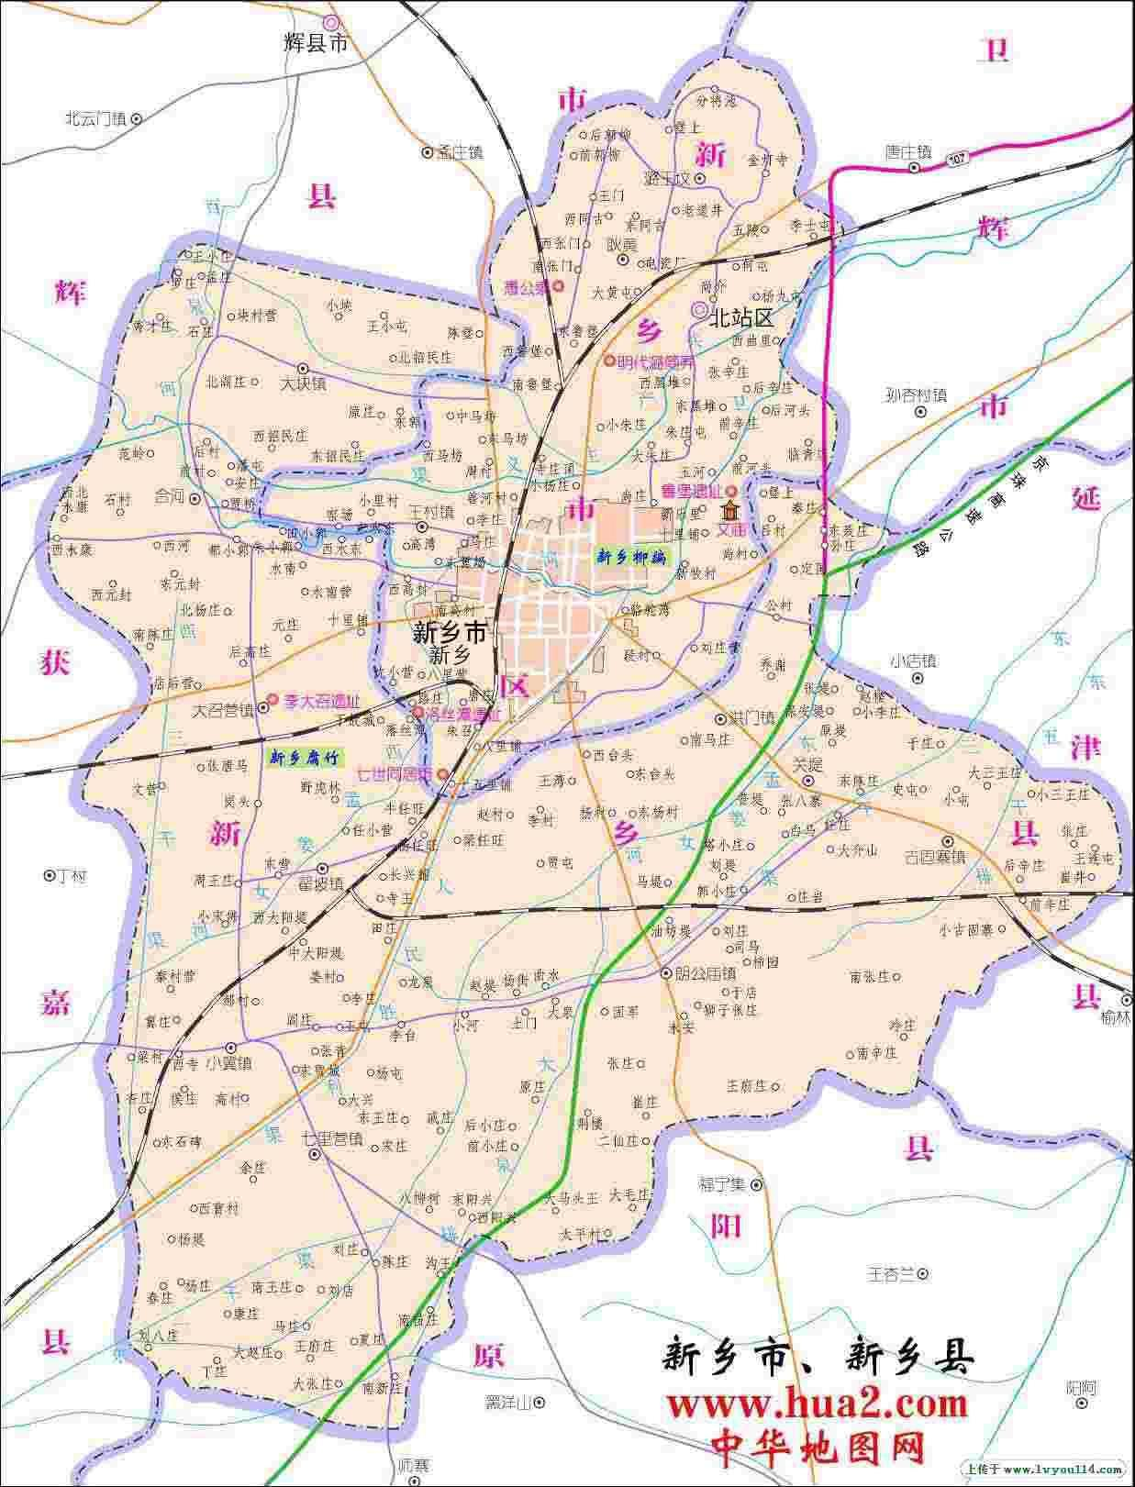

**本项目**



# **附图1 建设项目位置图**

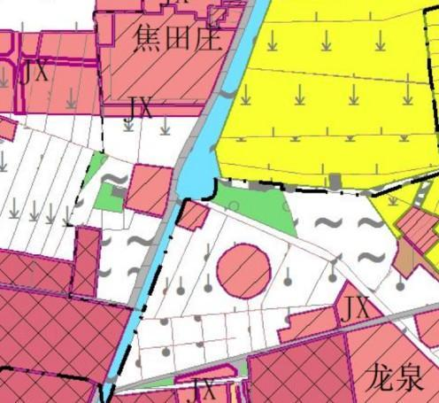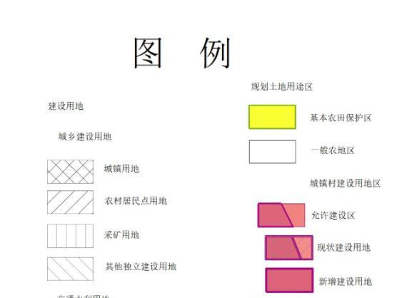**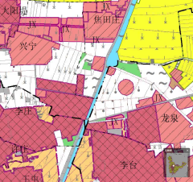**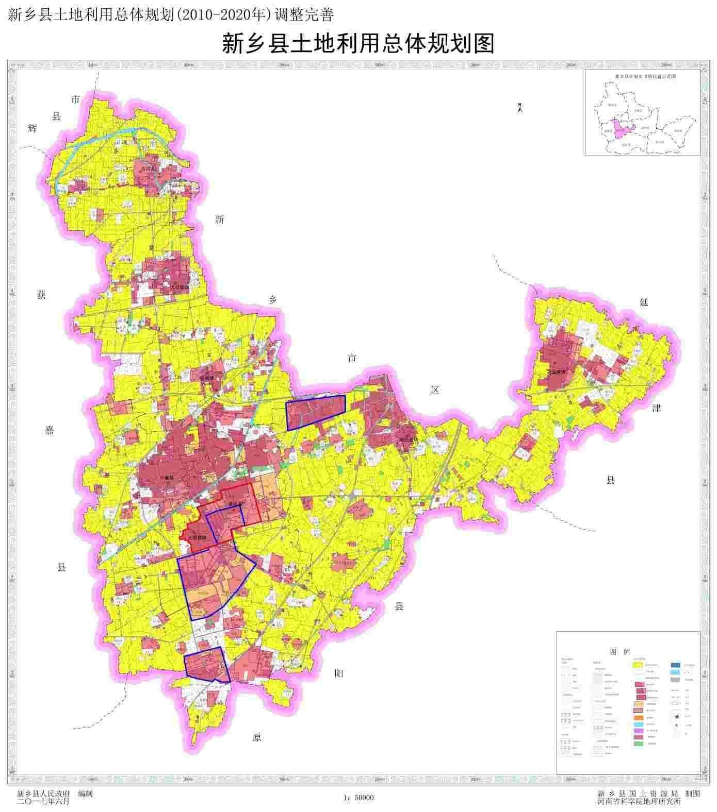

**本项目**

**附图2 本项目用地规划图**

**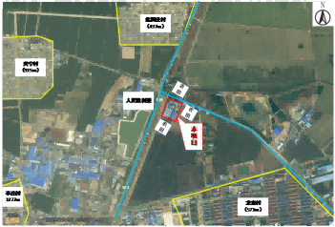**

**附图3 项目周边环境示意图**

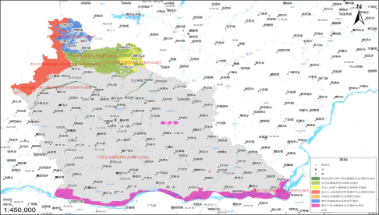

**本项目**

**附图4 项目所在生态保护红线位置图**

**附图5 项目平面布置图**

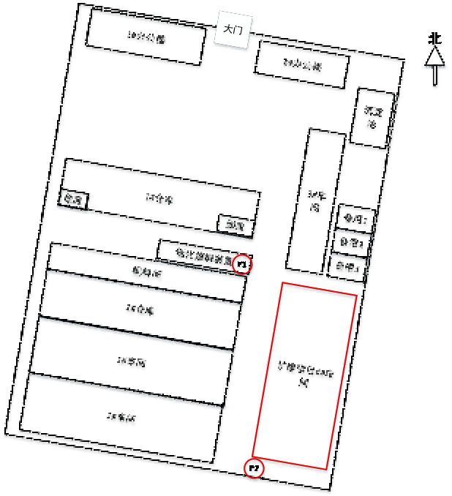

|  |  |
| --- | --- |
| **b4d32ae99cebe6cfa6d9e1ae4784bf0** | **23a91ddd1145e5bfda46392e0768733** |
| **厂区环境** | **现有工程UV光氧设备** |
| **e180ae81bc034a569896111b27c3483** | **7f1591a79d9daabd8b3c39574c80ead** |
| **危废间** | **一般固废间** |
| **ab545436cea3a5697095a5e8c0292c9** | **6e444a0a027bf2c5867142d60b27633** |
| **扩建项目车间** | **扩建项目车间** |

**附图6 项目现状照片**

**附件1 委托证明**

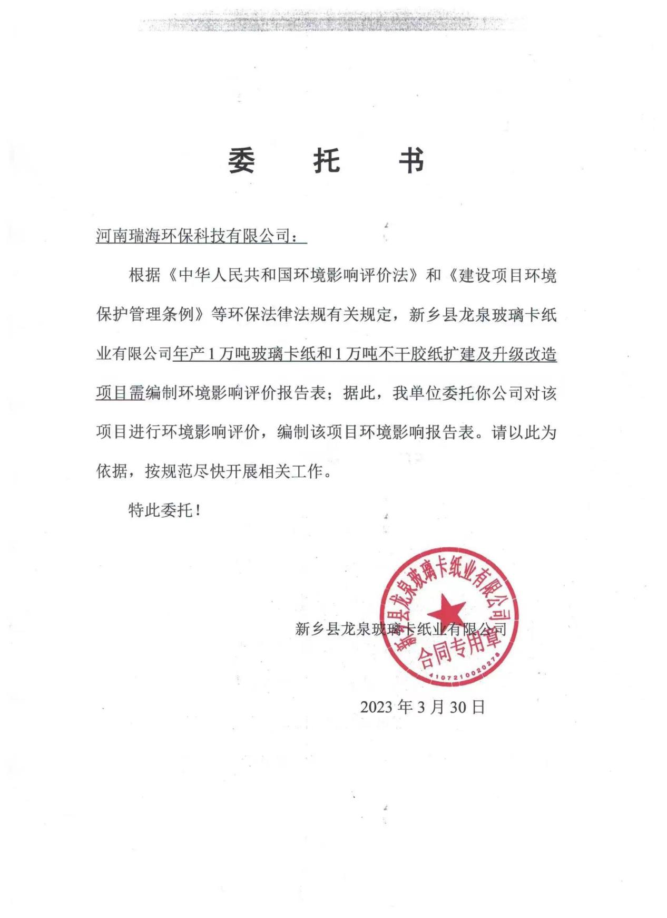

**附件2 备案证明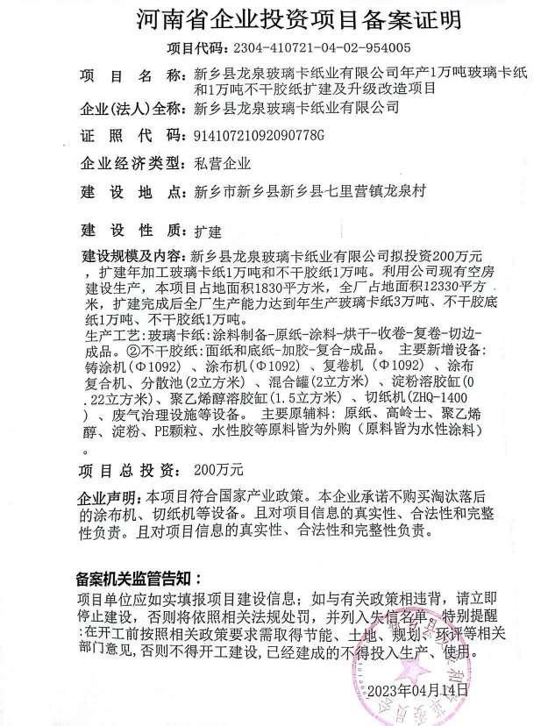**

**附件3 2016年环保手续备案证明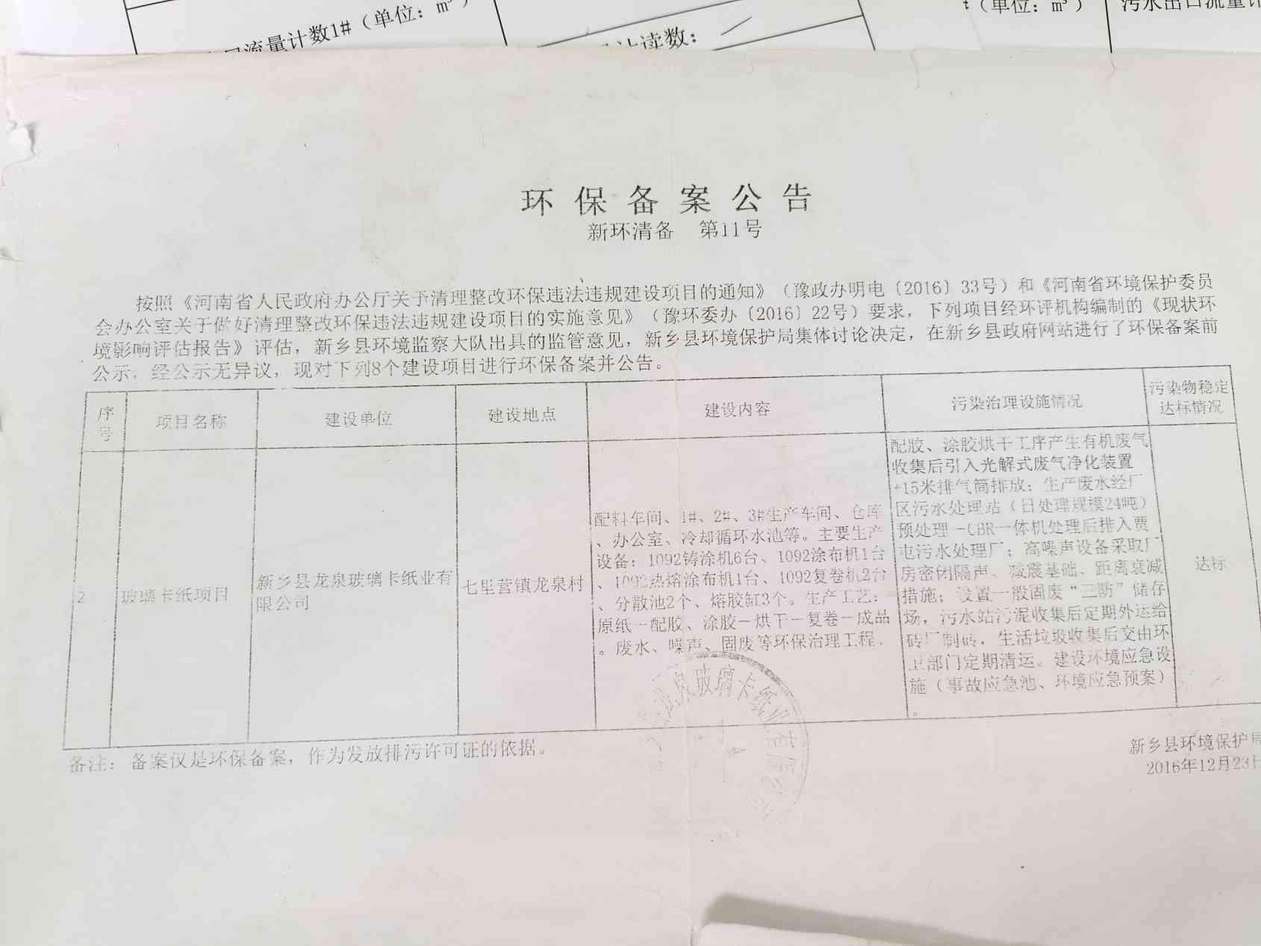**

#### **附件4 排污许可证**

#### 23c6e8c19031e2a8d7cd15852fe0974

#### **附件5 收水协议**

# 收水协议_00

# **附件6 2022年7月20日 检测报告**

# b34b9286f7965daca79576ae0b332e7

# 7a505e0c271f5680daa63ae7d98216d2d8608e0b5c633505cb9ab32f7dc74e

# 17dff86318e47a47bf7791b12a013cf

# d656d113b5d2e6450db12f15cd446d3

# c62d5dcd97736c75f04d960b593b1d0ffee3859aadd0f5eea9eb477c6638fb

# **附件7 2022年4月25日 检测报告fc2b77b2038d533b3c8081774dfcb2d**

# **2c993184204dbd0378eb41b3075026d922a2d9dd4fc859eec8c1b452054a24**

# **ecef3c11d5795f51150d7ad8e4f300a4aa8d320c5ee6d5c7b0e36e8e83e4e5**

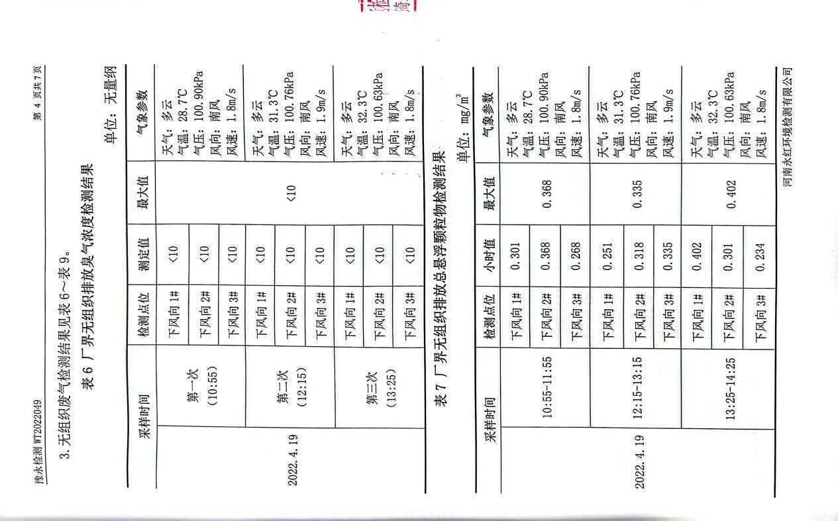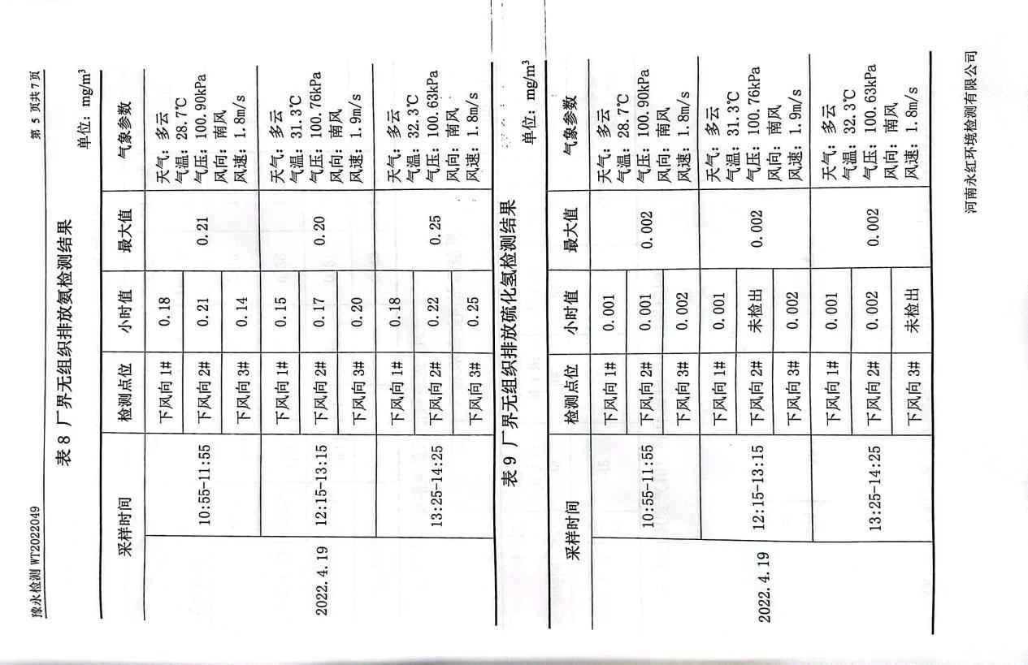

# f78513ccd78977991cad690e32a123e8fd84e02bbba9a039d83338498d221b

**附件8 2023年6月5日 检测报告**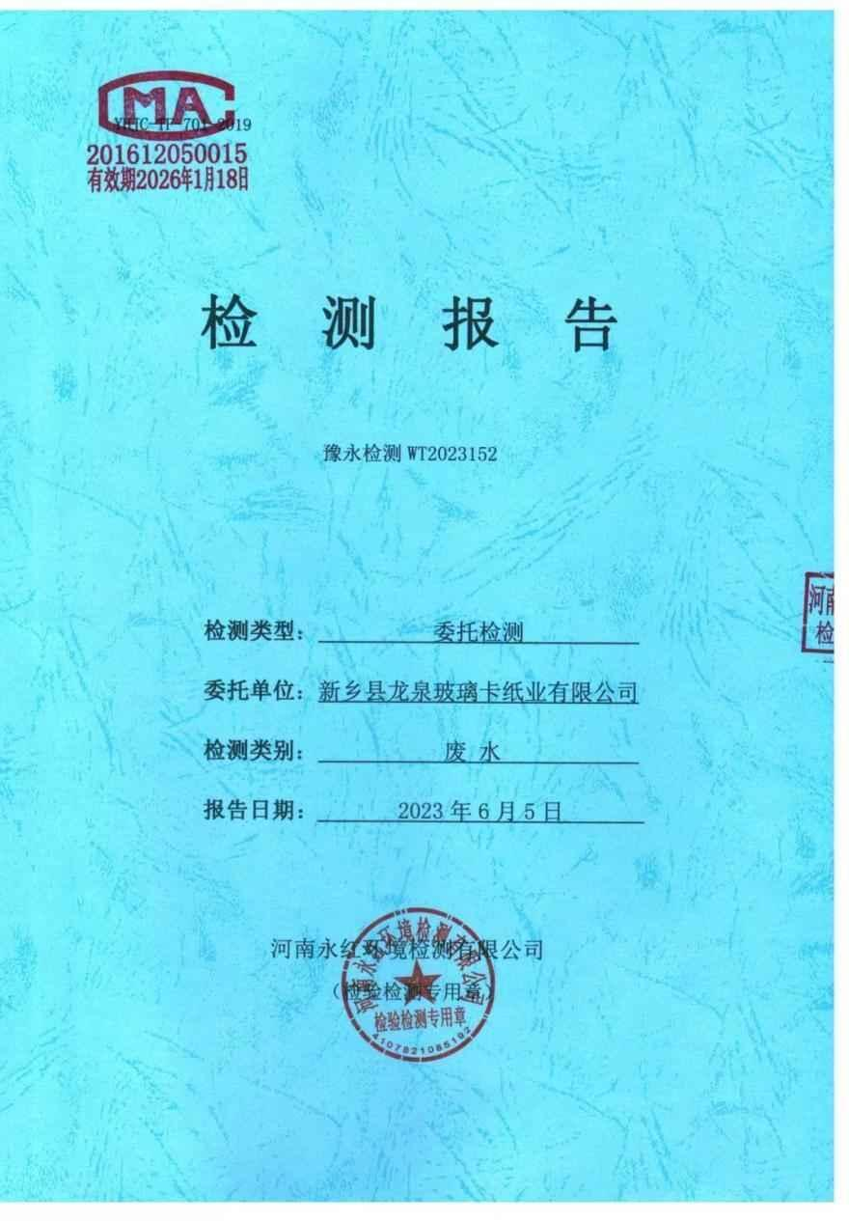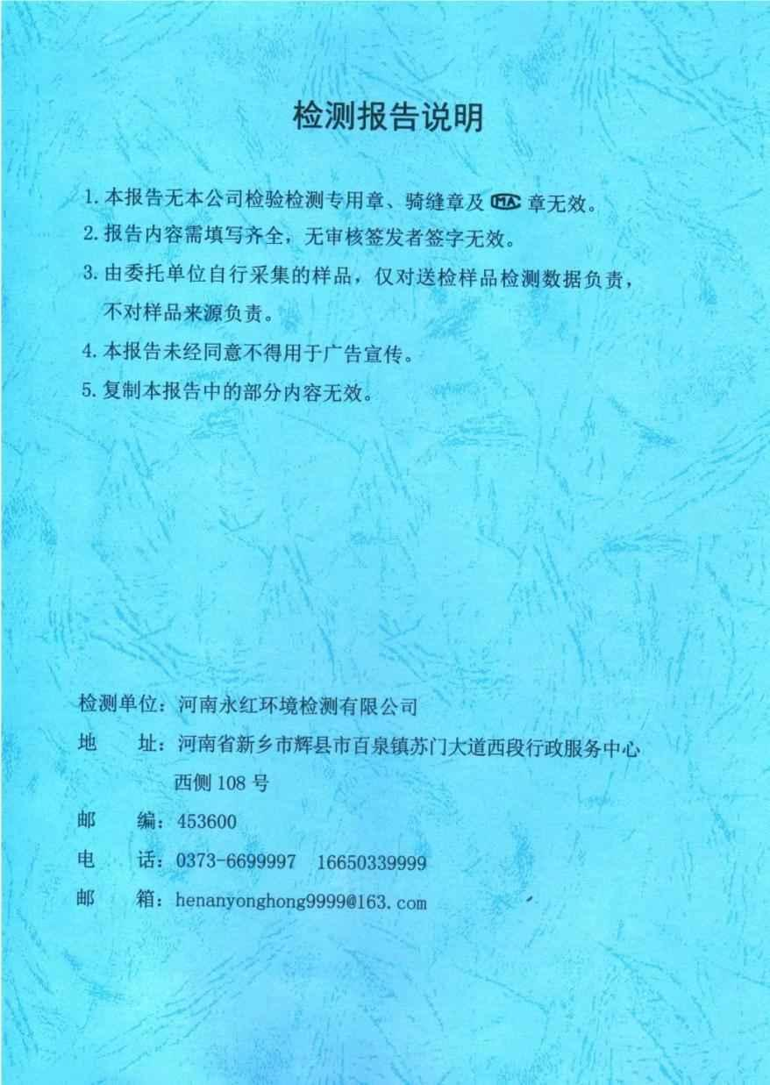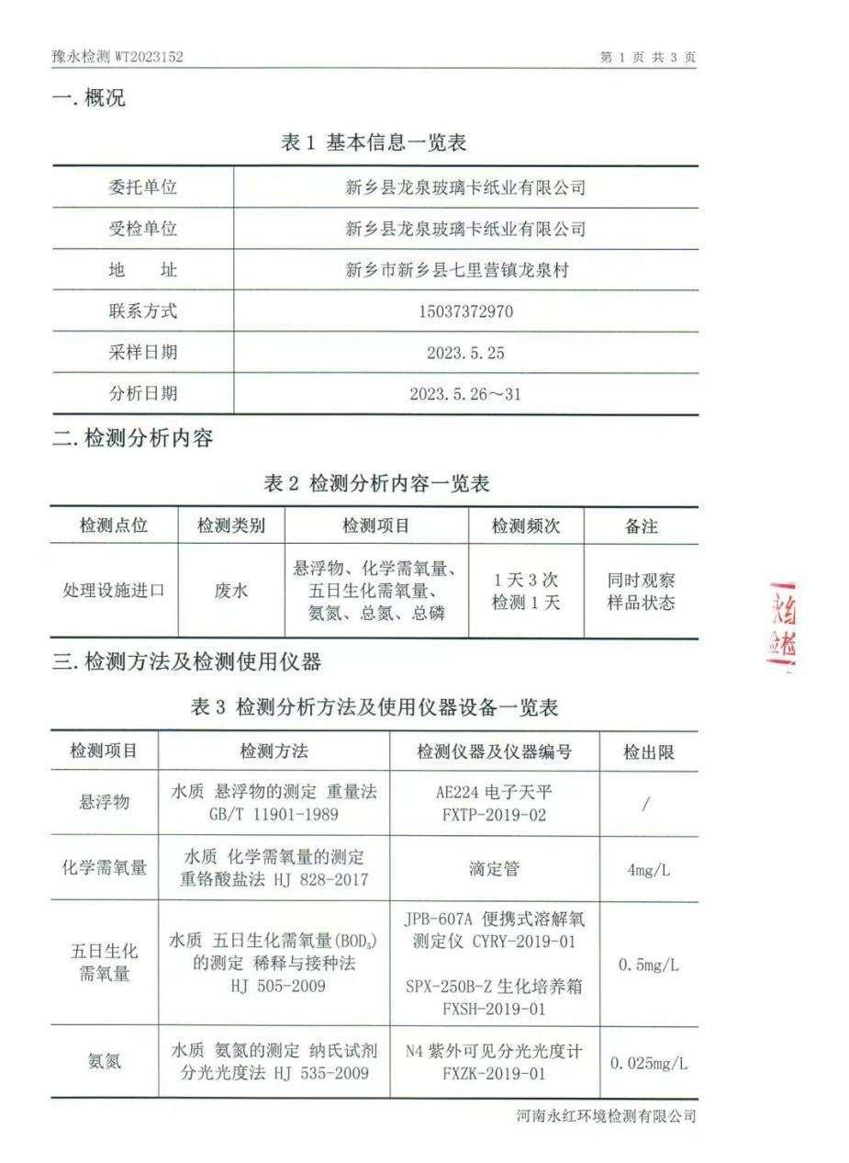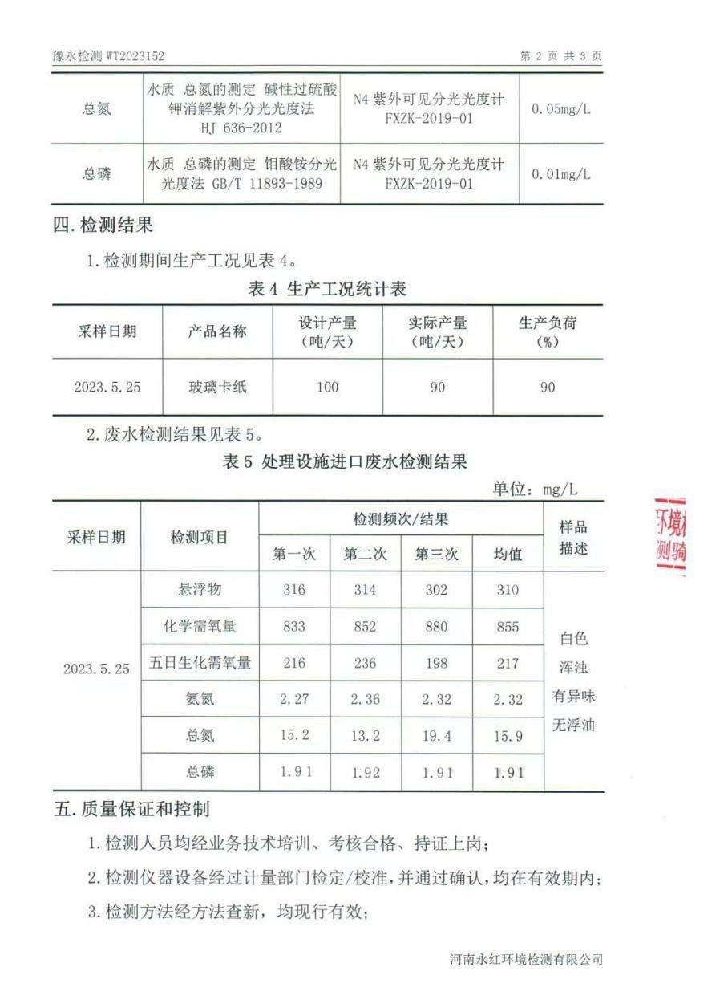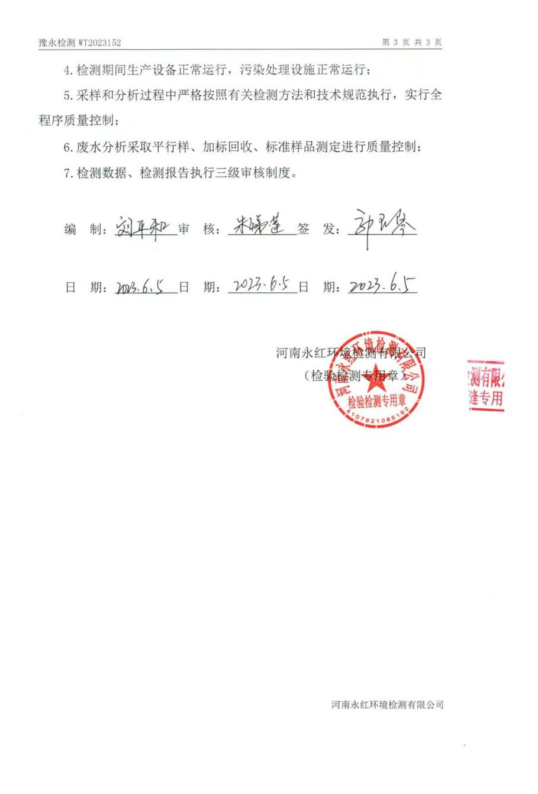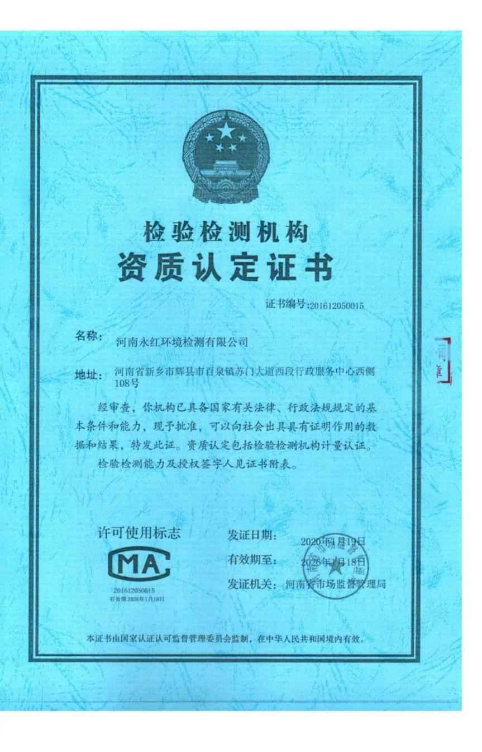

# **附件9 成分检测报告**

# 成分检测